MYKOLO ROMERIO UNIVERSITETAS
EKONOMIKOS IR FINANSŲ VALDYMO FAKULTETAS
TARPTAUTINĖS PREKYBOS IR MUITŲ KATEDRA

ANDRIUS JURKŠAITIS

Muitinės prižiūrimų prekių laikinasis saugojimas tarptautinIAME logistikos kanale
Magistro baigiamasis darbas

Vadovas
Doc. dr. A. Jablonskis

VILNIUS, 2012
MYKOLO ROMERIO UNIVERSITETAS
EKONOMIKOS IR FINANSŲ VALDYMO FAKULTETAS
TARPTAUTINĖS PREKYBOS IR MUITŲ KATEDRA

Muitinės prižiūrimų prekių laikinasis saugojimas tarptautinIAME logistikos kanale

Tarptautinės prekybos magistro baigiamasis darbas
Studijų programa 621N10005

Vadovas
_______________Doc. dr. A. Jablonskis
2012 04

Recenzentas  _______________Doc. dr. J. Radžiukynas  2012 04 | Atliko  TPRmns10-01 studentas  _______________A. Jurkšaitis  2012 04

VILNIUS, 2012
TURINYS

ĮVADAS 7
1. SANDĖLIAVIMO SISTEMA TARPTAUTINĖJE LOGISTIKOJE 9
1. 1. Sandėliai ir terminalai tarptautinėje logistikoje 9
1. 2. Muitinės prižiūra tarptautiniame logistikos kanale 17
1. 3. Terminalai tarptautiniame logistikos kanale 22
2. MUITINĖS PRIŽIŪRIMI KROVINIAI IMPORTO IR EKSPORTO TERMINALUOSE 34
2. 1. Prekių ir krovinių laikinasis saugojimas 34
2. 2. Importo ir eksporto terminalai Lietuvoje 41
3. LAIKINASIS SAUGOJIMAS IMPORTO IR EKSPORTO TERMINALUOSE 50
3. 1. Lietuvos tarptautinė prekyba ir laikinasis saugojimas IET 50
3. 2. Prekių saugojimas importo ir eksporto terminaluose 55
IŠVADOS IR SIŪLYMAI 61
LITERATŪRA 62
ANOTACIJA 66
ANNOTATION 67
SANTRAUKA 68
SUMMARY 70
PRIEDAI 71

LENTELĖS

1 lentelė. Sandėlių ir terminalų skirtumai ......................................................................................... | 23
2 lentelė. Laikinojo saugojimo apimtys Lietuvoje 2006-2011m. ..................................................... | 38
3 lentelė. LR Vyriausybės nutarimai dėl importo ir eksporto terminalų 1999-2011 m. ................... | 42
4 lentelė. Veikiantys EIT Lietuvoje .................................................................................................. | 45
5 lentelė. IET veiklos rodikliai 2006-2011 metais .......................................................................... | 47
6 lentelė. IET saugotų krovinių pasiskirstymas pagal transportą (BDK vnt.) .................................. | 54
7 lentelė. IET saugotų krovinių pasiskirstymas pagal transportą (tonos) ......................................... | 54

PAVEIKSLAI

1 pav. Tarptautinė tiekimo grandinė ................................................................................................... | 10
2 pav. Tarptautinis logistikos kanalas ................................................................................................. | 12
3 pav. Subjektai tarptautiniame logistikos kanale ............................................................................... | 13
4 pav. Srautai tarptautiniame logistikos kanale ................................................................................... | 17
5 pav. Laikinasis saugojimas KVJU komplekse 2006-2011 m. .......................................................... | 39
6 pav. Laikinasis saugojimas Būtingės naftos terminale 2006-2011 m. ............................................. | 40
7 pav. Laikinasis saugojimas asmens pageidaujamoje vietoje 2006-2011 m. .................................... | 41
8 pav. IET skaičius Lietuvoje 1996-2011 m. (vnt.) ............................................................................ | 42
9 pav. IET skaičius pagal teritorines muitines Lietuvoje 2003-2011 m. ............................................ | 45
10 pav. IET veiklos rodikliai 2006-2011 metais ................................................................................. | 48
11 pav. Terminalų ir kitų TLK subjektų sąveika ................................................................................ | 48
12 pav. LR užsienio prekybos statistiniai duomenys (mln. Lt) ........................................................... | 50
13 pav. Krovinių vežimas LR (tūkst. t.) .............................................................................................. | 50
14 pav. Importas iš trečiųjų šalių ir laikinasis saugojimas (tūkst. t.) .................................................. | 51
15 pav. Eksportas į trečiąsias šalis ir laikinasis saugojimas (tūkst. t.) ................................................ | 51
16 pav. Laikinojo saugojimo dinamika importe iš trečiųjų šalių (proc.) ............................................ | 52
17 pav. Laikinojo saugojimo dinamika eksporte į trečiąsias šalis (proc.) .......................................... | 53
18 pav. IET įformintos bendrosios deklaracijos (vnt.) ........................................................................ | 53
19 pav. Saugojimui IET įformintų prekių masė (tūkst. t.) .................................................................. | 54
20 pav. IET saugotų prekių masės pasiskirstymas pagal transportą (tūkst. t.) .................................... | 55
21 pav. IET įformintų bendrųjų deklaracijų skaičius iš Lietuvos išvežtoms prekėms (vnt.) ............. | 55
22 pav. IET saugotos iš Lietuvos išvežtos prekės (tūkst. t.) ............................................................... | 56
23 pav. Viena BDK įformintos ir IET saugotos išvežtos prekių siuntos dydis (t/vnt.) ....................... | 56
24 pav. IET įformintų bendrųjų deklaracijų skaičius į Lietuvą išvežamoms prekėms (vnt.) ............. | 57
25 pav. IET saugotos ir į Lietuvą įvežtos prekės (tūkst. t.) ................................................................. | 57
26 pav. Viena BDK įformintos ir IET saugotos įvežtos prekių siuntos dydis (t/vnt.) ........................ | 58
27 pav. IET įformintų bendrųjų deklaracijų skaičius pagal šalį importuotoją (vnt.) .......................... | 58
28 pav. IET įformintų krovinių masė pagal šalį importuotoją (tūkst. t.) ............................................ | 59
29 pav. IET įformintų krovinių masė, tenkanti vienam BDK, pagal šalį importuotoją (t./vnt.) ........ | 59

SANTRUMPOS

BMK | - | Bendrijos muitinės kodeksas
BMKĮ | - | Bendrijos muitinės kodekso įgyvendinimo nuostatos
BMT | - | Bendrasis muitų tarifas
BVP | - | Bendrasis vidaus produktas
EB | - | Europos Bendrija
EEB | - | Europos Ekonominė Bendrija
EEZ | - | Europos Ekonominė Zona
ES | - | Europos Sąjunga
IET | - | Importo ir eksporto terminalas
KVJU | - | Klaipėdos Valstybinis Jūrų uostas
LEZ | - | Laisvoji ekonominė zona
LR | - | Lietuvos Respublika
MD | - | Muitinės departamentas prie Lietuvos Respublikos finansų ministerijos
MK | - | Muitinės kodeksas
MMK | - | Modernizuotas muitinės kodeksas
MRU | - | Mykolo Romerio universitetas
PPO | - | Pasaulio prekybos organizacija
PVM | - | Pridėtinės vertės mokestis
TLK | - | Tarptautinės logistikos kanalas

ĮVADAS

Tyrimo aktualumas. Tiekimo grandinėje ir tarptautiniame logistikos kanale dažniausiai juda muitinės prižiūrimos prekės arba mišrios prekės (prekės, kurių sudėtyje yra ir muitinės prižiūrimų prekių), kurioms vykdoma muitinės priežiūra ir atliekami nustatyti muitinės formalumai.
Muitinės procedūras ir muitinį tikrinimą siekiama padaryti kuo efektyvesnį, kad jis kuo mažiau trukdytų prekių ir krovinių judėjimui, tačiau išvengti to neįmanoma, kai prekės yra muitinės prižiūrimos. Muitinės prižiūrimoms prekėms privalu įforminto pasirinktą muitinės sankcionuotą veiksmą, ir neretai tai padaryti greitai bei nedidelėmis sąnaudomis nepavyksta.
ES, Lietuvos ir kitų šalių teisės aktuose numatomos įvairios galimybės, padedančios spręsti šią problemą. Viena iš jų – sudaryti sąlygas į šalį įvežamas ar iš jos išvežamas muitinės prižiūrimas prekes kurį tai laiką nepateikinėti muitinės sankcionuoto veiksmo įforminimui. Laikinasis saugojimas tokią galimybę užtikrina ir ja naudojamasi gana dažnai. Todėl nacionaliniam ir tarptautiniam verslui labai svarbu, kaip laikinasis saugojimas reglamentuotas ir kiek jis patogus praktiniame krovinių gabenime.
Tyrimo problema. Laikinojo prekių saugojimo importo ir eksporto terminaluose reglamentavimas ir praktinis naudojimas.
Tyrimo objektas. Laikinasis prekių saugojimas Lietuvoje.
Tyrimo tikslas. Išanalizuoti importo ir eksporto terminalus Lietuvoje ir įvertinti laikinojo prekių saugojimo poreikį juose.
Tyrimo uždaviniai:
- Apžvelgti sandėlių ir terminalų vietą tarptautinėje logistikoje.
- Išanalizuoti muitinės priežiūrą tarptautiniame logistikos kanale.
- Nustatyti laikinojo prekių saugojimo būdus ES.
- Išanalizuoti importo ir eksporto terminalų veiklą Lietuvoje.
- Išanalizuoti eksportuojamų ir importuojamų prekių srautus importo ir eksporto terminaluose.
Tyrimo metodai:
- Mokslinės literatūros ir teisės aktų analizės metodas;
- Lyginamasis metodas;
- Dedukcinio ir indukcinio loginio samprotavimo metodai;
- Statistinių duomenų analizė ir apibendrinimas;
- Grafinis duomenų ir jų sąryšių vaizdavimas;
- Gautų rezultatų analizė.
Tyrimo reikšmingumas ir naujumas. Importo ir eksporto terminalai – Lietuvai būdinga laikinojo prekių saugojimo forma, o jų vaidmuo tarptautiniame logistikos kanale nenagrinėtas. Todėl svarbu ne tik paaiškinti šį Lietuvai specifinį reiškinį, bet ir atskleisti jo silpnąsias ir stipriąsias puses. Tyrimo reikšmingumas pasireiškia tuo, kad atlikta analizė įgalins prognozuoti importo ir eksporto terminalų ateitį Lietuvoje.
Darbo struktūra:
Darbą sudaro įvadas, trys skyriai, išvados ir siūlymai. Pirmajame skyriuje nagrinėjama sandėliavimo sistema logistikoje, sandėlių ir terminalų paskirtis, atliekamos funkcijos. Aptariama terminalo samprata, jų rūšys. Atskleidžiama terminalų vieta bei vaidmuo tarptautiniame logistikos kanale. Detaliau aptarti muitinės prižiūrimi sandėliai ir terminalai. Nagrinėjami tarptautinio logistikos kanalo objektai ir subjektai, jo materialieji srautai, muitinės priežiūra logistikos kanale ir jos taikymas logistikos kanalu judantiems materialiesiems objektams.
Antrajame baigiamojo darbo skyriuje aptariamas laikinasis saugojimas, keleivių daiktų saugyklose, Klaipėdos valstybinio jūrų uosto komplekso pasienio kontrolės punktų teritorijoje esančios muitinės prižiūrimose zonose, Būtingės naftos terminalo pasienio kontrolės punkto teritorijoje esančiose muitinės prižiūrimose zonose ir asmens pageidaujamos vietoje. Apžvelgtas importo ir eksporto terminalų veiklos reglamentavimas Lietuvoje, šio laikinojo saugojimo būdo ypatybės, Lietuvoje įsteigti ir veikiantys terminalai, laikinojo saugojimo apimtys ir jų dinamika.
Trečiajame skyriuje analizuojamas importo ir eksporto terminaluose aptarnaujamas prekių srautas, šio srauto dinamika, perspektyvos. Tiriamas laikinojo saugojimo poreikis importo ir eksporto terminaluose į Lietuvą iš trečiųjų šalių įvežamoms ir iš jos į trečiąsias šalis išvežamoms muitinės prižiūrimoms prekėms. Nustatomos šalys, kurios siunčia į Lietuvos importo ir eksporto terminalus didžiausius prekių srautus. Aptariamos šio prekių saugojimo būdo perspektyvos.
Baigiamojo darbo pabaigoje pateikiamos išvados ir siūlymai.
Keliamos hipotezės:
- Laikinasis prekių saugojimas – būtina ir naudinga logistinė operacija šiuolaikinėje tarptautinėje prekyboje.
- Importo ir eksporto terminalai Lietuvoje nyksta ir ateityje nunyks.
Darbo prasminiai žodžiai: tarptautinė prekyba, muitinės priežiūra, laikinasis saugojimas, tarptautinis logistikos kanalas, importo ir eksporto terminalas.

1. SANDĖLIAVIMO SISTEMA TARPTAUTINĖJE LOGISTIKOJE

1. 1. Sandėliai ir terminalai tarptautinėje logistikoje

Vien Lietuvoje šiandien priskaičiuojama daugiau nei 10000 ūkio subjektų, savo veiklą siejančių su logistika. Kaip teigia Minalga R., „dar kartą įrodinėti logistikos reikšmę versle nėra reikalo - logistika tvirtai įtvirtino savo pozicijas visose verslo srityse, surasdama naujų panaudojimo sričių“.
Logistikos mokslas pradėjo formuotis tik pereito šimtmečio antrojoje pusėje, tačiau greitai rado platų pritaikymą ir šiandien logistikos mokslo žinios plačiai taikomos ne tik versle, bet ir kitose veiklos srityse. Logistikai būdingi aspektai – tai sistemiškumas ir kompleksiškumas. Kaip nurodo Palšaitis R., „XX amžiaus 4-ajame ketvirtyje buvo sukurtos pirmosios efektyvios logistikos sistemos, esminėmis sąvokomis tapo integravimas ir sistema“.
Verslui ir kitoms žmogaus veiklos sritims būdingas tarptautinių ryšių stiprėjimas ir plėtojimas. Tai akivaizdžiai parodo monopolijų, oligopolijų ir megapolijų kūrimasis, vis dažnesni verslų apjungimai, tarptautinių organizacijų ir tarptautinių verslo subjektų gausa ir daugelis kitų aplinkybių. Žaliavų, prekių ir paslaugų rinkos tapo pasaulinėmis, o tai sąlygoja vis platesnius ir glaudesnius ūkio subjektų tarptautinius ryšius.
Didėja eksportuojamų, importuojamų bei tranzitu gabenamų prekių ir krovinių srautai, gamyba ir kitos veiklos sritys vis dažniau vykdomos keliose ar keliolikoje šalių, tad nenuostabu, jog logistikai, ir visų pirma tarptautinei logistikai skiriamas vis didesnis dėmesys.
Pasak Urbono J. A. „tarptautinė logistika tyrinėja visą išteklių judėjimo nuo žaliavų medžiagų, mašinų ir kitų gamybos išteklių tiekėjų iki šių išteklių gavėjų galutinės produkcijos gamybos įmonėse ir jose pagamintų prekių pateikimo vartotojams gatavų prekių judėjimo paslaugų tarptautinius procesus“. Kitaip tariant autorius akcentuoja, kad logistika apima paslaugų procesus, kurie susiję su materialinių gėrybių judėjimu. O būtent tarptautinėje logistikoje tai yra procesai nuo žaliavų patekimo iš vienos valstybės iki gatavos prekės pateikimo galutiniam vartotojui kitoje valstybėje.
Urbono J. A. ir Palšaičio R. nuomone, šį materialinių gėrybių judėjimą sudaro dvi dalys: apsirūpinimas medžiagomis ir iš jų pagamintų prekių pardavimas. Kitaip tariant, išskiriami du šio proceso etapai – apsirūpinimas reikiamais resursais ir gautų veiklos rezultatų tiekimas (paskirstymas).
Įvairios paskirties paslaugas teikiančios logistikos įmonės dalyvauja medžiagų judėjimo procesuose. Kadangi tarptautinis judėjimas vyksta mažiausiai per dvi valstybes, tai logistikos paslaugas kuria ir parduoda įvairios paskirties tų valstybių įmonės, kurios dažniausiai užsiima gamyba, prekyba, statyba, transporto, bankininkystės, draudimo bei kitomis tarptautinius ryšius turinčiomis veiklomis. O jų teikiamos paslaugos materialinių gėrybių judėjimo procese sudaro tam tikrą operacijų seką, kurios, tarptautinės logistikos atveju, yra atliekamos skirtingose šalyse.
Spręsdami išteklių judėjimo klausimus tarptautiniu mastu ūkio subjektai susiduria su tarptautinio prekių gabenimo per atskirų valstybių teritorijas, jų sandėliavimo bei paskirstymo problemomis, kurias padeda spręsti tarptautinė logistika. Šie klausimai turi būti sprendžiami globaliai, todėl sprendimai yra sudėtingesni, kompleksiški, reikalaujantys išsamios, patikimos ir operatyvios informacijos.
Logistika ir viena iš jos sričių – tarptautinė logistika, yra labai jaunos mokslo šakos, todėl joms būdinga nenusistovėjusi terminija, sąvokų, traktuočių ir interpretacijų gausa. Šioje gausoje apibrėžimų bei aiškinimų pasiremsime tarptautinės logistikos samprata, kurią pateikia Urbonas J. A.: „Tarptautinė logistika yra veikla, kurianti ir pateikianti paslaugas prekių (medžiagų, žaliavų, mašinų, galutinės produkcijos ir kt.) judėjimo srautams nuo vienos šalies gamintojų iki kitos šalies vartotojų aptarnauti“.
Šiame tarptautinės logistikos apibrėžime akcentuojamas paslaugų, skirtų tarptautinio prekių judėjimo srautams aptarnauti kūrimas ir pateikimas. Tarptautinėje logistikoje ne tik kuriamos ir teikiamos paslaugos, o atliekamos ir kitos logistinės operacijos su tarptautinės logistikos kanalo elementais, tačiau logistinių paslaugų akcentavimas yra svarbus aspektas aiškinantis logistinius procesus.
Analizuojant ar kontroliuojant prekių (krovinių) judėjimą nuo jų siuntėjo iki gavėjo neretai naudojamasi tiekimo grandinės sąvoka (žr. 1 pav.). Tiekimo grandinės sąvoka plačiai taikoma nagrinėjant tarptautinės prekybos liberalizavimo ir reguliavimo klausimus, vertinant riziką muitinėje, kalbant apie saugumo užtikrinimo priemones ir kitus krovinių gabenimo aspektus.
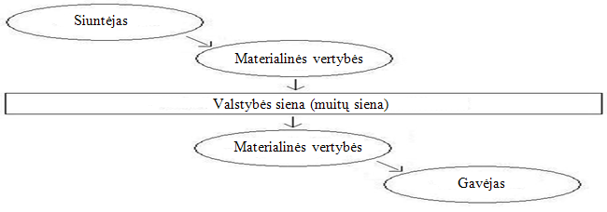
1 pav. Tarptautinė tiekimo grandinė
Tarptautinė tiekimo grandinė – tai tarptautinis materialinių vertybių (prekių, krovinių) judėjimo procesas. Tiekimo grandinėje gabenamos prekės, kroviniai, daiktai, transporto priemonės ir kiti objektai, kuriuos bendrai vadinsime tiekimo grandinės objektais. Tiekimo grandinės objektus gabena ir/ar kitaip juos apdoroja vežėjai, ekspeditoriai, terminalai ir kiti subjektai, kurie bendrai vadinami tiekimo grandinės subjektais.
Su tiekimo grandine, jos objektais ir subjektais glaudžiai siejasi logistikos kanalas, tačiau logistikos kanalas yra viena iš logistikos sąvokų, ko negalima pasakyti apie tiekimo grandinę.
J. A. Urbonas pateikia tokį tarptautinės logistikos kanalo (TLK) apibrėžimą: „Materialinių gėrybių tarptautinio judėjimo operacijų, kuriančių tarptautines logistikos paslaugas, grandinę vadiname tarptautinės logistikos kanalu“.
TLK – viena iš kertinių logistikos ir tarptautinės logistikos sąvokų, tačiau J.A. Urbono apibrėžimą šiek tiek modifikuosime akcentuodami ne materialinių vertybių judėjimo operacijas, o TLK atliekamas logistines operacijas.
TLK išskiriami jo objektai ir subjektai. TLK objektai tai logistikos kanalu judantys materialieji objektams, kuries priskiriamos prekės, medžiagoms, žaliavos, kroviniai, įrenginiams, transporto priemonėms ir kiti materialūs objektai, judantys (gabenami, vežami ir t. t.) nuo jų siuntėjo gavėjui.
TLK su jo objektais atliekamos įvairios operacijos (transportuojama, saugoma, atrenkama, grupuojama, rūšiuojama, pakuojama, pakraunama, iškraunama, perkraunama, žymima ir t. t.), kurios vadinamos logistinėmis operacijomis.
Logistinių operacijų spektras ir jų turinys priklauso nuo logistinės veiklos sampratos, kuri gali būti ir būna labai įvairi. Plačiąja prasme logistinei veiklai priskiriami visi su TLK objektais ar jo subjektais atliekami veiksmai (pvz., krovinio draudimas, apmokėjimas už įsigyjamas žaliavas, valiutos konvertavimas, garantijų pateikimas, pasų kontrolė pasienyje ir kt.). Siaurąja prasme logistinei veiklai priskiriamas didesnis ar mažesnis su kroviniais atliekamų veiksmų spektras (transportavimas, sandėliavimas, krova ir kt.). Atskirais atvejais logistinei veiklai priskiriama tam tikra specifinių veiksmų visuma (prekių tvarkymo ir pateikimo į lentynas operacijos prekybos centre, knygų tvarkymo, saugojimo ir pateikimo operacijos bibliotekoje ir t.t.) ir šiuo atveju turime specifinę logistinės veiklos sampratą.
Šiame magistriniame darbe vadovausimės logistinės veiklos samprata plačiąja prasme, pagrindinį dėmesį akcentuodami logistinėms operacijoms, atliekamoms su muitinės prižiūrimais kroviniais.
Logistines operacijas TLK atlieka įvairūs fiziniai ir/ar juridiniai asmenys (vežėjai, ekspeditoriai, logistai, muitinės tarpininkai, terminalai, sandėliai, muitinės pareigūnai, draudikai, krovos darbų kompanijos ir kt.), kurie bendrai vadinami TLK subjektais.
Magistriniame darbe TLK suprantamas kaip visuma logistinių operacijų, atliekamų su TLK objektais ir/ar subjektais materialiems objektais judant nuo jų siuntėjo gavėjui. Ši TLK samprata bendresnė ir platesnė už J. A. Urbono pateiktą.
Mūsų pateiktame TLK supratime logistikos kanalu gali judėti ne tik materialinės vertybės, bet ir transporto priemonės, keleiviai bei kiti gabenimui (vežimui, siuntimui) tinkami materialūs objektai. Todėl pateiktos TLK sampratos turininė aprėptis gerokai platesnė.
Logistikos kanalo subjektams priskiriami siuntėjai, gavėjai ir logistinių paslaugų (be to suprantamų gana ribotai) teikėjai, o taip pat subjektai, valdantys, kontroliuojantys ir/ar kitaip įtakojantys TLK srautus (muitinės pareigūnai, pasieniečiai, kontroliuojančių institucijų atstovai ir kt.). Daugelis autorių logistikos kanale įžvelgia tik materialinių gėrybių siuntėjus, gavėjus ir logistinių paslaugų teikėjus, nepastebėdami tuo pačių jame dalyvaujančių institucijų.
TLK yra tam tikra grandis, jungianti materialinių objektų siuntėją su šių objektų gavėju. TLK - tai ir logistinių operacijų, atliekamų išsiuntimo, gavimo ir/ar tranzito šalyje, su logistikos kanalo elementai (jo objektais ir subjektais) visuma (žr. 2 pav.).
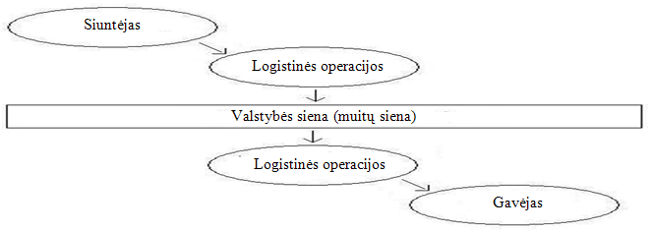
2 pav. Tarptautinis logistikos kanalas
TLK elementai – jo objektai ir subjektai, - klasifikuojami labai įvairiai. Magistriniame darbe TLK objektus skirstysime į keturias pagrindines grupes:
- kroviniai (prekės, tara ir kt.);
- transporto priemonės;
- vairuotojai, keleiviai, turistai ir kiti asmenys;
- kiti TLK judantys (gabenami, siunčiami) objektai.
Magistriniame darbe nagrinėjami muitinės prižiūrimi (kontroliuojami) kroviniai (prekės), todėl pagrindinis dėmesys bus skiriamas pirmosios grupės objektams, nors atskirose magistrinio darbo vietose trumpai aptariami ir antrosios bei trečiosios grupes objektai.
TLK subjektus magistriniame darbe skirstysime į tris pagrindines grupes:
- materialinių objektų siuntėjus (eksportuotoju), gavėjus (importuotojus);
- TLK tarpininkus;
- TLK institucijas (muitinės, pasienio, dispečerinės tarnybos ir kt.)
TLK objektų siuntėjai ir gavėjai vadinami pagrindiniais TLK dalyviais (nariais). TLK tarpininkai – tai logistines paslaugas TLK nariams teikiantys subjektai (vežėjai, ekspeditoriai, terminalai, sandėliai, muitinės tarpininkai ir kt.).
Subjekto statusas TLK, t. y. jo priskyrimas pagrindiniam TLK nariui, tarpininkui ar subjektui, priklauso nuo kelių aplinkybių: atliekamų logistinių operacijų, vykdomų funkcijų, vaidmens TLK ir kt.
Paslaugas TLK gali teikti pagrindiniai TLK nariai, TLK tarpininkai, o atskirais atvejais – ir TLK institucijos. Muitinės, pasienio ir/ar kitos institucijos gali teikti tam tikras logistines paslaugas (iškrauti krovinį, jį pasverti, apžiūrėti ir t. t.), tačiau dėl šių veiksmų atlikimo jos nepraranda savo kaip TLK institucijų statuso, nes teikia logistines paslaugas vykdydamos savo pagrindinę funkciją - kontroliuoja ir kitaip įtakoja krovinių srautus ar TLK subjektus. Tarpininkai gali ne tik teikti paslaugas, bet ir atlikti atskiras operacijas, kurios priskirtinos TLK objektų ir/ar subjektų kontrolės funkcijai. Tačiau tai nepadarys jų TLK institucijomis.
TLK dalyvaujančių subjektų sąveika pavaizduota 3 pav.
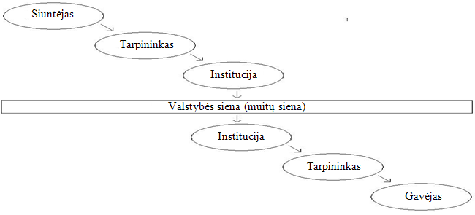
3 pav. Subjektai tarptautiniame logistikos kanale
Matome, kad TLK dalyvauja trys pagrindinės subjektų grupės: pagrindiniai TLK nariai, tarpininkai ir subjektai. Svarbiausi TLK nariai - tai tarpininkai, nes paprastai būtent jie atlieka didžiąją dalį logistinių operacijų TLK. Daugelis autorių (Minalga R., Palšaitis R. ir kiti) logistikoje išskiria dvi pagrindinės logistikos sistemas: transportavimą ir sandėliavimą.
TLK vyksta įvairialypiai (kokybiniai, vertės, nuosavybės, disponavimo ir kiti) materialinių objektų pokyčiais, tačiau logistikoje pagrindiniais laikomi materialinių objektų erdvės ir laiko pokyčiai.
Konkrečios logistinės operacijos metu kinta ne tik erdvės ir laiko, bet ir kiti logistikos kanalu judančių materialiųjų objektų pokyčiai (vertė, disponuotojas, kilmė ir t. t.), tačiau transportavime akcentuojami erdvės, o sandėliavime - laiko požymio pokyčiai.
Abi logistikos sistemos naudojamos materialių objektų, ir visų pirma krovinių, siuntų, prekių ir transporto priemonių, aptarnavimui.
Transportavimo sistema – tai vežimui skirtų objektų kompleksas, apimantis susisiekimo (transporto) kelius, transporto priemones ir transporto infrastruktūros elementus. Pagal aptarnaujamos sferos pobūdį bei dydį transportavimo sistemos skirstomos į išorės ir vidaus transportavimo sistemas. Vidaus transportavimo sistema skirta ūkio subjekto poreikių tenkinimui ir funkcionuoja jo viduje. Išorės transportavimo sistemoje atliekami krovinių (prekių) gabenimai ar keleivių vežimai, vykdomi pervežimai, atliekamos kitos transportavimo sistemos funkcijos (transportavimas regione, šalyje ir kt.).
Transportavimo sistema – svarbi TLK grandis, tačiau magistriniame darbe dėmesys koncentruojamas ne į transportavimo, o į sandėliavimo sistemą, nes importo ir eksporto terminalai yra sandėliavimo sistemos sudėtine dalimi.
Sandėliavimo sistema tai sandėliavimui skirtų objektų kompleksas, apimantis sandėliavimo patalpas (teritorijas, aikšteles), sandėliavimui skirtų objektų apdorojimui naudojamą techniką (įrengimus), privažiavimo kelius, aikšteles ir sandėlio infrastruktūros elementus.
Sandėlis – logistikos kanalo vieta (dalis), kurioje iš esmės sustabdomi materialinių objektų (produkcijos, prekių, krovinių ir t. t.) pokyčiai erdvėje ir užtikrinami jų pokyčiai laike. Sandėliuose apdorojami (kaupiami, paskirstomi ir t. t.) logistikos kanalu judantys (gabenami, vežami, siunčiami) materialieji objektai.
Sandėliai logistikoje gali būti suprantami plačiąja ir siaurąja prasme. Sandėlis plačiąja prasme – tai pastatai (jų dalys), patalpos, teritorijos, privažiavimo keliai, aikštelės, įrenginiai, skirti materialinių vertybių srautų apdorojimui (priėmimui, saugojimui, išdavimui ir kt.). Sandėlis siaurąja prasme – tai sandėliavimo patalpa, kurioje saugomos materialinės vertybės.
Magistriniame darbe sandėlis suprantamas jo plačiąja prasme kartu su jo darbo jėga, sandėlyje savo funkcijas atliekančiomis institucijomis ir kitais elementais, naudojamais materialinių vertybių srautų apdorojime.
Sandėliavimas – tai sandėlyje atliekamos operacijos (transportavimas, krovos darbai, sandėliavimo operacijos ir kt.), skirtos materialinių vertybių srautų apdorojimui. Sandėlių sistema – tai sandėlių, skirtų materialinių vertybių srautų apdorojimui, visuma.
Sandėliai – dažnai pasitaikanti TLK dalis. Pagal sandėlių vietą ir vaidmenį subjekto veikloje jie skirstomi į vidinius (savo) ir išorinius (ne savo) sandėlius. Pagal paskirtį sandėliai skirstomi į logistikos sandėlius, ekspeditorių sandėlius, muitinės prižiūrimus sandėlius, konsignacinius sandėlius, prekių ir kitus sandėlius.
Sandėliai apibudinami įvairiais rodikliais, tame tarpe pajėgumu (galimybė apdoroti tam tikrą materialinių vertybių srautą), našumu (apdorojamų materialinių vertybių kiekis per laiko vienetą), kompleksiškumu (materialinių vertybių srauto apdorojimo operacijų spektras, klientų aptarnavimo organizavimas ir kt.).
Pagrindinės sandėlių funkcijos:
- išlyginamoji (materialinių vertybių poreikio ir jo tenkinimo laipsnio neatitikimas);
- garantinė (būtinybė užtikrinti reikiamą materialinių vertybių srautą kiekybiniu ir kokybiniu aspektu);
- spekuliatyvinė ( materialinių vertybių laikinas kaupimas siekiant jas ateityje naudingai panaudoti);
- pagerinimo (materialinių vertybių pagerinimas jas apdorojant sandėlyje);
- infrastruktūrinė (materialinių vertybių srautų aptarnavimas – perkrovimas, saugojimas, distribucija ir kt.).
Konkrečiame sandėlyje atliekamas aukščiau nurodytų ir/ar kitų sandėlio atliekamų funkcijų visuma, kuri priklauso nuo ūkio subjekto vykdomos veiklos, tikslų, galimybių bei kitų faktorių.
Sandėlyje su materialinėmis vertybėmis atliekamos įvairios operacijos, kurios skirstomos į keturias pagrindines grupes:
- materialinių vertybių priėmimas į sandėlį;
- materialinių vertybių saugojimas;
- materialinių vertybių tvarkymo operacijos;
- materialinių vertybių išdavimas.
Sandėliavimo paslaugos teikiamos sandėliavimo sutarties pagrindu, kuri gali būti terminuota arba neterminuota.
Materialinių vertybių priėmimas apima jų iškrovimą, tapatybės nustatymą (kiekis, kokybė ir kt.), išdėstymą sandėlyje (kaupimo ir lokalinis principas) ir jų techninį priėmimą (įrengimų panaudojimas, automatika).
Materialinių vertybių priėmimas į sandėlį patvirtinamas nustatytais dokumentais, kuriais gali būti materialinių vertybių priėmimo į sandėlį dokumentas, sandėliavimo pažymėjimas (vardinis ir orderinis
sandėliavimo pažymėjimas) ar kitais dokumentais (bendroji deklaracijomis ir kt.).
Materialinių vertybių saugojimo sandėlyje terminai nustatomi šalių susitarimu, išskyrus atvejus, kai sandėliavimo terminus nustato galiojantys teisės aktai.
Materialinių vertybių saugojimas atliekamas įvertinant jų kiekį, kokybę, technines charakteristikas, saugojimo sąlygas ir kitus faktorius.
Materialinių vertybių tvarkymo operacijos (mėginių ėmimas, perpakavimas, komplektavimas, rūšiavimas, perdirbimas, apdorojimas ir t. t.) atliekamos klientui pageidaujant ar esant būtinumai ir laikantis nustatytos operacijų atlikimo tvarkos.
Materialinių vertybių išdavimas apima užsakymų apdorojimą, materialinių vertybių atrinkimą (statinis, dinaminis, identifikacinis) ir materialinių vertybių išdavimą (įpakavimas, paketavimas, žymėjimas ir t. t.).
Sandėliai – svarbi, o dažnai ir būtina TLK grandis, tačiau magistriniame darbe apsiribosime specifiniai sandėliais – importo ir eksporto terminalais (IET).
Terminalas – tai sandėliavimo sistemos objektas, susidedantis iš pastatų, patalpų, aikštelių, įrenginių ir kitų elementų, skirtų krovinių, keleivių ir/ar transporto priemonių aptarnavimui.
Sandėlis tai terminalas, kuriame dominuoja krovinių saugojimas. Terminale vykdomas ne tik ir ne tiek materialinių vertybių saugojimas, kiek atliekamos kitos logistinės operacijos su logistikos kanalu judančiais (gabenamais, siunčiamais) materialiaisiais objektais (perkrovimas, transporto priemonės, gavėjo keitimas, siuntų skaldymas, jungimas ir t. t.).
Terminalai ir sandėliai – sudėtinės logistikos kanalo dalys. Logistinės operacijos muitinės prižiūrimiems (kontroliuojamiems) ir mišriems kroviniam atliekamos specialiuose sandėliuose bei terminaluose.
Daugelis logistikos specialistų TLK išskiria tris srautus: materialųjį, informacinį ir finansinis logistikos kanalo srautą. Pagrindiniu TLK laikomas materialusis kanalo srautas, kurio administravimui naudojami informacinis ir finansinis kanalo srautai. Savo prigimtimi informacinis ir finansinis kanalo srautai taip pat yra materialūs, todėl šiuo aspektu jie lyg ir nesiskiria, tačiau TLK atliekamu vaidmeniu bei paskirtimi skiriasi iš esmės.
Pagrindiniu materialiojo srauto vartotoju (naudotoju) yra gamintojas, apdorojantis gaunamas medžiagas, žaliavas, pusgaminius. Medžiagų, žaliavų, pusgaminių ir kitų gamyboje naudojamų elementų apdorojimo rezultatas – produkcija, prekės ir kiti veiklos rezultatai, kurie paskirstomi vartotojams (pirkėjams, gamintojams, distributoriams ir kt.).
Materialioji srauto kryptis TLK pastovi ir nekintanti (nuo materialiųjų objektų siuntėjo jų gavėjui). Kai materialiojo srauto kryptis ar kiti svarbūs TLK aspektai pasikeičia, tai formuojamas naujas TLK su jam būdingais elementais – objektais ir subjektais.
Informacinis ir finansinis TLK srautai (žr. 4 pav.) naudojami skirtingų TLK subjektų poreikiams, tad ir jų kryptis, paskirtis, naudotojai labai įvairūs. Jiems bendra tai, jog jie TLK negabenami nuo siuntėjo gavėjui, o tik naudojami materialiojo srauto reikmėms.
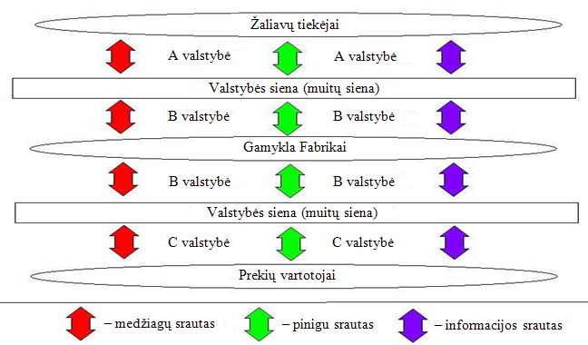
Šaltinis: Urbonas J. A. Tarptautinė logistika: teorija ir praktika. – Kaunas: Technologija, 2005, p. 73
4 pav. Srautai tarptautiniame logistikos kanale
Magistriniame darbe analizuojamas muitinės prižiūrimas materialusis srautas sandėliuose ir terminaluose, todėl prieš pradėdami nagrinėti terminalus TLK (tai bus daroma trečiajame šio skyriaus poskyryje) apžvelgsime muitinės priežiūrą TLK ir muitinės prižiūrimų prekių laikinąjį saugojimą.

1. 2. Muitinės prižiūra tarptautiniame logistikos kanale

Valstybės (muitų, muitų sąjungos) sieną kertantys, o atskirais atvejais ir joje esantys materialieji objektai (kroviniai, prekės, tara ir t. t.), kaip ir juos gabenančios transporto priemonės turi būti pateiktos muitinei, o taip pat atlikti nustatyti muitinės formalumai. Savita situacija muitų sąjungoje, nes joje muitinės formalumai atliekami tik kertant šios valstybės sieną su trečiąją, t. y. muitų sąjungai nepriklausančia, šalimi.
Muitų teritorija, sudaryta iš dviejų arba daugiau valstybių, įeinančių į šią muitų sąjungą, muitų teritorijų visuma vadinama muitų sąjunga. Muitų sąjunga - tai ją sudarančių valstybių laisvosios prekybos erdvė, kurioje taikomas bendras išorinis muitų tarifas, prekės tarp muitų sąjungos šalių narių juda laisvai. Muitų sąjungoje laikomasi bendros prekybos su trečiosiomis šalimis politikos ir kitų muitų sąjungos šalyse nustatytų taisyklių.
Viena iš muitų sąjungų - ES muitų sąjunga. Šios sąjungos vienas iš svarbiausių bruožų – bendra muitų teritorija bei bendra užsienio prekybos ir muitų politika, pasireiškianti taikant bendrąjį muitų tarifą ir vienodas muitinės procedūras. ES valstybių narių prekybos su trečiosiomis šalimis nuostatos bei taisyklės išdėstytos BMK, kuris yra svarbiausias ES muitų teisės aktas.
Muitų sąjunga turi bendrą muitų teritorija, muitų sieną ir bendrą užsienio prekybos ir muitų politiką. Bendroje muitų teritorijoje nėra muitų sienų tarp muitų sąjungai priklausančių valstybių, o tuo pačiu nėra ir muitinės formalumų kertant šių valstybių vidines sienas. Į muitų sąjungą iš trečiųjų šalių įvežtos prekės, kurioms atlikti nustatyti muitinės formalumai ir sumokėti importo mokesčiais, laikomos laisvai cirkuliuojančiomis prekėmis, kuriomis galima laisvai disponuoti ES muitų teritorijoje.
Dabartinę ES muitų teritoriją sudaro 27 muitų sąjungos valstybių narių teritorijų ir/ar atskirų regionų, kuriems galioja ES muitų sąjungos teisė, visuma. Vadovaujantis BMK į ES muitų teritoriją neįtraukiamos kai kurios ES valstybių narių vidaus teritorijos (Danijos Farerų salos ir Grenlandijos sala, Ispanijos Kanarų, Seutos ir Melilos salos, Gibraltaras ir kt.), ir įjungiamos ES nepriklausančios teritorijos (Monako kunigaikštystė Prancūzijoje, San Marinas Italijoje ir kt.).
ES muitų siena – tai ES valstybių narių teritorijas juosianti išorinė valstybės siena su kai kuriomis nežymiomis išimtimis. Lietuvos teritorijoje yra išorinė ES muitų siena su Baltarusija ir Rusijos federacija, o vidines ES sienas Lietuva turi su Latvija ir Lenkija.
Kroviniams ir prekėms gali būti nustatomas vienas iš dviejų muitinės statusų: Bendrijos prekės ir ne Bendrijos prekės. Bendrijos prekėms priskiriamos iš ES muitų teritorijoje pagamintos, išgautos ar kitokiu būdu gautos prekės, ES muitų teritorijoje į laisvą apyvartą išleistos prekės, ir šių dviejų tipų prekių deriniai. Visos kitos taikomų kriterijų neatitinkančios Bendrijos prekėms traktuojamos kaip ne Bendrijos prekės.
BMK 37 str. nustato, kad į ES muitų teritoriją įvežami materialieji objektai (kroviniai, prekės, tara ir kt.) nuo jų įvežimo į muitų sąjungą momento yra muitinės prižiūrimi.
Muitinė šiuos objektus prižiūri tol, kol:
- yra nustatoma, kad importuojama prekė turi Bendrijos prekių statusą;
- ne Bendrijos prekės išleidžiamos į laisvą apyvartą Europos Bendrijoje;
- ne Bendrijos prekės, buvo panaudotos pagal paskirtį muitinės priežiūros metu, arba tokios prekės buvo sunaikintos, sugadintos, negrąžinimai prarastos, arba priežiūros metu, arba tokios prekės buvo sunaikintos, sugadintos, negrąžinamai prarastos, arba reeksportuotos;
- ne Bendrijos prekės buvo išvežtos iš EB muitų teritorijos;
- ne Bendrijos prekės buvo patalpintos į laisvąją zoną ar laisvąjį sandėlį;
- ne Bendrijos prekės buvo perleistos Valstybės iždui pagal tos šalies įstatymus.
Muitinės priežiūra taikoma ne Europos Bendrijos prekėms, teisėtu ar neteisėtu keliu kirtusioms išorinę muitų sieną ir įvežtoms į muitų teritoriją. Išimtis taikoma kai ne EB prekės gabenamos transporto priemonėmis, kurios tik vyksta per muitų teritorijai priklausančius teritorinius vandenis ar oro erdvę be sustojimo šioje teritorijoje, arba kai per išorines muitų sienas eksportuojamos EB prekės, kurioms nustatyti eksporto muitai ar eksporto grąžinamosios išmokos.
Vykdant muitinės priežiūrą dalyvauja ne tik muitinės, bet ir kitų institucijų atstovai.
Įvežant prekes į ES muitų teritoriją būtina pateikti muitinei įrodymus, kad prekės turi Bendrijos prekių muitinį statusą. Jei įvežamos prekės (kroviniai) tikrai turi Bendrijos prekių muitinį statusą, tai jiems muitinės priežiūra netaikoma. Ne Bendrijos prekės ir prekės, kurių statusas nežinomas, yra ir lieka muitinės prižiūrimos tol, kol pakeičiamas jų muitinis statusas arba atliekami tam tikri muitinės sankcionuoti veiksmai - įvežamos į laisvąją zoną, padedamos į laisvąjį sandėlį, reeksportuojamos arba sunaikinamos muitinei prižiūrint ir kt.
Prekes (krovinius) į ES muitų teritoriją įvežęs asmuo, arba asmuo, prisiėmęs atsakomybę už jau įvežtų prekių (krovinių) gabenimą muitų teritorijoje, turi juos pateikti muitinei. Prekes muitinei pateikia vežėjai, muitinės tarpininkai ir/ar kiti TLK nariai. Prekės ir kroviniai pateikiami muitinės postuose, muitinės įstaigose ar kitose muitinės nustatytose vietose.
Muitinės formalumai muitinės prižiūrimoms prekėms pradedami, kai šios prekės įvežamos į ES muitų teritoriją, kai pareiškiamas noras juos išvežti iš ES muitų teritorijos ir kai kuriais kitais BMK numatytais atvejais.
Prieš įvežant prekes (krovinius) į ES muitų teritoriją arba išvežant juos iš ES muitų teritorijos būtina informuoti apie tai muitinę. Tai daroma pateikiant naudojantis automatinio duomenų apdorojimo techninėmis priemonėmis muitinei išankstinę Bendrąją deklaraciją, kurios pateikimo terminai skiriasi priklausomas nuo transporto rūšies bei kitų faktorių.
ES ir LR galiojančiu BMK nustatoma, kad į ES muitų teritoriją įvežtos prekės gali būti įvežamos tik per pasienio kontrolės punktus, įskaitant veikiančius oro arba jūrų uostuose. Muitinei pateiktos prekės nuo jų bendrosios deklaracijos pateikimo momento iki tol, kol įforminami muitinės sankcionuoti veiksmai, vadovaujantis BMK 50 str., turi laikinai saugomų prekių statusą ir vadinamos „laikinai saugomomis prekėmis“, bei vadovaujantis galiojančiais teisės aktais gali būti tikrinamos. Laikinai saugomos prekės išlieka tol, kol nustatomas arba pakeičiamas prekių muitinis statusas.
Remiantis BMK 52 str. straipsniu, tuo metu prekės turi būti laikomos tik muitinės nustatytose vietose, laikantis šios institucijos sąlygų. BMK riboja su muitinės prižiūrimomis ir laikinai saugomomis prekėmis atliekamas operacijas. Su laikinai saugomomis prekėmis galima atlikti tik tokias planines operacijas, kurių reikia nepakitusiai prekių būklei išsaugoti, nepakeičiant prekių išvaizdos ar charakteristikų. Prekės lieka muitinės prižiūrimos tiek laiko, kiek reikia jų turimam Bendrijos prekių muitiniam statusui nustatyti, šiam statusui įgyti arba prekėms išgabenti iš Bendrijos muitų teritorijos ar sunaikinti.
BMK pateikia nuostatas, apibrėžiančias prekių įvežimo ir laikinojo saugojimo tvarką. Pirma, užtikrina į Bendrijos muitų teritoriją įvežtų prekių muitinės priežiūrą nuo pat jų įvežimo per fizinę sieną (ji gali būti nutolusi nuo muitinės įstaigos, kuriai turi būti pateiktos prekės) momento. Antra, leidžia prekes įvežantiems asmenims (dažnai tai nebūna prekių gavėjai arba importuotojai, turintys išsamią informaciją apie prekes) pateikti muitinei tik pačias prekes ir minimalią muitinės priežiūrai būtiną informaciją (paprastai esančią prekių lydimuosiuose dokumentuose). Vėliau, baigiant prekių laikinąjį saugojimą, jos turi būti disponento (arba jo atstovo) deklaruojamos konkrečiam muitinės sankcionuotam veiksmui įforminti.
Su laikinai saugomomis prekėmis galimi atlikti veiksmai skiriasi nuo didesnės apimties įprastinių prekių tvarkymo operacijų, kurias leidžiama atlikti su prekėmis, laikomomis muitinės sandėliuose, įforminus muitinio sandėliavimo procedūrą, laisvuosiuose sandėliuose arba laisvosiose zonose. Be muitinės leidimo laikinai saugomos prekės negali būti išgabenamos iš jų buvimo (laikinojo saugojimo) vietos.
Remiantis BMK, laikinai saugomas prekes nuolat laikyti Lietuvos Respublikos muitų teritorijoje galima:
- muitinės sandėliuose;
- laikinojo prekių saugojimo sandėliuose (importo ir eksporto terminaluose);
- Klaipėdos valstybinio jūrų uosto komplekso pasienio kontrolės punktų teritorijoje esančiose muitinės prižiūrimose zonose;
- naftą – Būtingės naftos terminalo pasienio kontrolės punkto teritorijoje esančioje muitinės prižiūrimoje zonoje;
- keleivių daiktus – keleivių daiktų saugyklose.
Laikinasis saugojimas – tai muitinei pateiktų ne Bendrijos prekių laikymas muitinės nustatytoje vietoje ir nustatytomis sąlygomis, kol šioms prekėms įforminamos muitinės procedūros ar kitas muitinės sankcionuotas veiksmas, neapmokestinant jų muitais ir kitais mokesčiais.
Su laikinai saugomomis prekėmis (kroviniais) leidžiama atlikti tik tokius veiksmus, kurie būtini jų nepakitusiai būklei išsaugoti ir nepakeičia prekių išvaizdos bei techninių savybių. Be muitinės leidimo laikinai saugomos prekės (kroviniai) negali būti išgabenti iš jų buvimo vietos. Padedant prekes (talpinant krovinius) į laikino saugojimo vietą, muitinei turi būti pateikta bendroji deklaracija.
Laikinajam saugojimui nustatomas terminas ir iki jo pabaigos laikinai saugomos prekės turi būti deklaruotos pasirinktai muitinės procedūrai įforminti ar atlikti kiti nustatyti muitinės formalumai.
Muitinės sankcionuoti veiksmai – „tai veiksmai, kuriuos asmenys, turėdami muitinės sutikimą, atlieka su muitinės prižiūrimomis prekėmis“ ir jie visi nurodyti BMK 4 str. 15 punkte.
Muitinės sankcionuotais veiksmais yra visos muitinės procedūros, šių procedūrų muitinis įforminimas ir žemiau nurodyti veiksmai:
- prekių įvežimas į laisvąją zoną arba padėjimas į laisvąjį sandėlį;
- muitinės prižiūrimas prekių sunaikinimas;
- prekių perdavimas valstybės nuosavybėn;
- prekių reeksportas iš Bendrijos muitų teritorijos.
Muitinės procedūrą galima suprasti kaip seką veiksmų, disponento atliekamų su į ES muitų teritoriją įvežamomis, išvežamomis ar tranzitu gabenamomis prekėmis. Pačios muitinės procedūros nurodytos BMK 4 str. 16 punkte ir jomis yra šie muitinės sankcionuoti veiksmai: išleidimas į laisvą apyvartą, laikinas įvežimas, laikinas įvežimas perdirbti, muitinės prižiūrimas perdirbimas, muitinis sandėliavimas, eksportas, laikinas išvežimas perdirbti ir tranzitas.
Pasirinkta muitinės procedūra nurodoma muitinės deklaracijoje, o kiti muitinės sankcionuoti veiksmai - kituose dokumentuose ar pranešami muitinei jai priimtinu būdu. TLK gabenamoms prekės taikytiną muitinės procedūra ar sankcionuotą veiksmą pasirenka TLK narys (siuntėjas, gavėjas, tarpininkas ar jų įgalioti atstovai).
Pagrindinis muitinės procedūrų ir kitų muitinės sankcionuotų veiksmų skirtumas tame, jog muitinės procedūra įforminama tik pateikus muitinės deklaraciją, o kitiems muitinės sankcionuotiems veiksmams įforminti dažnai pakanka paprasto fizinio veiksmo (pvz., fizinio prekių įvežimo tiesiogiai iš trečiosios šalies į laisvąją zoną) arba pranešimo muitinei apie norą taikyti atitinkamą muitinės sankcionuotą veiksmą.
Rinktis muitinės procedūrą muitinės prižiūrimoms prekėms kartais neįmanoma (nėra reikiamų dokumentų, informacijos, įgalioto atstovo ir t. t.), nenaudinga (tai geriau padaryti vėliau arba iš vis nedaryti), ar net netikslinga (prekės bus grąžinamos ir t. t.). Šiais ir kitais atvejais galima muitinės prižiūrimas prekes laikinai saugoti.
Muitinės priežiūra taikoma ne tik TLK judančiom (vežamoms, gabenamoms, siunčiamoms) prekėms ir kroviniams, bet ir kitiems logistikos kanalu judantiems materialiesiems objektais (transporto priemonėms, keleiviams ir t. t.). Tad ir jiems būtina atlikti nustatytus muitinės formalumus. Muitinės formalumai keleiviams – tai keleivių gabenamų prekių deklaravimas, vairuotojų ir kitų ES muitų sieną kertančių asmenų muitinės kontrolė. Šiuos muitinės formalumus paprastai atlieka patys keleiviai ir jie nėra sudėtingi, todėl detaliau ties jais neapsistosime.
Į muitų teritoriją įvažiuojančios ar iš jos išvažiuojančios transporto priemonės muitinei gali būti pateikiamos ir kaip prekes, ir kaip krovinius (prekes, keleivius) gabenančios transporto priemonės. Abejais atvejais atliekami nustatyti muitinės formalumai. Pirmuoju atveju muitinės formalumai transporto priemonėms nesiskiria nuo įprastų formalumų prekėms, o antruoju atveju jie minimalūs ir iš esmės susiveda į transporto priemonės apžiūrą ir kitas nesudėtingas operacijas.
Krovinius gabenančioms transporto priemonėms (visų pirma gabenant tarptautiniais maršrutais) keliami papildomi reikalavimai. Tai plombavimas, specialūs žymėjimai, galimybė apžiūrėti krovinį ir kiti tarptautiniais ir/ar nacionaliniais teisės aktais numatyti reikalavimai.
TLK gali būti gabenami trijų tipų materialieji objektai (prekės, kroviniai, siuntos):
- laisvai cirkuliuojantys;
- muitinės prižiūrimi;
- mišrūs (kroviniai, kuriuose yra laisvai cirkuliuojantys ir muitinės prižiūrimi objektai).
Gabenant pirmojo ir antrojo tipo krovinius muitinės formalumai transporto priemonėms atliekami ir tuščiam, ir netuščiam transportui.
Kiekvienoje šalyje muitinės priežiūra, muitinis tikrinimas ir muitinės formalumai turi savo specifiką, nes reglamentuojami bei atliekami vadovaujantis toje šalyje (muitų sąjungoje) galiojančiais teisės aktais. Todėl gabenant krovinį TLK būtina susipažinti su muitinės priežiūros ir muitinės formalumų atlikimo tvarka išsiuntimo, paskirties ir tranzito šalyje, arba tai patikėti TLK tarpininkui.
Muitinės formalumus atlieka ir materialiuosius objektus gabenantys (siunčiantys, gaunantys) asmenys (ūkio subjektai, keleiviai ir kt.), ir TLK institucijų (muitinės, maisto ir veterinarijos tarnybos ir t. t.) įgaliotieji atstovai (muitinės pareigūnai, pasieniečiai ir kt.). Ir vieni ir kiti privalo atlikti teisės aktais nustatytus muitinės formalumus (jų dalį).
Ne institucijoms pavestus atlikti muitinės formalumus paprastai atlieka muitinės tarpininkai, nors kai kuriuos muitinės formalumus gali atlikti ir kiti TLK nariai - vežėjai, ekspeditoriai, eksportuotojai, muitinės sandėliai ir kiti ūkio subjektai.
Specifiniai muitinės formalumai atliekami muitinės prižiūrimuose sandėliuose ir terminaluose (muitinės sandėliuose, importo ir eksporto terminaluose, laisvosiose zonose ir kt.). Muitinės formalumus importo ir eksporto terminaluose ir jų atlikimo tvarką aptarsime vėlesniuose magistrinio darbo poskyriuose, o toliau apžvelgsime terminalų vietą ir vaidmenį TLK.

1. 3. Terminalai tarptautiniame logistikos kanale

Terminalo sąvoka logistikoje vartoja gana plačiai, tačiau apibrėžiama įvairiai.
Baublio A. nuomone, „terminalas – tai sudėtingas funkcinis bendros transporto sistemos elementas, kuriame sąveikauja įvairių rūšių transportas, jis dirba pagal bendrą technologiją, yra atitinkamas techninių priemonių kompleksas, garantuojantis šią technologiją“.
Kitas logistikoje naudojamas apibrėžimas: „Terminalas – tai krovinių partijų paskirstymui ir pakrovimui pervežti susisiekimo keliais skirti specialūs įrenginiai, leidžiantys pakrauti, iškrauti ar perkrauti krovinius į transporto priemones. Terminalus galima apibūdinti kaip krovinių krovimo į transporto priemones stotis, aikšteles, transporto priežiūros priemonių priežiūros ir kontrolės patalpas, turinčias specialius įrengimus krovos darbams atlikti“.
Iš pateiktų apibrėžimų galima spręsti, kad terminalai – tai krovinių ir transporto priemonių aptarnavimui skirti objektai, kuriuose pagrindinis dėmesys skiriamas ne materialinių vertybių saugojimui, o krovinio bei transporto priemonių aptarnavimui. Be to, Bazaras D. terminalą priskiria logistikos transportavimo sistemai, tuo tarpu Minalga R. sandėlius ir terminalus priskiria sandėliavimo sistemai.
Terminaluose atliekamos laikinojo saugojimo, sandėliavimo, krovinių ir transporto priemonių transformavimo operacijos. Bazaras D. nurodo keturis terminalo ir sandėlio skirtumus (žr. 1 lent.).
1 lentelė. Sandėlių ir terminalų skirtumai
Sandėliai | Terminalai
Saugomi visi produktai | Vykdomos krovinių siuntų apdorojimo operacijos
Atliekama daug produkto aptarnavimo operacijų (pakavimo, ženklinimo, saugojimo ir t.t.) | Stengiasi sukurti pridėtinę vertę naudojant laiko sąnaudas
Papildomos, naudojamos sukauptos atsargos | Terminalai dažnai naudojami siuntoms pateikti klientui naudojantis keleto vežėjų paslaugomis
Prekės ir produktai saugomi ilgai (kiek susitarta su klientu) | Kroviniai saugomi tik tiek laiko kiek reikia suformuoti ar performuoti siuntą klientui
Šaltinis: Bazaras D. Įvadas į logistiką. – Vilnius: Technika, 2005, p. 35.
Su kai kuriais Bazaro D. pateiktais vertinimais negalima sutikti. Kaip vienas iš terminalo skirtumų nurodomas stengimasis sukurti pridėtinę vertę naudojant laiko sąnaudas. Tačiau sandėlyje tai dar labiau pasireiškia, nes prekes sandėliuose paprastai laikomo ilgiau, nei terminale, tad šis bruožas turėtų būti priskirtas visų pirma sandėliui, o ne terminalui, o vertinant bendrai, mano nuomone, tai nurodytas požymis nėra tai, kas atskiria sandėlius ir terminalus.
Sandėlio išskirtiniu bruožu nurodoma tai, jog jame saugomi visi produktai. Tai nėra sandėlio išskirtinis požymis, nes visi produktai gali būti saugomi ir terminale, ir kur kas dažniau būtent sandėliuose saugomos ne visos, o tik tam tikros prekės (specializuoti sandėliai ir kt.).
Lentelės autorius (žr. 1 lent.), sandėlius ir terminalus skirsto į bendrojo naudojimo ir muitinės prižiūrimus. Bendrojo naudojimo sandėliams ir terminalams priskiriami tie, kurie yra skirti gamintojams, platintojams bei eiliniams vartotojams visų tipų produktams laikyti, laisvai cirkuliuojančių prekių krovinių srautams aptarnauti. Muitinės prižiūrimuose sandėliuose ir terminaluose yra talpinami ir aptarnaujami muitinės prižiūrimų prekių krovinių srautai. Kaip įvardija Bazaras D. „iš bendrojo naudojimo sandėlių yra išskiriama atskira grupė – muitinės sandėliai. Pastarieji yra skirti plataus vartojimo importuotoms prekėms, kurios yra valstybės kontroliuojamos mokesčių ir muitų politikos priemonėmis iki tol, kol bus išskirstytos į prekybos vietas, sandėliuoti ir pan.“. Papildant autorių galima pasakyti, kad muitinės sandėlyje gali būti laikomos ne tik importuojamos prekės, bet ir eksportuojamos ir tranzitu gabenamos prekės, o sandėliais, kurie skirti plataus vartojimo importuojamoms prekėms, kurias valstybė kontroliuoja mokesčių ir muitų politikos priemonėmis, yra ir laisvieji sandėliai, ir akcizais apmokestinamų prekių sandėliai, o ne tik muitinės sandėliai.
Magistriniame darbe nagrinėjamas muitinės prižiūrimų prekių laikinasis saugojimas TLK, o jis Lietuvoje gali būti atliekamas ir sandėliuose (laisvosios ekonominės zonos, laisvieji sandėliai, akcizais apmokestinamų prekių sandėliai), ir terminaluose (importo ir eksporto terminalai, muitinės prižiūrimų prekių laikinojo saugojimo vietos, laisvieji uostai), tad trumpai apžvelgsime pirmuosius.
Laisvoji ekonominė zona (LEZ) gali būti nagrinėjama ir kaip terminalas, nes daugelį terminaluose atliekamų operacijų galima atlikti ir LEZ. Tačiau įvertinus tai, kad LEZ prekės gali būti laikomos labai ilgai ir naudojamos įvairioms reikmėms (terminaluose disponavimas prekėmis ženkliai apribotas), LEZ priskirtina sandėliui, o ne terminalui.
Kaip nurodyta 1995 m. birželio 28 d. LR Laisvųjų ekonominių zonų pagrindų įstatyme, „laisvoji ekonominė zona – tai ūkinei-komercinei ir finansinei veiklai skirta teritorija, kurioje yra šio įstatymo nustatytos ūkio subjektams specialios ekonominės ir teisinės funkcionavimo sąlygos“.
LEZ gali būti įrengiamos LEZ teritorijos dalys (laisvosios teritorijos), atitinkančios LEZ taikomus reikalavimus, nustatytus 1992 m. spalio 12 d. Tarybos reglamente (EEB) Nr. 2913/92, nustatančiame BMK, 1993 m. liepos 2 d. Komisijos reglamente (EEB) Nr. 2454/93, išdėstančiame Tarybos reglamento (EEB) Nr. 2913/92, nustatančio BMKĮ, LR muitinės įstatyme ir kituose muitų teisės aktuose.
LEZ valstybinę priežiūrą, LR Vyriausybės nustatyta tvarka, atlieka jos įgaliota valstybės institucija arba sudaryta speciali institucija. Ji taip pat sprendžia bendrus visoms zonoms steigimo, valdymo ir veiklos klausimus. Zonos teritorija įstatymų nustatyta tvarka išnuomojama zonos valdymo bendrovei, kuri organizuoja zonos ūkinę veiklą.
LEZ steigimo tvarka nustatyta LR Laisvųjų ekonominių zonų pagrindų įstatymo 9 straipsnyje. Inicijuoti LEZ steigimą gali savivaldybių tarybos ar LR ūkio ministerija, kurios turi pateikti LR Vyriausybei siūlymą įsteigti LEZ.
LEZ įsteigiama priimant atskirą LR įstatymą, kuriame nustatomos LEZ teritorijos ribos, leistinos veiklos rūšys, veiklos terminas, zonos valdymo bendrovės struktūra, jos valdymo organų funkcijos, įgaliojimai, atsakomybė, svarbių valstybės (savivaldybių) objektų santykių su LEZ valdymo bendrove dėl šių objektų naudojimo zonai aptarnauti pagrindai, įmokų iš zonos įmonių bendriems zonos reikalams nustatymo tvarka ir aptariami kiti LEZ steigimo bei veiklos klausimai.
Priėmus įstatymą dėl LEZ steigimo skelbiamas tarptautinis konkursas LEZ verslo planui ir LEZ statutui parengti bei steigėjų grupei parinkti. Šiam konkursui organizuoti priimamas atitinkamas LR Vyriausybė sprendimas ar nutarimas, o patį konkursą organizuoja LR Vyriausybės įgaliota institucija.
Laisvosios zonos steigimo grupė, laimėjusi laisvosios zonos verslo plano ir statuto rengimo bei steigėjų grupės parinkimo konkursą, įsteigia laisvosios zonos valdymo bendrovę. Po vieną laisvosios zonos valdymo bendrovės valdybos narį skiria LR Vyriausybė ir savivaldybės, kurios teritorijoje kuriama laisvoji zona, taryba. Laisvosios zonos valdymo bendrovės valdybos pirmininką renka laisvosios zonos valdymo bendrovės valdybos nariai atviru balsavimu. Laisvosios zonos valdymo bendrovės valdybos pirmininką tvirtina valstybės institucija, kuriai LR Vyriausybė nustatyta tvarka paveda atlikti valstybinę laisvųjų ekonominių zonų priežiūrą.
LEZ valdymo bendrovės teisės ir pareigos nurodytos LR laisvųjų ekonominių zonų pagrindų įstatymo 12 str. LEZ valdymo bendrovė atsako už savo veiklą ir neigiamas pasekmes pagal LR įstatymus ir statute nustatytais terminais bei nustatyta tvarka atsiskaito LR Vyriausybei už savo ir laisvosios zonos veiklą.
Lietuvoje įsteigtos trys LEZ (Šiauliuose, Klaipėdoje, Kaune), tačiau šiuo metu veikia tik dvi iš jų. Klaipėdos laisvoji ekonominė zona. Įsteigta 1996 m. rugsėjį, priėmus LR Klaipėdos laisvosios ekonominės zonos įstatymą. Tai sėkmingiausia LEZ Lietuvoje pagal pritrauktų investicijų ir sukurtų darbo vietų skaičių. Nuo 2002 m. Klaipėdos LEZ pritraukė daugiau dagiau nei 800 mln. litų investicijų bei sukūrė virš 1000 naujų darbo vietų. 2010 metais „Financial Times“ grupės „FDI Magazine“ leidinys Klaipėdos LEZ įvertino kaip vieną iš 5 geriausių ekonominių zonų pasaulyje pagal suteikiamas verslo sąlygas, sukurtą infrastruktūrą ir 20-ta patraukliausia ekonominė zona pasauliniu mastu.
Kauno LEZ įsteigta 1996 m. spalį, priėmus LR Kauno laisvosios ekonominės zonos įstatymą. Ši laisvoji ekonominė zona užima 534 ha teritoriją centrinėje Lietuvos dalyje (šalia Kauno aerouosto) ir taip pat sėkmingai veikia.
Šiaulių LEZ įsteigta 2012 m. sausį priėmus LR Šiaulių laisvosios ekonominės zonos įstatymą. Šios zonos veikla dar nėra pradėta, tačiau remiantis Šiaulių laisvosios ekonominės zonos įstatymu yra aišku, kad Šiaulių LEZ yra steigiama 49 metams ir zonos teritorija užims 218 ha.
Valstybės institucijoje aktyviai diskutuojama dėl naujų LEZ sukūrimo Lietuvoje. LEZ statusą ketinama suteikti kai kuriems pramoniniams parkams, o tai padarius LEZ skaičius Lietuvoje padidės kartais.
LEZ laisvosios teritorijos (jos Klaipėdos LEZ jau įkurtos) yra savitas ir naujas TLK darinys Lietuvoje. Tikėtina, kad artimiausiu metu jų skaičius augs, o laisvosios teritorijos bus įkurtos ir Kauno LEZ. Muitinį vykdo LEZ laisvojoje teritorijoje esančių prekių muitinės priežiūrą.
Laisvasis sandėlis – tai Bendrijų muitų teritorijos dalis arba toje teritorijoje esančios patalpos, atskirtos nuo likusios šios teritorijos dalies, kurioje ne Bendrijos prekės importo muitų ir prekybos politikos importo priemonių požiūriu laikomos esančiomis ne Bendrijos muitų teritorijoje, jeigu jos neišleidžiamos į laisvą apyvartą, jeigu joms neįforminama kita muitinės procedūra ir jeigu jos nenaudojamos ir nevartojamos kitomis sąlygomis, nei nustatytos muitų teisės aktuose. Atskirais atvejais laisvajame sandėlyje gabi būti laikomos ir Bendrijos prekės.
Laisvųjų sandėlių steigimas ir veikla yra reglamentuojama MD generalinio direktoriaus įsakymu bei LR Muitinės įstatymo 71-77 str.. MD generalinio direktoriaus įsakymu nustatyti gana griežti reikalavimai laisvojo sandėlio savininkui.
Asmuo, pageidaujantis steigti laisvąjį sandėlį, turi pateikti MD Laisvojo sandėlio steigimo taisyklėse nurodytus dokumentus. MD ir jo įgaliotoms įstaigoms pateikus vertinimus dėl asmens, pageidaujančio steigti laisvąjį sandėlį, tinkamumo galimi du sprendimai. Pirmiausia MD nustatytos formos leidimas steigti laisvąjį sandėlį išduodamas jeigu išnagrinėjus pateiktus dokumentus nustatoma, kad reikalavimai, taikomi steigiant laisvąjį sandėlį, įvykdyti. Priešingu atveju, prašymas išduoti leidimą steigti laisvąjį sandėlį nepatenkinamas, o pareiškėjas apie tai informuojamas per 3 darbo dienas.
Remiantis MD generalinio direktoriaus įsakymu: „laisvojo sandėlio teritorijoje esančių statinių statybos, patalpų įrengimo ir naudojimo reikalavimais, asmenys pageidaujantys steigti laisvąjį sandėlį, privalo laisvojo sandėlio teritoriją aptverti. Tvorų aukštis turi būti ne mažesnis kaip 2450 mm (pagrindinės vertikaliosios dalies – ne mažesnis kaip 2050 mm, papildomos, statomos iki 45 laipsnių kampu, – 400 mm). Tvorų konstrukcija derinama su miesto architektu pagal nustatyta tvarka parengtą projektą“.
Laisvojo sandėlio veiklos sankcionavimas reglamentuojamas teisės aktais, kurie teigia, kad: „teritorinė muitinė, kurios veiklos zonoje veikia laisvasis sandėlis, nustačiusi laisvojo sandėlio veiklą reglamentuojančių teisės aktų pažeidimus, ne vėliau kaip kitą darbo dieną apie tai informuoja sandėlio steigėją ir kreipiasi į MD dėl leidimo steigti laisvąjį sandėlį galiojimo sustabdymo arba jo atšaukimo“. Numatomi atvejai kai leidimo steigti laisvąjį sandėlį galiojimas gali būti sustabdomas.
Nustatyti laisvojo sandėlio veiklos trūkumai, dėl kurių sustabdytas leidimo steigti laisvąjį sandėlį galiojimas, turi būti pašalinti ne vėliau kaip per 3 mėnesius nuo leidimo galiojimo sustabdymo dienos. Pašalinus nustatytuosius trūkumus, MD generalinio direktoriaus įsakymas dėl leidimo steigti laisvąjį sandėlį sustabdymo pripažįstamas netekusiu galios.
LR muitinės įstatymo 74 str. numato atvejus, kada leidimas steigti laisvąjį sandėlį gali būti atšaukiamas.
Laisvojo sandėlio veiklą reglamentuoja 2004 m. balandžio 27 d. MD generalinio direktoriaus įsakymas Nr. 1B-412 „Dėl su laisvojo sandėlio veikla susijusių pavyzdinių sutarčių patvirtinimo“. Laisvojo sandėlio apskaita tvarkoma pagal tipines laisvuosiuose sandėliuose tvarkomų prekių apskaitos taisykles, patvirtintas 2004 m. balandžio 22 d. MD generalinio direktoriaus įsakymu.
MD generalinio direktoriaus įsakymai dėl leidimo steigti laisvąjį sandėlį išdavimo, galiojimo sustabdymo, leidimo steigti laisvąjį sandėlį atšaukimo, įsakymų dėl leidimo steigti laisvąjį sandėlį galiojimo sustabdymo pripažinimo netekusiais galios skelbiami oficialaus leidinio „Valstybės žinios“ priede „Informaciniai pranešimai“.
Labiausiai paplitę sandėliai, kuriuose gali būti laikomos muitinės prižiūrimos prekės, yra muitinės sandėliai. Muitinės sandėlis BMK 98 str. apibrėžiamas kaip „bet kuri muitinės patvirtinta ir prižiūrima vieta, kurioje nustatytomis sąlygomis gali būti laikomos prekės“.
Muitinės sandėlis gali veikti arba kaip viešasis sandėlis, arba kaip privatusis sandėlis. Viešajame muitinės sandėlyje prekes gali sandėliuoti bet kuris asmuo, o privačiame muitinės sandėlyje prekes sandėliuoti gali tik sandėlio savininkas – asmuo kuriam leista turėti muitinės sandėlį.
Muitinės sandėlį steigti gali tik Bendrijoje įsteigti asmenims. Leidimus muitinės sandėlio steigimui išduoda muitinės įgaliota institucija.
Asmuo, pageidaujantis turėti muitinės sandėlį, privalo pateikti rašytinį prašymą, kuriame turi būti nurodyta informacija, reikalinga leidimui išduoti, o taip pat turi būti pagrindžiamas prekių sandėliavimo ekonominis tikslingumas.
MD generalinio direktoriaus 2010 m. birželio 23 d. įsakymu Nr. 1B-436 „Dėl leidimų steigti muitinės sandėlius išdavimo, pakeitimo, jų galiojimo apribojimo, galiojimo sustabdymo ir panaikinimo taisyklių patvirtinimo“ numatyta galimybė steigti šešių tipų - A, B C, D, E ir F tipo, - muitinės sandėlius.
Leidimai steigti A, B, C arba D muitinės sandėlį arba vykdyti veiklą E tipo muitinės sandėlyje išduodami Bendrijoje įsteigtiems asmenims, panaikinami, jų galiojimai apribojami arba sustabdomi teritorinės muitinės viršininko įsakymu. F tipo muitinės sandėlį teritorinei muitinei, kurios veiklos zonoje steigiamas toks sandėlis, leidžiama steigti MD generalinio direktoriaus įsakymu.
Muitinės sandėlių steigimo ir veiklos taisyklių 5 straipsnis numato, kad asmuo, pageidaujantis steigti A, B, C arba D muitinės sandėlį arba vykdyti veiklą E tipo muitinės sandėlyje, privalo pateikti teritorinei muitinei, kurios veiklos zonai priklauso vieta, jo pasirinktai muitinės sandėlio veiklai:
- prašymą, kuris turi būti surašytas aiškiai ir tvarkingai, be išskutimų, sutepimų, uždažymų ar užklijavimų. Jeigu prašymas taisomas, tai turi būti atliekama tvarkingai išbraukiant klaidingus duomenis ir virš jų išspausdinant arba aiškiai užrašant teisingus. Kiekvienas taisymas turi būti patvirtinamas pareiškėjo parašu;
- įstatų (jeigu juos privaloma turėti) kopiją, patvirtintą įmonės antspaudu ir vadovo parašu;
- pageidaujamo steigti muitinės sandėlio teritorijos schemą (jeigu pageidaujama vykdyti veiklą E tipo muitinės sandėlyje, tokios schemos pateikti nereikia). Jeigu pageidaujama laikyti neišpilstytus skysčius, pateikiama ir talpyklų bei vamzdynų schema su technologinio proceso aprašymu ir aprobuotų skaitiklių sąrašu (4 egzemplioriai);
- dokumento, įrodančio muitinės sandėlio teritorijos (arba joje esančių pastatų, statinių, kitų patalpų, aikštelių, tanklaivio) nuosavybės teises, arba jos nuomos sutarties patvirtintą kopiją;
- valstybės institucijų leidimų laikyti muitinės sandėlyje pageidaujamas sandėliuoti prekes, jeigu teisės aktų nustatyta, kad jas galima laikyti tik turint tokius leidimus, patvirtintas kopijas;
- prekių matavimo prietaisų, numatomų naudoti muitinės sandėlyje, tikslumo patikros pažymėjimų patvirtintas kopijas;
- pageidaujamo steigti muitinės sandėlio teritorijoje įrengto vietos kompiuterinio ryšio tinklo kompiuterių ir kitų įrenginių, jeigu jie bus naudojami muitinės funkcijoms užtikrinti, prijungimo ir išdėstymo vietų bei to tinklo prijungimo prie viešojo interneto tinklo techninę dokumentaciją. Techninių dokumentų kopijos pateikiamos Muitinės informacinių sistemų centrui (pateikiama informacija gali būti skaitmeninėje laikmenoje „Microsoft Office Word“, „Microsoft Office Visio“ arba „Adobe Acrobat“ formatu).
Nagrinėdama prašymą steigti muitinės sandėlį, įgaliota muitinės įstaiga kreipiasi į apskrities valstybinės mokesčių inspekcijos miesto (rajono) skyrių, kuriame asmuo įregistruotas mokesčių mokėtoju, su prašymu pateikti pažymą apie asmens mokestines nepriemokas bei apie tai, kad asmuo nėra padaręs Lietuvos Respublikos mokesčių įstatymų pažeidimų, dėl kurių atsirado žala valstybės biudžetui. Esant reikalui gali būti kreipiamasi ir į kitas valstybės institucijas ar vietos savivaldos vykdomąsias institucijas su prašymais pateikti duomenis arba informaciją, reikalingą prašymui nagrinėti.
Prašymas turi būti išnagrinėtas per 20 darbo dienų nuo jo pateikimo. Įvertinusi asmens pasirinktos vietos tinkamumą sandėlio veiklai, ekonominį muitinės sandėlio pagrįstumą, muitinės priežiūros taikymo galimybes bei kitas aplinkybes, įgaliota muitinės įstaiga nusprendžia išduoti arba neišduoti muitinės sandėlio steigimo leidimą.
Leidimas steigti muitinės sandėlį neišduodamas jei yra nepateikiami minėti steigimui reikalingi dokumentai, o taip pat kai asmuo ar sandėlio teritorija netenkina jiems keliamų. Muitinės sandėlio steigimo leidimas išduodamas neribotam laikui, tačiau nustatytais atvejais šis leidimas gali būti panaikintas arba jo galiojimas sustabdytas.
Asmuo, gavęs įgaliotos muitinės įstaigos leidimą steigti muitinės sandėlį, privalo pateikti leidimą išdavusiai įgaliotai muitinės įstaigai garantiją. Jeigu muitinės sandėlyje pageidaujama laikyti alkoholinius gėrimus, tabaką bei tabako gaminius, cukrų ir (arba) akcizais apmokestinamus naftos produktus, o taip pat kai E tipo uždarajame muitinės sandėlyje norima laikyti akcizais apmokestinamus naftos produktus, skirtus laivams aprūpinti atsargomis, privalo būti pateikta 2 mln. litų garantiją. Kitais muitinės sandėlio steigimo atvejais pateikiama 1 mln. litų garantija. Garantijos pateikti nereikia, jei steigiamas B tipo muitinės sandėlis.
Muitinės sandėlio savininkas per du mėnesius nuo leidimo išdavimo dienos turi su leidimą išdavusia teritorine muitine sudaryti sandėlio aptarnavimo sutartį, o iki šios sutarties pasirašymo dienos privalo pažymėti prekių saugojimo vietas žymomis, o muitinės sandėlio teritoriją specialiomis informacinėmis lentelėmis.
Muitinės sandėlio savininkui nesilaikant BMK ir/ar kitų teisės aktų reikalavimų, o taip pat susidarius aplinkybėms, dėl kurių muitinė negali užtikrinti muitinės sandėlio veiklos priežiūros, įgaliota muitinės įstaiga gali priimti sprendimą dėl muitinės sandėlio steigimo leidimo galiojimo apribojimo, sustabdymo ar panaikinimo.
Muitinės sandėlio steigimo apribojimu nustatoma, kad muitinės sandėlio veikla tam tikrą laiką gali būti vykdoma tik laikantis papildomų sąlygų ar reikalavimų, tačiau muitinės sandėlio steigimo leidimas nepanaikinamas ir jo galiojimas nesustabdoma.
Kai muitinės sandėlio steigimo leidimo galiojimas sustabdomas, tai prekės į muitinės sandėlį negali būti nei priimamos, nei iš jo išduodamos, o pasibaigus prekių, laikinai saugotų muitinės sandėlyje, laikinojo saugojimo laikui, joms negali būti įforminama muitinio sandėliavimo procedūra, tačiau jos gali būti išgabentos iš muitinės sandėlio, nustatyta tvarka įforminus kitus muitinės sankcionuotus veiksmus, jeigu nustatyti muitinės sandėlio veiklos pažeidimai nesusiję su šiomis prekėmis.
Sprendime dėl muitinės sandėlio steigimo leidimo galiojimo sustabdymo nurodoma data, iki kurios šis galiojimas sustabdomas. Jeigu muitinės sandėlio savininkas iki šios datos pašalinti visas priežastis, dėl kurių galiojimas buvo sustabdytas, tai muitinės sandėlio steigimo leidimo galiojimo sustabdymas įgaliotos muitinės įstaigos sprendimu gali būti atšauktas
Muitinės sandėlio steigimo leidimas panaikinamas įgaliotos muitinės įstaigos sprendimu. Muitinės sandėlio steigimo leidimas gali būti panaikintas ir muitinės sandėlio savininko prašymu.
Prašymas kartotinai išduoti muitinės sandėlio steigimo leidimą tam pačiam asmeniui, kai jam išduotas muitinės sandėlio steigimo leidimas panaikinamas, priimamas ne anksčiau kaip po 1 metų, išskyrus atvejus, kai leidimas panaikintas muitinės sandėlio savininko prašymu.
Akcizais apmokestintų prekių paslaugų sandėlyje gali būti laikomos akcizais apmokestinamos prekės, kuriomis remianti LR akcizo įstatymu yra: „etilo alkoholis ir alkoholiniai gėrimai, apdorotas tabakas, energiniai produktai, elektros energija“. Nurodytos akcizais apmokestinamos prekės, už kurias akcizai dar nesumokėti, privalo būti gaminamos, perdirbamos, maišomos, laikomos akcizais apmokestinamų prekių sandėlyje.
LR akcizų įstatymo 3 straipsnyje nurodoma, kad akcizais apmokestinimų prekių paslaugų sandėlis tai: „patalpa ir (arba) teritorija, kuriose šio įstatymo ir kitų teisės aktų nustatyta tvarka leidžiama laikyti, gaminti, perdirbti, maišyti, taip pat į jas atgabenti ar iš jų išgabenti akcizais apmokestinamas prekes, kurioms taikomas akcizų mokėjimo laikino atidėjimo režimas. Akcizais apmokestinamų prekių sandėliais laikomos ir kitose valstybėse narėse esančios patalpos ir (arba) teritorijos, kurias akcizais apmokestinamų prekių sandėliais pripažino tų valstybių narių kompetentingos institucijos“.
Leidimas steigti akcizais apmokestinamų prekių sandėlį išduodamas ir panaikinamas centrinio mokesčių administratoriaus nustatyta tvarka. Kiekvienam akcizais apmokestinamų prekių sandėliui išduodamas atskiras leidimas, kurio galiojimo laikas yra neribotas. Akcizais apmokestinamų prekių sandėliai registruojami ir išregistruojami centrinio mokesčių administratoriaus nustatyta tvarka, o kiekvienam akcizais apmokestinamų prekių sandėliui ir jo savininkui suteikiami atskiri identifikaciniai numeriai, kurie nurodomi išduotame leidime steigti akcizais apmokestinamų prekių sandėlį.
LR akcizų įstatymas numato visą eilė reikalavimų asmeniui, ketinančiam steigti akcizais apmokestinamų prekių sandėlį. Visų pirma, jis turi turėti nustatytos formos licenciją ir vietos mokesčių administratoriui, kurio veiklos teritorijoje bus šis sandėlis, pateikti piniginį užstatą arba akcizais apmokestinamų prekių sandėlio savininko prievolių įvykdymo užtikrinimo dokumentą. Antra – jis privalo nustatyta tvarka tvarkyti akcizais apmokestinamų prekių apskaitą sandėlyje ar tiesioginio pristatymo vietoje, o taip pat teikti centrinio mokesčių administratoriui nustatyta ataskaitas. Mokesčių administratorius gali nustatyti ir papildomus reikalavimus akcizais apmokestinamų prekių sandėlį ketinančiam steigti asmeniui.
Nustatyta tvarka akcizais apmokestinamų prekių sandėlyje gali būti laikomos akcizais apmokestinamas prekes, kurios priklauso tiek sandėlio savininkui, bet ir bet kuriam kitam trečiajam asmeniui.
Kaip ir kiti leidimai steigti sandėlį, taip ir leidimas steigti akcizais apmokestintų prekių sandėlį gali būti panaikintas, o numatytus akcizais apmokestinamų prekių sandėlio panaikinimo atvejus reglamentuoja LR akcizų įstatymo 6 straipsnis.
Apie sprendimą panaikinti leidimą steigti akcizais apmokestinamų prekių sandėlį sandėlio savininkui privalo būti pranešta raštu ne vėliau kaip per 5 darbo dienas nuo sprendimo priėmimo dienos. Asmuo, kuriam išduotas leidimas steigti akcizais apmokestinamų prekių sandėlį buvo panaikintas už teisės aktų reikalavimų nesilaikymą, kreiptis su nauju prašymu išduoti jam leidimą steigti akcizais apmokestinamų prekių sandėlį gali ne anksčiau kaip po 3 metų nuo jau turėto leidimo panaikinimo dienos.
Magistriniam darbe detaliau analizuosime muitinės prižiūrimų prekių terminalus, bet siekdami išsiaiškinti terminalų teikiamų paslaugų mąstą trumpai aptarsime ir laisvai cirkuliuojančių prekių terminalų ypatybes.
Remiantis Baubliu A. terminalas traktuojamas kaip: „punktas, kuriame baigiasi vienos ir prasideda kitos transporto rūšies kelias“. TLK atveju terminalas įvardijamas kaip laikinojo prekių saugojimo vieta, kur teikiamos su tuo susijusios paslaugos. Tačiau terminalas gali būti analizuojamas ir kaip transporto sistemos elementas, kuriame sąveikauja įvairių rūšių transportas. Pagal tai terminalus galima skirstyti į: kelių, geležinkelių, jūrų ir oro.
Kelių terminalai įrengti ir pritaikyti aptarnauti skirtingiems darbų tipams bei vežimų įvairovei. Remiantis Bazaru D. vežimai, kuriuos dažniausia aptarnauja kelių terminalai yra skirstomi į: „tolimuosius, vietinius ir vidutinio tolumo, surenkamų krovinių siuntų“. Vežimų kelių transportu įvairios kategorijos, sąlygoja kelių terminalų įrengimą, kur atliekama ne viena, o dažniausiai kelios vežimų rūšys.
Geležinkelių terminalai suprojektuojami ir įrengiami atsižvelgiant ne tik į geležinkelių transporto poreikius, bet ir krovinių pobūdį, o taip pat terminale aptarnaujamas transporto rūšis. Kroviniai pristatyti kelių transportu yra saugomi, rūšiuojami, perkraunami į vagonus ar cisternas, konteinerius. Pristačius kroviniu geležinkelių transportu vagonais, cisternomis ar konteineriais, jiems atliekamos analogiškos funkcijos. Terminale formuojami sąstatai bei atliekamos intermodalinių ir multimodalinių pervežimų paslaugos.
Vandens transporto terminalai pirmiausia skiriasi dydžiu – išorės ar vidaus vandenų krovinių srautus aptarnaujantys terminalai. Čia atliekamos sandėliavimo, svėrimo, tikrinimo, rūšiavimo, pakrovimo ir iškrovimo paslaugos. Dažniausia kroviniai gabenami konteineriais, kurie gali būti tarptautiniai ir nacionaliniai. Neretai įrengiami ir itin sunkius krovinius galintys apdoroti terminalų punktai, taip pat specialias reikmes, tokias kaip šaltis, drėgmė ar apsauga nuo išorinių aplinkos veiksnių, tenkinančios erdvės. Sudaromos galimybės krovinį perkrauti į kelių ar geležinkelių transportą, atlikti multimodalinių ar intermodalinių pervežimų paslaugas.
Oro transporto terminalai priklausomai nuo aptarnaujamų srautų skirstomi į mažus – vietinės reikšmės terminalus, ir didelius tarptautinius oro transporto srautus aptarnaujančius terminalus. Oro transporto terminaluose ypač didelis dėmesys yra skiriamas krovinių pakrovimui į orlaivį ir iškrovimui iš jo, nes ši sąnaudų dalis logistikoje labai reikšminga. Šiuose terminaluose atliekamos saugojimo, tikrinimo, svėrimo, rūšiavimo, pakavimo, perkrovimo ir kitos oro transporto gabenamų krovinių aptarnavimo operacijos. Kadangi tai greičiausias esamas krovinių transportavimo ilgomis distancijomis būdas, itin didelis dėmesys šio pobūdžio terminaluose yra skiriamas logistinių operacijų atlikimo laikui.
Apibendrinant galima išskirti keturias pagrindines terminalų, kaip transportavimo ir sandėliavimo logistinių sistemų sudėtinių dalių, funkcijas:
- sudaryti sąlygas prieiti (privažiuoti, priplaukti, atskristi) prie susisiekimo kelio (terminalai uostuose ir kt.);
- sudaryti galimybes keisti transporto priemones (multimodaliniai, kombinuoti gabenimai ir kt.);
- sudaryti sąlygas paskirstyti ir jungti krovinius (uostai, eksporto-importo terminalai ir kt.);
- sudaryti sąlygas krovinių ir/ar transporto priemonių saugojimui (laisvosios zonos, eksporto ir importo terminalai ir kt.).
Realizuojant šias terminalų funkcijas su TLK kanalu judančiais materialiaisiais objektais (prekėmis, kroviniais, transporto priemonėmis ir t. t.) atliekamos įvairios logistinės operacijos (komplektavimas, iškomplektavimas, parengimas transportavimui, pakrovimas, iškrovimas, perkrovimas, svėrimas, matavimas, ekspertizė, įvertinimas ir kitos) ir didžiąją jų dalų atlieka TLK tarpininkai.
Vienas iš tokių tarpininkų – tai importo ir eksporto terminalas, kuriame nustatyta tvarka bei sąlygomis gali būti atliekamos logistinės operacijos su jame laikinai saugomomis muitinės prižiūrimomis prekėmis.

2. MUITINĖS PRIŽIŪRIMI KROVINIAI IMPORTO IR EKSPORTO TERMINALUOSE

2. 1. Prekių ir krovinių laikinasis saugojimas

Vykdant muitinės priežiūrą taikomos įvairios priemonės: muitinis tikrinimas, laikinasis saugojimas, muitinės sankcionuoti veiksmai ir kt. Detaliau aptarsime vieną iš šių priemonių - laikinąjį prekių saugojimą.
Laikinasis saugojimas – tai muitinės prižiūrimų prekių laikymas muitinės nustatytoje vietoje ir nustatytomis sąlygomis neapmokestinant jų muitais ir kitais mokesčiai tol, kol šioms prekėms įforminami muitinės sankcionuoti veiksmai.
Pagrindiniai prekių laikinojo saugojimo tikslai yra sudaryti sąlygas tinkamam muitinės priežiūros priemonių (muitinės procedūrų, muitinės sankcionuotų veiksmų ir kt.) ir leistinų operacijų su muitinės prižiūrimomis prekėmis atlikimui.
Laikinasis prekių saugojimas Lietuvoje taikomas nuo 1990 m., t. y. nuo Lietuvos muitinės atkūrimo dienos, tačiau pirmieji tam skirti teisės aktai buvo priimti tik 1993 m. Trumpai apžvelgsime laikinąjį prekių saugojimą Lietuvoje iki įstojimo į ES.
1993 m. priėmus LR muitinės įstatymą buvo įteisintas laikinas prekių saugojimas muitinės sandėlyje. LR muitinės įstatymo redakcijos, priimtos 1995 m. spalio 4 d., 23 str. nurodė, kad muitinės sandėliai yra laikinieji prekių saugojimo sandėliai ir įtvirtino dar viena laikinojo saugojimo būdą – prekių laikymą importo ir eksporto terminale.
Iki importo ir eksporto terminalų atsiradimo, laikinasis prekių saugojimas buvo pritaikytas keleivių, vykstančių per LR muitų teritoriją, daiktams. 1994 m. kovo 1 d. MD įsakymu nustatomos keleivių daiktų laikinojo saugojimo vietas – keleivių daiktų saugyklos. Šiose saugyklose keleivių daiktai, įskaitant ir nelydimą bagažą, muitinei prižiūrint saugomi prieš pateikiant juos pasirinktai muitinės procedūrai, grąžinant atgal į užsienį ar kitaip jais disponuojant įstatymuose ir kituose teisės aktuose nustatyta tvarka.
Importo ir eksporto terminalų steigimą ir veiklą reglamentavo 1995 m. birželio 7 d. LR vyriausybės nutarimas „Dėl importo ir eksporto terminalų (laikinojo prekių saugojimo sandėlių)“.
Taigi, laikinas prekių saugojimas buvo taikomas jau pirmaisiais atkurtos Lietuvos muitinės veiklos metais ir turėjo tris taikymo būdus:
- laikiną prekių saugojimą muitinės sandėliuose;
- laikiną prekių (keleivių daiktų) saugojimą keleivių daiktų saugyklose;
- laikiną prekių laikymą importo ir eksporto terminale.
1996 m. LR vyriausybės nutarimu įtvirtinamas dar vienas laikinojo saugojimo būdas – jūra atgabentų prekių laikinas saugojimas Klaipėdos valstybiniame jūrų uoste. Šiuo LR Vyriausybės nutarimu patvirtintos prekių gabenimo, laikinojo saugojimo ir tikrinimo Klaipėdos valstybinio jūrų uosto komplekso muitinės priežiūros zonose taisyklės. Šiuo laikotarpiu LR vyriausybė priima įsakymus reglamentuojančius muitinės sandėlius, laikinojo saugojimo vietas bei muitinės sandėlių ir importo ir eksporto terminalų registrą.
Nuo LR muitinės kodekso įsigaliojimo 1998 m. sausio 1 d. laikinasis saugojimas Lietuvoje imtas suprasti taip, kaip šią sąvoką nustatė ES teisė – MBK ir MBKĮ. LR muitų kodekso 52 str. nurodo, kad laikinai saugomos prekės gali būti laikomos tiktai muitinės nustatytose vietose, laikantis muitinės nustatytų sąlygų, ir laikinasis saugojimas atskiriamas nuo muitinio sandėliavimo procedūros.
1998–2000 m. priimama keletas teisės aktų, kuriais keičiamos importo ir eksporto terminalų (laikinojo prekių saugojimo sandėlių) steigimo ir veiklos taisyklės, prekių laikinojo saugojimo taisyklės Klaipėdos jūrų uoste ir keleivių daiktų laikinojo saugojimo tvarka.
Specifinė ir konkretaus ūkio subjekto poreikiams pritaikyta laikinojo saugojimo forma – laikinasis saugojimas Būtingės naftos terminale, Lietuvoje atsirado 1999 m. LR Vyriausybei priėmus nutarimą dėl Būtingės naftos terminalo pasienio kontrolės punkte steigimo.
Išsamiau reglamentuojant laikinąją saugojimą ir ši reglamentavimą derinant su ES teisės aktais 2000 m. sausio 13 d. LR Finansų ministro įsakymu numatoma naujas laikinojo saugojimo būdas – laikinasis saugojimas asmens pageidaujamoje vietoje.
Tranzitu gabenamoms prekes draudžiama laikinai saugoti asmens pageidaujamoje vietoje, tačiau jas galima laikinai saugoti importo ir eksporto terminaluose, Klaipėdos jūrų uosto komplekso ar Būtingės naftos terminalo muitinės priežiūros zonose. Prekių saugojimui asmens pageidaujamoje vietoje būtinas muitinės leidimas, kuris gali būti ilgalaikis arba vienkartinis.
Ne tik atskirais atvejais (importuojant negabaritinius, nestandartinius krovinius ir pan.), bet ir įprastinėje veikloje tai yra ūkio subjektams patogus laikinojo saugojimo būdas, nes prekes galima saugoti pasirinktoje vietoje ir tinkamu būdu.
2001 m. Lietuvai įstojus į PPO ir pradėjus taikyti tarptautinės prekybos taisykles, nustatančias netarifines tarptautinės prekybos kliūtis, buvo pakoreguota ir laikinojo saugojimo vietų samprata. 2001 m. gruodžio 28 d. priimama nauja LR Muitinės kodekso 52 str. redakcija ir numatoma, kad laikinai saugomos prekės gali būti laikomos tiktai muitinės nustatytose arba muitinei priimtinose vietose, laikantis muitinės nustatytų sąlygų, o taip pat nurodoma, kad importo ir eksporto terminalai steigiami šio kodekso taikymą reglamentuojančių teisės aktų nustatyta tvarka.
Matome, kad per nepilnus 10 metų laikinojo prekių saugojimo reglamentavimas Lietuvoje buvo nuolat tobulinamas, pritaikomas prie ūkio subjektų ir valstybės poreikių, numatomos vis naujos jo formos. Be to, sukuriamas specifinis ir tuo metu tik Lietuvai būdingas laikinojo saugojimo būdas – importo ir eksporto terminalai, nes jų nebuvo nei vienoje aplinkinėje šalyje.
Dar viena laikinojo saugojimo reglamentavimo „peržiūra“ buvo atlikta prieš Lietuvai stojant į ES. Nuo 2004 m. gegužės 1 d. iš esmės pasikeičia laikinojo prekių saugojimo vietas reglamentuojantys teisės aktai.
Pagrindiniu ir tiesiogiai taikomu teisės šaltiniu tampa MBK ir MBKĮ, o pati laikinojo saugojimo samprata iš esmės nepakinta, nes su ES teisės aktais buvo suderinta dar 2001 metais priimant LR Muitinės kodekso 52 str. pataisas. Lietuvoje netenka galios iki šiol laikinąjį prekių saugojimą ir laikinojo saugojimo vietas reglamentavę teisės aktai: LR muitinės kodeksas, LR vyriausybės nutarimai bei Muitinės departamento direktoriaus įsakymai.
MBK 50 str. reglamentuoja, kad “muitinei pateiktos prekės nuo jų pateikimo iki tol, kol joms įforminami muitinės sankcionuoti veiksmai, turi laikinai saugomų prekių statusą. Tokios prekės toliau vadinamos "laikinai saugomomis prekėmis".
MBK laikinajam saugojimui skiriami tik 4 gana nedideli straipsniai (50-53 str.). Be jau minėto 50 str., MBK 51 str. konstatuojama, kad laikinai saugomos prekės turi būti laikomos tik muitinės nustatytose vietose, laikantis šios institucijos nustatytų sąlygų, ir kad muitinė turi teisę reikalauti, kad prekes laikantis asmuo pateiktų garantiją, užtikrinančią, kad bus sumokėta bet kuri skola muitinei.
Visoms muitinei pateiktoms ne Bendrijos prekėms turi būti įformintas joms leidžiamas muitinės sankcionuotas veiksmas, ir tai turi būti atlikta nedelsiant, nebent šios prekės jau yra nurodytos bendrojoje deklaracijoje. Pastaruoju atveju muitinės formalumai, kuriuos būtina atlikti įforminant prekėms muitinės sankcionuotą veiksmą, remiantis MBK 48-49 straipsniais, gali būti atlikti per 45 dienas (atgabenant prekes jūra) arba per 20 dienų (atgabenus prekes ne jūra) nuo bendrosios deklaracijos pateikimo dienos, tačiau muitinei leidžiama atsižvelgiant į aplinkybes šį terminą ilginti arba trumpinti.
Būtent tai ir apsprendžia laikinojo saugojimo terminus, kuris paprastai negali viršyti 20 arba 45 dienų, priklausomai nuo to, kokia transporto rūšimi gabenamos prekės, o ypatingais atvejai – 180 dienų.
Logistiniu, o ne muitinės priežiūros reglamentavimo aspektu, svarbus yra nedidelis MBK 52 str., kuriame nurodoma, kad vadovaujantis tuo, jog muitinei sutikus, jai pateiktos prekės gali būti apžiūrimos arba kitaip patikrinamos, imami jų pavyzdžiai, kad būtų įmanoma joms įforminti muitinės sankcionuotus veiksmus, su laikinai saugomomis prekėmis galima atlikti tik tokias tvarkymo operacijas, kurių reikia nepakitusiai prekių būklei išsaugoti, nepakeičiančias prekių išvaizdos ir techninių charakteristikų. Būtent šis MBK straipsnis numato galimybes TLK su muitinės prižiūrimais objektais atlikti tam tikras logistines operacijas, kurių turinys gali būti detalizuojamas nacionaliniu lygmeniu, nes MBK ir MBKĮ šių logistinių operacijų nereglamentuoja.
Importo ir eksporto terminalo sąvokos MBK (kaip ir kituose ES teisės aktuose) nėra, o vietos, kur galima nuolat laikyti laikinai saugomas prekes MBKĮ 185 str. įvardintos „laikinosiomis saugyklomis“.
Laikinųjų saugyklų valdytoju gali būti muitinė, o taip pat bet kuris kitas ūkio subjektas. Jeigu laikinosios saugyklos valdytoju yra ne muitinė, tai ji turi teisę reikalauti, kad tokios saugyklos būtų rakinamos dviem užraktais (vienas iš jų – muitinės), o laikinąją saugyklą eksploatuojantis ūkio subjektas nustatyta tvarka vestų saugomų prekių apskaitą.
MBKĮ 186 str. numato, kad dedant prekes į laikinąsias saugyklas muitinei būtų pateikiama bendroji deklaracija ir muitinė gali reikalauti ją pateikti nustatytos formos specialiame blanke.
Prekės (kroviniai, daiktai ir kiti materialieji objektai) laikinosiose saugyklose gali būti saugomos ribotą laiką, kuriam pasibaigus šioms prekėms būtina įforminti muitinės sankcionuotą veiksmą. Jei ūkio subjektas laikinai saugotomis prekėmis per nustatytus terminus nepradeda vykdyto formalumų, kuriuos būtina atlikti šioms prekėms įforminant muitinės sankcionuotą veiksmą, tai muitinė gali imtis atitinkamų priemonių: realizuoti šias prekes, nugabenti jas į specialią muitinės prižiūrimą vietą ir laikyti ten tol, kol bus sureguliuota su tomis prekėmis susijusi padėtis, ar imtis kitų priemonių.
Ir po įstojimo į ES, Lietuvoje išlieka tik jai būdingos laikinosios saugyklos – importo ir eksporto terminalai, t. y. laikinojo saugojimo sandėliai, kuriuose asmenims teikiamos laikinojo prekių saugojimo ir su tuo susijusios paslaugos.
Dabartiniu metu LR nustatyti tokie laikinojo saugojimo būdai:
- muitinės sandėliai (nuo 1993 m.);
- keleivių daiktų saugyklos (tik keleivių daiktams; nuo 1994 m.);
- laikinojo prekių saugojimo sandėliai (importo ir eksporto terminalai) (nuo 1995 m.);
- Klaipėdos valstybinio jūrų uosto komplekso pasienio kontrolės punktų teritorijoje esančios muitinės prižiūrimos zonos (nuo 1996 m.);
- Būtingės naftos terminalo pasienio kontrolės punkto teritorijoje esančios muitinės prižiūrimos zonos (tik naftai; nuo 1999 m.);
- asmens, turinčio teisę jomis disponuoti, pageidaujamos vietos (nuo 2000 m.).
Duomenys apie prekių (krovinių, daiktų ir kitų materialių objektų) laikinąjį saugojimą Lietuvoje pateikti 2 lentelėje. Matome, kad didžiausi prekių kiekiai laikinai saugomi Klaipėdos jūrų uosto terminale (žr. 2 lent.).
2 lentelė. Laikinojo saugojimo apimtys Lietuvoje 2006-2011m.
Rodiklis/metai |  | 2006 | 2007 | 2008 | 2009 | 2010 | 2011
Importo ir eksporto terminalai | BDK kiekis (tūkst. vnt.) | 74,3 | 52,9 | 50,8 | 45,2 | 51,5 | 61,2
Importo ir eksporto terminalai | Krovinių bruto masė (tūkst. tonų) | 755 | 516 | 525 | 418 | 480 | 549
Importo ir eksporto terminalai | Krovinio masė/BDK (tonomis) | 10,2 | 9,8 | 10,3 | 9,2 | 9,3 | 9,0
Klaipėdos jūrų uosto terminalas | BDK kiekis (tūkst. vnt.) | 21,5 | 22,8 | 20,9 | 16,9 | 19,3 | 13,4
Klaipėdos jūrų uosto terminalas | Krovinių bruto masė (tūkst. tonų) | 5.635 | 5.929 | 6.138 | 6.128 | 8.175 | 10.283
Klaipėdos jūrų uosto terminalas | Krovinio masė/BDK (tonomis) | 262 | 261 | 294 | 364 | 424 | 769
Būtingės naftos terminalas | BDK kiekis (vnt.) | 38 | 53 | 17 | 4 | 1 | 0
Būtingės naftos terminalas | Krovinių bruto masė (tūkst. tonų) | 3.061 | 3.692 | 406 | 45 | 4 | 0
Būtingės naftos terminalas | Krovinio masė/BDK (tonomis) | 80.553 | 69.660 | 23.882 | 11.250 | 4.000 | 0
Asmens pageidau-jama vieta | BDK kiekis (tūkst. vnt.) | 2,6 | 6,0 | 2,6 | 1,0 | 1,2 | 1,3
Asmens pageidau-jama vieta | Krovinių bruto masė (tūkst. tonų) | 3.337 | 963 | 386 | 118 | 100 | 136
Asmens pageidau-jama vieta | Krovinio masė/BDK (tonomis) | 1.293 | 161 | 147 | 117 | 83 | 106
Šaltinis: Lietuvos muitinės Informacinių sistemų centras.
Keleivių daiktų saugykla buvo apibrėžta 1994 m. keleivių daiktų laikinojo saugojimo muitinei prižiūrint taisyklėse, kurios ne kartą buvo redaguojamos. Prekių (daiktų) saugojimas keleivių daiktų saugyklose patogus keleiviams, tačiau logistiniu požiūriu jis nereikšmingas, nes jo apimtys labai nedidelės.
Importo ir eksporto terminalai nagrinėjami kituose magistrinio darbo skyriuose, kur analizuojamas laikinasis saugojimas importo ir eksporto terminaluose, jo apimtys ir kiti šių terminalų veiklos rodikliai.
Klaipėdos valstybinio jūrų uosto komplekso pasienio kontrolės punktų teritorijoje esančiose muitinės prižiūrimose zonose veikiančios laikinojo saugojimo vietos (toliau – KVJU kompleksas), turi specialiųjų laikinojo saugojimo vietų požymių ir yra priskiriamos specialiosioms laikinojo saugojimo vietoms. Šios laikinojo saugojimo vietos LR atsirado 1996 m. birželio 5 d. įsigaliojus LR Klaipėdos jūrų uosto įstatymui, nustatančiam Klaipėdos jūrų uosto statusą ir veiklos taisykles ir LR Vyriausybei patvirtinus prekių gabenimo, laikinojo saugojimo ir tikrinimo Klaipėdos valstybinio jūrų uosto komplekso muitinės priežiūros zonose taisykles. Šios laikinojo saugojimo vietos specialusis požymis atskiriantis ją nuo bendrų laikinojo saugojimo vietų yra, laikinojo saugojimo buvimo vieta – uosto kompleksas – „LR muitų teritorijos dalis, į kurią įeina Klaipėdos valstybinio jūrų uosto bei „Draugystės“ ir Klaipėdos geležinkelio stočių teritorijos“.
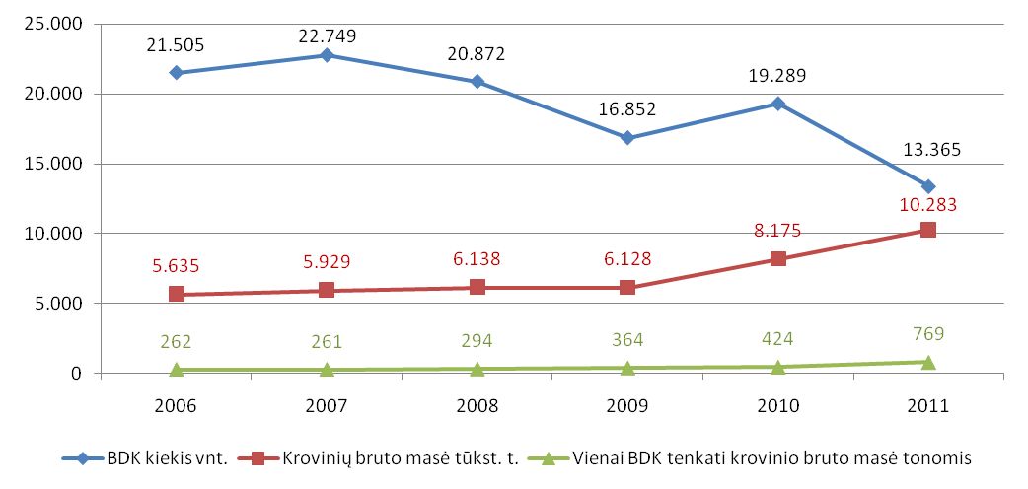
Šaltinis: Muitinės informacinių sistemų centras
5 pav. Laikinasis saugojimas KVJU komplekse 2006-2011 m.
Duomenys apie prekių laikinąjį saugojimą KVJU komplekse pateikti 5 pav. Iš pateiktų duomenų
matome, kad nežiūrint beveik dvigubo bendrųjų deklaracijų, pateiktų ir įformintų KJVU komplekse 1996-2011 m., skaičiaus sumažėjimo, laikinai saugomų krovinių apimtys per tą patį laikotarpį šiame komplekse padidėjo du kartus, o viena bendrąja deklaracija įforminto krovinio svoris išaugo nuo 262 tonų 2006 m. iki 769 tonų 2011 m. Tai liudija apie didelę šio prekių saugojimo būdo paklausą ir didėjantį jo efektyvumą, net neįvertinus laikinojo saugojimo galimybių bei apimčių, kai tai daroma nenaudojant bendrosios deklaracijos.
Kita specialioji laikinojo saugojimo vieta - Būtingės naftos terminalo pasienio kontrolės punkto teritorijoje esančios muitinės prižiūrimos zonos (toliau – Būtingės naftos terminalas). Šioje laikinojo saugojimo vietoje laikinai saugoma tik nafta. Šį terminalą įsteigė AB „Mažeikių nafta“, o pastaruoju metu jis priklauso AB „ORLEN Lietuva“. Būtingės naftos terminalas įsteigtas 1999 m. LR Vyriausybei priėmus atitinkamą nutarimą, kuris vėliau ne kartą buvo keičiamas.
Duomenys apie prekių laikinąjį saugojimą Būtingės naftos terminale pateikti 6 pav. Matome, kad laikinasis naftos saugojimas Būtingės naftos terminale nuo 2008 m. sparčiai mažėjo, o pradedant 2011 m. nafta jame nebesaugoma, o tiksliau nebesaugoma naudojant bendrųjų deklaracijų.
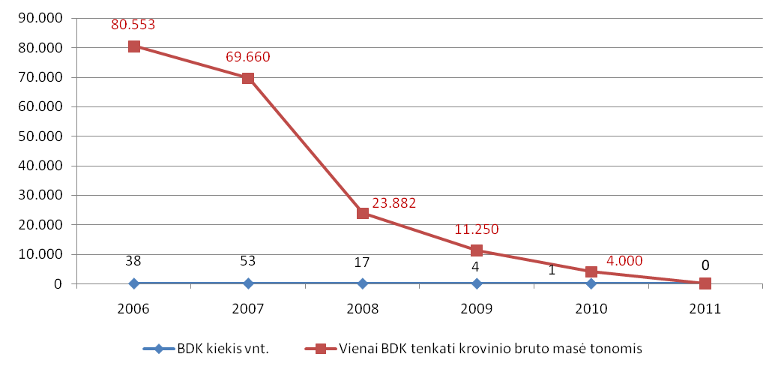
Šaltinis: Muitinės informacinių sistemų centras
6 pav. Laikinasis saugojimas Būtingės naftos terminale 2006-2011 m.
Prekių laikinojo saugojimo asmens, turinčio teisę jomis disponuoti, pageidaujamoje vietoje būdas naudojamas nuo 2000 m. ir jam netaikomos muitinės sandėliams bei importo ir eksporto terminalams nustatytos veiklos taisyklės, kadangi laikinojo saugojimo asmens pageidaujamoje vietoje nėra įsteigti muitinės sandėliai ar importo ir eksporto terminalai.
Prekių saugojimas asmens pageidaujamoje vietoje taikomas nuo 2000 m. ir iki 2007 metų jo apimtys buvo nemažos. Šis laikinojo saugojimo būdas iki Lietuvai įstojant į ES buvo gana plačiai naudojamas, nes pasinaudoti kitais laikinojo saugojimo būdais dažnai būdavo problematiška visų pirma dėl didelio IET apkrovimo.
Pateikti duomenys (žr. 7 pav.) apie laikinąjį prekių saugojimą asmens pageidaujamoje vietojo rodo, kad šis saugojimo būdas Lietuvoje naudojamas vis rečiau ir jame aptarnaujamos vis smulkesnės prekių siuntos (vienos siuntos svoris nuo 1203 tonų 2006 metais sumažėjo iki 106 tonų 2011 m.).
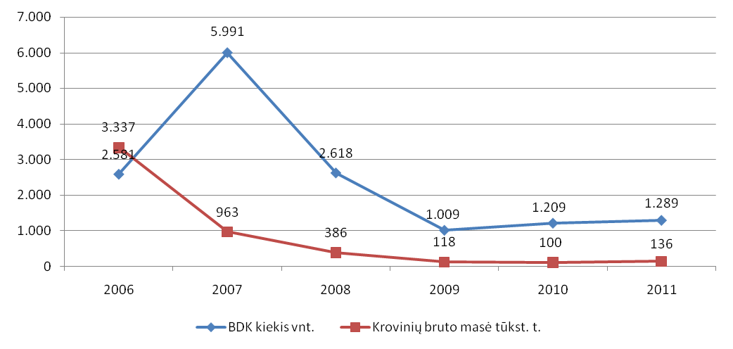
Šaltinis: Muitinės informacinių sistemų centras
7 pav. Laikinasis saugojimas asmens pageidaujamoje vietoje 2006-2011 m.
Didžioji dalis bendrųjų deklaracijų Lietuvoje tenka importo ir eksporto terminalams, nors jie ir nepirmauja pagal laikinai saugomų muitinės prižiūrimų prekių apimtis, palyginus su kitais laikinojo saugojimo būdais. Sekančiame magistrinio darbo skyriuje detaliau apžvelgsime importo ir eksporto terminalų veiklą Lietuvoje.

2. 2. Importo ir eksporto terminalai Lietuvoje

Importo ir eksporto terminalai Lietuvoje (IET) įteisinti nuo 1995 m., kai LR Vyriausybė nutarimu Nr. 783 „Dėl importo ir eksporto terminalų (laikinojo prekių saugojimo sandėlių)“ numatė galimybes steigti šias laikinojo saugojimo vietas.
Tačiau pirmieji IET įsteigiami tik po metų. LR Vyriausybė 1996 m. balandžio 29 d. nutarimu leidžia steigti 10 pirmųjų IET: SPAB „Lietuvos Geležinkeliai“, UAB „Šiaulių tiekimo bazė“, UAB „Lavisos koncernas“, UAB „Samsonas“, AB „Aukšta“, AB „Kauno tiekimas“, AB „Kauno šaldytuvai“, AB „Daisotra“, AB „Auto Sabina“ ir AB „Apranga“.
Pirmasis IET steigimo pažymėjimas išduodamas 1996 m. gegužės 7 d. AB „Auto Sabina“. Šis Kaune įkurtas terminalas veikė iki 2003 m., o daugelis likusių veikia iki šiol. Paskutinis (IET) Lietuvoje buvo įkurtas 2010 m. ir jį įkūrė UAB Transekspedicija. (8 pav. pateikti duomenys apie IET skaičiau dinamiką Lietuvoje 1996-2011 m.).
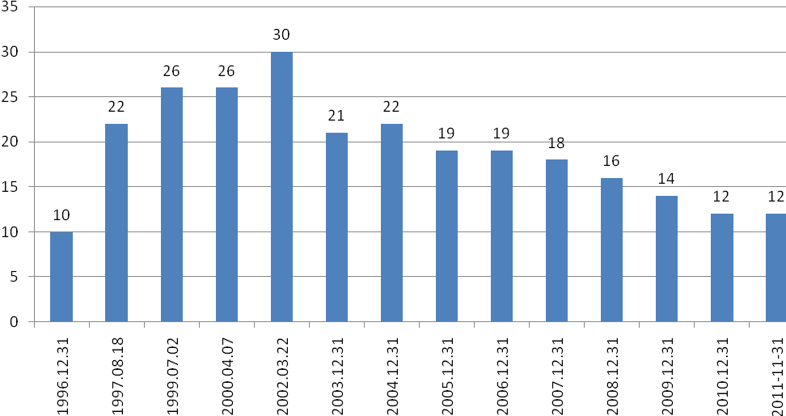
Šaltinis: MD
8 pav. IET skaičius Lietuvoje 1996-2011 m. (vnt.)
Pateikti duomenys rodo labai staigų šių laikinojo prekių saugojimo sandėlių steigimą kelis pirmuosius metus, o po to laipsnišką jų skaičiaus mažėjimą. Maksimalus IET skaičius Lietuvoje buvo pasiektas 2002 m. kovo 22 d., kai iš 39 tuo metu įsteigtų terminalų realiai veikė net 30.
IET steigimas ir jų veiklos reguliavimas buvo nuolat tobulinami (3 lent. pateikiama informacija apie pagrindinių terminalų veiklą reglamentuojančių teisės aktų pakeitimus 1999-2011 m.).
Pirmasis IET steigimo ir jų veiklos reguliavimo laikotarpis buvo iki LR įstojimo į ES (2004 m.). Šiuo laikotarpiu valstybės vykdoma muitų ir tarptautinės prekybos reguliavimo politika buvo reglamentuojama nacionaliniais teisės aktais. Iki 2003 metų išleistais ir pirmojoje lentelės dalyje (žr. 3 lent.) aptartais teisės aktais IET steigimas, jų veiklos priežiūra bei kontrolė pavedami ne LR Vyriausybei, o kitoms institucijoms, detalizuojama IET steigimo procedūra, griežtinama garantijos pateikimo bei draudimo sąlygos, atlikti kiti 3 lentelėje nurodyti pakeitimai.
3 lentelė. LR Vyriausybės nutarimai dėl importo ir eksporto terminalų 1999-2011 m.
Teisės aktas | Pagrindiniai pakeitimai
- 1997 m. balandžio 14 d. LR Vyriausybės nutarimas | Leidimą steigti IET priima ir išduoda Terminalų priežiūros komisija.  IET steigimo pažymėjimas išduodamas MD direktoriaus įsakymu.  IET veikla sustabdoma arba nutraukiama Terminalų priežiūros komisijos sprendimu.  Pagrindinė atsakomybė už IET steigimą, veiklos sustabdymą ir nutraukimą perduodama MD ir Terminalų priežiūros komisijai.
- 1998 m. vasario 18 d. LR Vyriausybės nutarimas | Tikslinami reikalavimai IET teritorijai.  Nustatytas garantijų sumų minimalus dydis pagal saugomas prekes.  Pakeisti laikinojo saugojimo terminai, nustatyta termino pratęsimo tvarka.  Reglamentuojami veiksmai, kuriuos reikia atlikti prieš pasibaigiant jų saugojimo terminale terminui.  Uždrausta IET saugoti alkoholinius gėrimus įskaitant etilo spiritą, tabako gaminius, cukrų.  Pakeičiamos IET vadovo atsakomybės ir pareigos.  Detalizuojami reikalavimai IET prekių apyvartos ataskaitoms.
- 1998 m. kovo 24 d. LR Vyriausybės nutarimas | Leidžiamos eksportuojamų prekių pardavimo operacijos IET.  Draudžiama gabenti eksportuojamas prekes iš vieno IET į kitą.  Detalizuojamos IET veiklos taisyklės, nuobaudos, įvedamas būtinumas atskirti importuojamos, eksportuojamos ir tranzito gabenamas prekes.
- 1999 m. spalio 27 d. LR Vyriausybės nutarimas | Keičiamos IET steigimo garantijos dydis.  Praplečiamos IET vadovo pareigos.  Koreguojamas IET veiklos sustabdymas, nutraukimas.  IET leidžiamos tranzitu gabenamų prekių pardavimo operacijos.  Draudžiama iš vieno IET į kitą transportuoti tranzitu gabenamas prekes.  Draudžiama keisti laikinai saugomų prekių gavėją jas gabenant iš IET tranzitu.  Tikslinamos sankcijos taikomos nevykdant terminų ar nutraukiant IET veiklą.
 | 3 lentelės tęsinys kitame puslapyje
 | 3 lentelės tęsinys
Teisės aktas | Pagrindiniai pakeitimai
- 2003 m. rugpjūčio 8 d. LR Vyriausybės nutarimas | IET laikomos prekės, išskyrus eksportuojamas ir tranzitu gabenamas prekes, gali būti perkeliamos į kitą IET.
- 2005 m. gegužės 25 d. LR Vyriausybės nutarimas | Patvirtintos Laikinojo prekių saugojimo sandėlių (IET) steigimo ir veiklos taisyklės.  Keičiama leidimų steigti IET išdavimo tvarka.
- 2009 m. spalio 21 d. LR Vyriausybės nutarimas | Nustatomos papildomos sąlygos asmenims, galintiems steigti IET Lietuvoje.  Informacija apie IET skelbiama LR muitinės interneto svetainėje www.cust.lt.
- 2010 m. liepos 21 d. LR Vyriausybės nutarimas | Papildomos sąlygos IET galintiems steigti ūkio subjektams.  Pakeisti prekių laikymo IET sąlygos ir reikalavimai.  Keičiamos prekių perkrovimo IET sąlygos.
LR įstojus į ES muitų ir tarptautinės prekybos politiką reguliuojantys nacionaliniai teisės aktai neteko galios, nes juos pakeitė Lietuvoje tiesiogiai taikomi ES teisės aktai, o nacionalinių teisės aktų nuostatos buvo suderintos su ES reikalavimais.
Apžvelgus IET steigimo ir veiklos reglamentavimą po LR įstojimo į ES galima pagrįstai teigti, kad šių laikinojo saugojimo vietų atskyrimo nuo bendrų laikinojo saugojimo vietų reikšmė ir tikslingumas tebemažėja, o IET veiklą reglamentuojančios nuostatos labai panašėja į muitinės sandėlių veiklos reglamentavimą.
Sparčiausia IET plėtra buvo Vilniuje, tačiau per paskutinius 3-4 metus jų skaičius teritorinėse muitinėse beveik susilygimo (žr. 9 pav.). Dabartiniu metu Lietuvoje įsteigti ir savo veiklą vykdo 12 importo ir eksporto terminalų. Kauno ir Klaipėdos teritorinėse muitinėse IET skaičius kito nežymiai
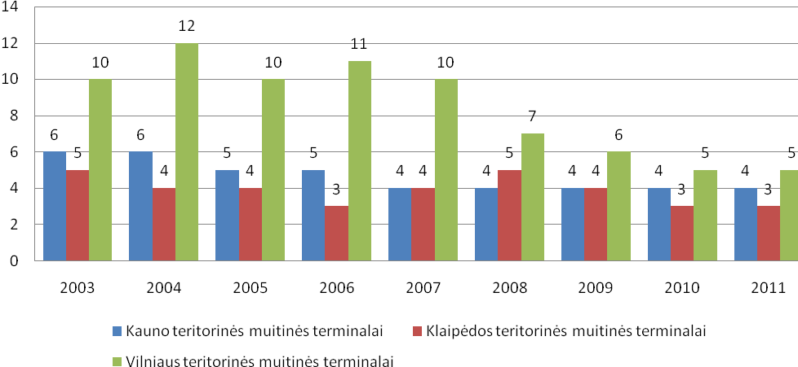
Šaltinis: MD
9 pav. IET skaičius pagal teritorines muitines Lietuvoje 2003-2011 m.
(3-5 terminalai), tuo tarpu Vilniaus teritorinėje muitinėje jų skaičius mažėjo, ir galų gale liko 5 IET (žr. 4 lent.). Seniausias veikiantis yra AB „Lietuvos geležinkeliai“ įsteigtas IET, naujausias – UAB „Transekspedicija“ terminalas, įsteigtas 2010 metais.
4 lentelė. Veikiantys EIT Lietuvoje
Terminalo kodas | IET įsteigusio juridinio asmens pavadinimas | Veiklos pradžia
Kauno teritorinė muitinė
KT0003 | UAB "LAVISOS KONCERNAS" | 1996.08.06
KT0007 | UAB "SAMSONAS" | 1996.07.12
KT0026 | UAB "AVIACIJOS PASLAUGŲ CENTRAS" | 2002.06.06
KT0032 | UAB "MARIJAMPOLĖS MUITINĖS TERMINALAS" | 2001.12.20
Klaipėdos teritorinė muitinė
LT0013 | UAB "KETONAS" | 1996.09.19
LT0040 | UAB "GOLLNER SPEDITION" | 2003.01.17
LT0044 | UAB"INTEREKSPRESAS" | 2007.01.31
Vilniaus teritorinė muitinė
VT0004 | AB "LIETUVOS GELEŽINKELIAI" | 2001.12.29
VT0028 | UAB "BALTIC AIR LOGISTICS TERMINAL" | 2003.03.10
VT0041 | UAB "LITCARGUS" | 2003.01.20
VT0042 | UAB "HRES" | 2004.02.09
VT0046 | UAB "TRANSEKSPEDICIJA" | 2010.01.19
Šaltinis: MD
IET Lietuvoje veikia jau daugiau kaip keturiolika metų. Per šį laikotarpį išduoti 46 leidimai steigti IET. Jie sėkmingai veikė ilgesnį ar trumpesnį laikotarpį. 2011 m. gruodžio 31 d. MD pateiktais duomenims veiklą vykdo 12 iš 46 nuo 1996 m. balandžio 29 d įsteigtų IET. Daugelis tebeveikiančių terminalų įsteigti palankioje ir savitoje vietoje, pagrindinai skirtose krovinių perkrovimui į kitos rūšies transportą.
LR Vyriausybės 2002 m. liepos 17 d. nutarimu IET yra apibrėžiamas kaip nustatytus reikalavimus atitinkanti muitinės prižiūrimų prekių saugojimo vieta, kurioje teikiamos laikinojo prekių saugojimo ir su tuo susijusios paslaugos.
Lietuvoje IET gali steigti Bendrijoje įsteigti asmenys, tenkinantys nustatytus patikimumo reikalavimus. Norėdami įsteigti IET, jie privalo pateikti terminalų steigimui reikalingus dokumentus. Įgaliota muitinės įstaiga, gavusi prašymą steigti IET, raštu kreipiasi į teritorinę muitinę su prašymu pateikti išvadą dėl numatomo steigti terminalo teritorijos tinkamumo terminalo veiklai.
IET steigimo ir veiklos taisyklių trečiajame skyriuje numatyti terminalo steigimo etapai. Įgaliota muitinės įstaiga, gavusi dokumentus reikalingus gauti leidimą terminalo steigimui, išnagrinėja asmens prašymą, visus turimus ir gautus dokumentus, informaciją ir įsitikinusi, kad asmuo atitinka patikimumo reikalavimus, numatomas steigti terminalas yra tinkamas terminalo veiklai ir jame bus galima taikyti būtinas terminale laikomų prekių muitinės priežiūros priemones, priima sprendimą išduoti leidimą steigti IET. Leidimas išduodamas neribotam laikui, tačiau nustatytais atvejais terminalo veikla gali būti apribota, sustabdyta arba nutraukta.
Terminalo savininkas gavęs leidimą steigti IET turi įvykdyti įsipareigojimus, reglamentuotus IET steigimo ir veiklos taisyklių 17–19 str. (ne ilgiau kaip per du mėnesius nuo leidimo išdavimo turi pateikti teritorinei muitinei garantiją; turi sudaryti su teritorine muitine terminalo aptarnavimo sutartį ir kt.). IET veiklos pradžia laikoma terminalo aptarnavimo sutarties įsigaliojimo diena.
Už IET veiklos organizavimą ir jo ūkinę veiklą atsakingas IET savininkas, kuris atsakingas už prekių saugojimo kontrolės užtikrinimą terminale laikomoms ir iš jo išleidžiamoms prekėms, IET laikomų prekių apskaitą, terminalo tvarkymą, prekių saugojimą, prekių muitinį tikrinimą, inventorizavimą, terminalo darbo laiką, į terminalą priimamų, jame laikomų ir iš jo išleidžiamų prekių apskaitą.
Prekių saugojimas IET yra reglamentuojamas Laikinojo prekių saugojimo sandėlio (importo ir eksporto terminalo) steigimo ir veiklos taisyklėse. Prekes terminale gali laikyti visi Bendrijos ir trečiųjų valstybių disponentai. IET gali būti saugomos visos leidime steigti terminalą nurodytos importuojamos, eksportuojamos ir tranzitu gabenamos prekės.
Su IET saugomomis prekėmis galima atlikti tam tikras logistines operacijas, įskaitant prekių kaupimą, saugojimą, perkrovimą, priežiūrą, prekių įpakavimo pagerinimą, parengimą transportavimui, leistinas prekių tvarkymo ir kitas terminalo paslaugas (svėrimą, matavimą, ekspertizę, įvertinimą), neįforminus šioms prekėms jokio muitinės sankcionuoto veiksmo.
IET su prekėmis (kroviniu) atliekamos logistinės operacijos ir kitos terminale vykdomos operacijos yra muitinės kontroliuojamos. Siekiant užtikrinti tinkamą muitinės priežiūrą, muitinei turi būti pateikiamos visos į IET priimamos ir iš jo išleidžiamos prekės, o kartu su jomis pateikiama bendroji deklaracija laikinajam saugojimui.
Prieš baigiantis prekių saugojimo IET laikui prekės teisės aktų nustatyta tvarka turi būti pateiktos muitinės sankcionuotam veiksmui įforminti. Išleidžiant prekes iš IET, jų muitinis tikrinimas atliekamas ir muitinės sankcionuoti veiksmai įforminami muitų teisės aktų nustatyta tvarka.
MD generalinio direktoriaus 2006 m. spalio 24 d. įsakymu patvirtinta IET aptarnavimo pavyzdinė sutartis, kurioje numatytos terminalo savininko įsipareigojimai ir jo teisės.
Jei IET savininkas nesilaiko terminalo veiklą reglamentuojančių teisės aktų arba susidaro aplinkybės, dėl kurių muitinė negali užtikrinti terminalo veiklos priežiūros, tai įgaliota muitinės įstaiga gali priimti sprendimą dėl IET veiklos apribojimo, sustabdymo ar nuraukimo.
Žemiau pateikiami duomenys (žr. 5 lent. ir 10 pav.) apie kai kuriuos IET veiklos rodiklius. Kaip matome iš pateiktų duomenų, IET saugomų krovinių apimtys ženkliai sumažėjo 2009 m. ir po to nežymiai augo, tačiau prieš krizinis lygis dar nepasiektas. Pateikti duomenys rodo, kad prekių ir krovinių siuntos IET menksta, t. y. darosi mažesnės pagal svorį.
5 lentelė. IET veiklos rodikliai 2006-2011 metais
Rodiklis/metai | 2006 | 2007 | 2008 | 2009 | 2010 | 2011
BDK kiekis (tūkst. vnt.) | 74,3 | 52,9 | 50,1 | 45,2 | 51,5 | 61,2
Krovinių bruto masė (tūkst. tonų). | 755 | 516 | 525 | 418 | 480 | 549
Krovinio masė/BDK (tonomis) | 10,2 | 9,8 | 10,3 | 9,2 | 9,3 | 9,0
Šaltinis: Muitinės informacinių sistemų centras
Jei IET laikinai saugomų prekių apimtys pagal jų svorį per krizę sumažėjo, ir dar neatsistatė, tai IET pateiktų bendrųjų deklaracijų skaičius beveik nepakito ir 2011 metais jau viršijo prieš krizinius 2007-2008 metus.
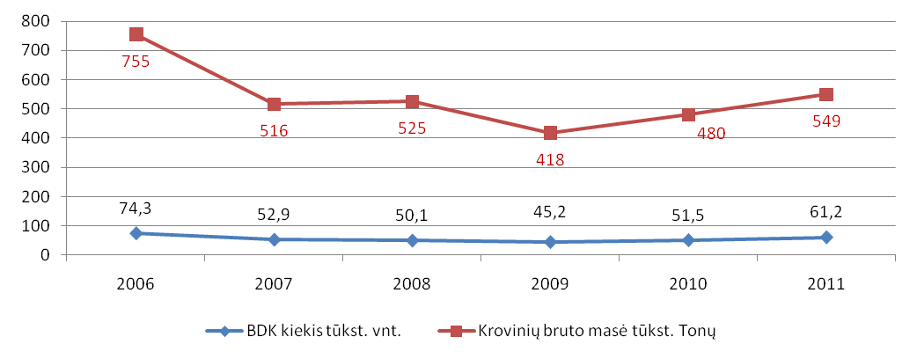
Šaltinis: Muitinės informacinių sistemų centras
10 pav. IET veiklos rodikliai 2006-2011 metais
IET – Lietuvos fenomenas, ir jie tikrai suvaidino svarbų vaidmenį plėtojant logistines paslaugas ir plėtojant tranzitinių krovinių aptarnavimą Lietuvoje. Šios specifinės laikinojo muitinės prižiūrimų prekių saugojimo vietos „išsikovojo“ ir tebeturi savo „vietą po saule“ nežiūrint į nepalankius, o juo labiau palankius paskutiniųjų metų pokyčius.
Įvertinus laikinojo prekių saugojimo institutą ES, galima teigti, jos Lietuva, stodama į ES ir joje prabuvusi vos ne 10 metų, sėkmingai išsaugojo savo nacionalinį ypatumą, susijusį su IET veikla. Tuo. deja, negali pasigirti mūsų kaimynės.
IET – svarbi TLK grandis, ir ypatingai svarbi TLK, kuriame juda (gabenami, vežami, siunčiami) muitinės prižiūrimi kroviniai. IET vieta ir vaidmuo TLK subjektų sąveikoje pateikta 11 pav.
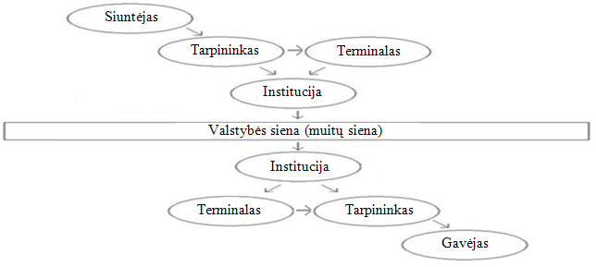
11 pav. Terminalų ir kitų TLK subjektų sąveika
Savotišku IET analogu yra Baltarusijoje veikiantys laikinojo saugojimo sandėliai (склады временного хранения), nors jie skirti visų pirma tranzitinių krovinių muitinės priežiūros užtikrinimui, o ne logistinių paslaugų kompleksiškumui.
Galima konstatuoti, jog Lietuvos regione dabartiniu metu tik Lietuva gali pasiūlyti jai savitą logistinių paslaugų, teikiamų IET, kompleksą, o EIT yra svarbi ir svari Lietuvoje teikiamų logistinių paslaugų grandis.

3. LAIKINASIS SAUGOJIMAS IMPORTO IR EKSPORTO TERMINALUOSE

3. 1. Lietuvos tarptautinė prekyba ir laikinasis saugojimas IET

LR užsienio prekybos statistiniai duomenys (žr. 12 pav.) rodo ženklų Lietuvos eksporto ir importo apimčių sumažėjimą globalinės ekonominės recesijos metais (2009 m.) ir anksčiau turėtų užsienio prekybos apimčių susigrąžinimą jau po dviejų metų, t. y. 2011 m. 2009-2011 m. pagerėjo Lietuvos tarptautinės prekybos balansas. 2011 m. jis siekė -8.517 mln. Lt ir šis rodiklis ne procentais, o kartais geresnis, nei 2006-2008 metais.
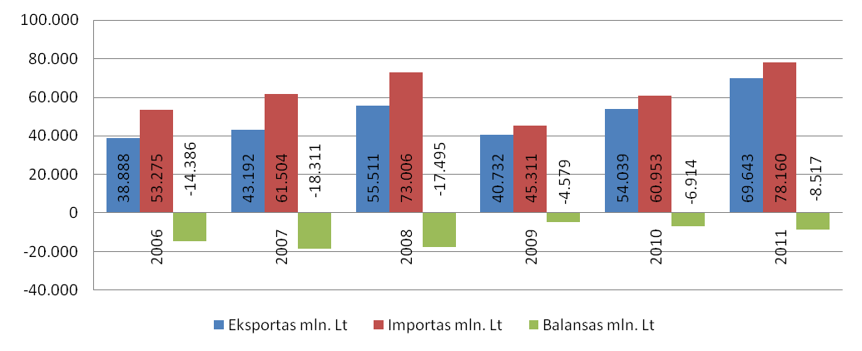
Šaltinis: LR statistikos departamentas
12 pav. LR užsienio prekybos statistiniai duomenys (mln. Lt)
Panaši tendencija pastebima ir krovinių vežimo apimtyse Lietuvoje (žr. 13 pav.), tik jeigu užsienio prekybos apimtys per 2010-2011 m. buvo atstatytos, tai krovinių vežimo apimtys 2011 metais dar net nepasiekė 2006 metų lygio. Tai liudija apie neblogas tendencijas tarptautinėje prekyboje ir prastesnę situaciją vidaus rinkoje ir tranzitinių krovinių pervežimuose.
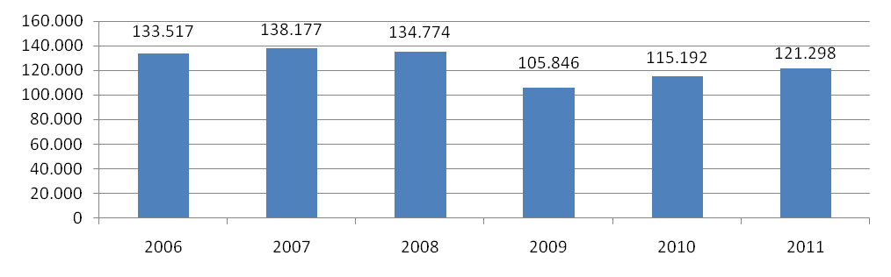
Šaltinis: LR statistikos departamentas
13 pav. Krovinių vežimas LR (tūkst. t.)
Laikinai saugoti galima į Lietuvą įvežamas, iš jos išvežamas muitinės prižiūrimas prekes bei kitus TLK judančius materialiuosius objektus. Duomenų apie į Lietuvą įvežamų ir iš jos išvežamų muitinės prižiūrimų prekių apimtis tonomis surasti nepavyko, todėl laikinojo įvežimo ir IET poreikį Lietuvoje aptarnaujant muitinės prižiūrimas prekes nagrinėsime analizuodami iš trečiųjų šalių į Lietuvą importuojamas ir iš jos į trečiąsias šalis eksportuojamas prekes (žr. 14 ir 15 pav.).
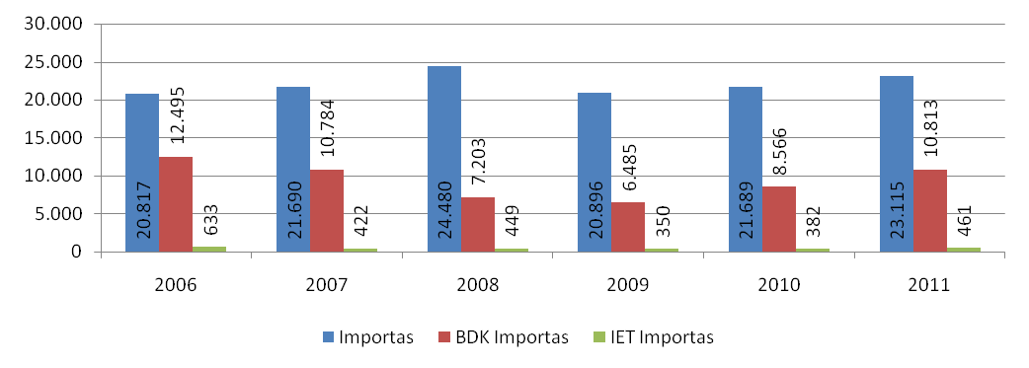
Šaltinis: Muitinės informacinių sistemų centras
14 pav. Importas iš trečiųjų šalių ir laikinasis saugojimas (tūkst. t.)
Pateikti duomenys akivaizdžiai rodo, kad poreikis prekių laikinajam saugojimui importo atveju yra žymiai didesnis, nei eksporto, nes prekių laikinojo saugojimo ir prekių saugojimo IET apimtys iš trečiųjų šalių į Lietuvą importuojamoms prekėms šimtus kartų viršija analogišką poreikį eksporto atveju. Tai iš dalies paaiškinama tuo, jog po iš trečiųjų šalių į Lietuvą įvežamomis prekėmis „pasislepia“ ir tranzitu gabenamos muitinės prižiūrimos prekės. Muitinės prižiūrimų prekių tranzitas „pasislepia“ ir po iš Lietuvos į trečiąsias šalis išvežamomis prekėmis, tačiau jų srautas yra gerokai mažesnis už pirmąjį.
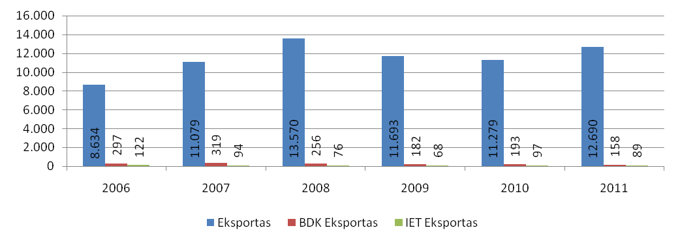
Šaltinis: Muitinės informacinių sistemų centras
15 pav. Eksportas į trečiąsias šalis ir laikinasis saugojimas (tūkst. t.)
Lietuvos muitinės duomenų bazėje nėra duomenų apie laikinai saugomų prekių, o taip pat IET laikomų prekių vertę (tokie duomenys bendrojoje deklaracijoje, kuri yra pagrindinis muitinei pateikiamas dokumentas prekių laikinojo saugojimo atveju, nepateikiami), todėl išvadas apie laikinojo saugojimo poreikį muitinės prižiūrimoms prekėms tenka daryti nagrinėjant prekių srautų apimtis pagal bruto masę.
Iš 16 ir 17 pav. pateiktų duomenų apie laikinojo saugojimo apimčių kitimą 2006-2011 metais matome, kad laikinojo saugojimo lyginamasis svoris bendroje į Lietuvą iš trečiųjų šalių importuojamų prekių apimtyje 2008-2009 metais nukrito 2 kartus (panaši tendencija pastebima ir su saugojimu IET).
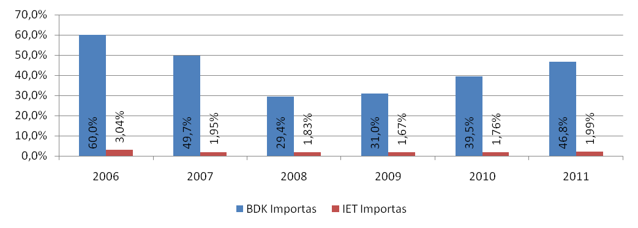
Šaltinis: Muitinės informacinių sistemų centras
16 pav. Laikinojo saugojimo dinamika importe iš trečiųjų šalių (proc.)
Įvertinus tai, kad importo į Lietuvą apimtys 2011 metais jau pasiekė lygį, buvusį iki recesijos, o laikinojo saugojimo ir saugojimo IET apimtys tik priartėjo prie 2007 metais buvusio lygio, galima teigti, jog poreikis laikinajam saugojimui 2006-2011 m. nedidėjo, o gal net ir mažėjo.
To priežastys labai įvairios. Tai ir geresnis muitinės sankcionuotų veiksmų reglamentavimas bei atlikimas (nėra būtinumo laukti ar aiškintis prieš pateikiant prekes muitinei), tai ir nusistovėjęs, nebeaugantis ar nežymiau augantis kai kurių prekių importas iš trečiųjų šalių (energetiniai resursai ir kt.), kurio dalis buvo laikinai saugoma nustatytose vietose, ir kiti pasikeitimai tarptautinėje prekyboje bei logistikoje.
IET saugomos į Lietuvą iš trečiųjų šalių įvežamos prekės sudaro vos kelis procentus nuo visos įvežamų prekių apimties. 2011 m. tai sudarė vos 2 proc. importo į Lietuvą. Todėl galima daryti išvadą, jog prekių laikinasis saugojimas IET prekių importe nėra paplitęs reiškinys ir jo svarba bei mastas mažėja.
Laikinasis prekių saugojimas IET eksporto į trečiąsias šalis atveju taip pat retas reiškinys ir sudaro dar mažesnę dalį – vos 1 proc. visame eksporte (žr. 17 pav.). Taigi, tiek importo, tiek eksporto atveju IET paslaugomis naudojamasi labai retai.
Įvežant prekes į Lietuvą beveik puse visų prekių yra laikinai saugomos, tuo tarpu išvežant prekes iš Lietuvos laikinasis saugojimas taikomas tik 2-3 proc. visų šių prekių. Taigi laikinasis prekių saugojimas (įskaitant ir saugojimą IET) – tai visų pirma prekių įvežimui į muitų teritoriją, o ne išvežimui iš jos skirta priemonė.
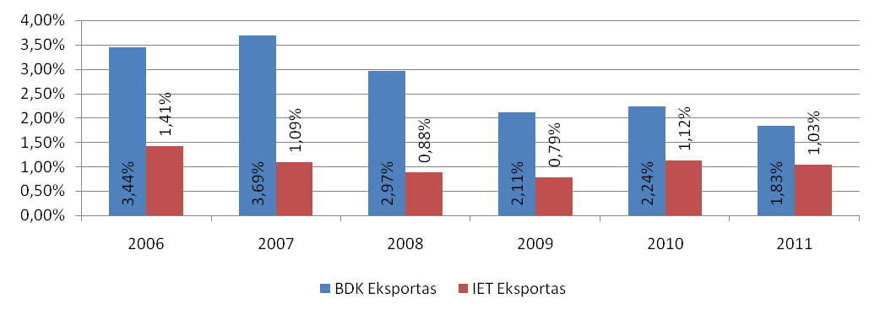
Šaltinis: Muitinės informacinių sistemų centras
17 pav. Laikinojo saugojimo dinamika eksporte į trečiąsias šalis (proc.)
Didžiausias IET skaičiaus buvo ir tebėra Vilniaus teritorinės muitinės veiklos zonoje, nors paskutiniais metais IET skaičius teritorinėse muitinėse beveik susivienodino (Vilniuje – 5, Kaune – 4, Klaipėdoje - 3). Kaip matome iš pateiktų duomenų (žr. 18 ir 19 pav.), nežiūrint gana vienodo IET skaičiaus, didžiausias krovinių kiekis pagal pateiktas bendrąsias deklaracijas ir pagal terminaluose saugotų prekių svorį yra Vilniuje, ir Vilniuje jų kiekis yra net kartais didesnis, nei visų likusių Lietuvos IET kartu paėmus.
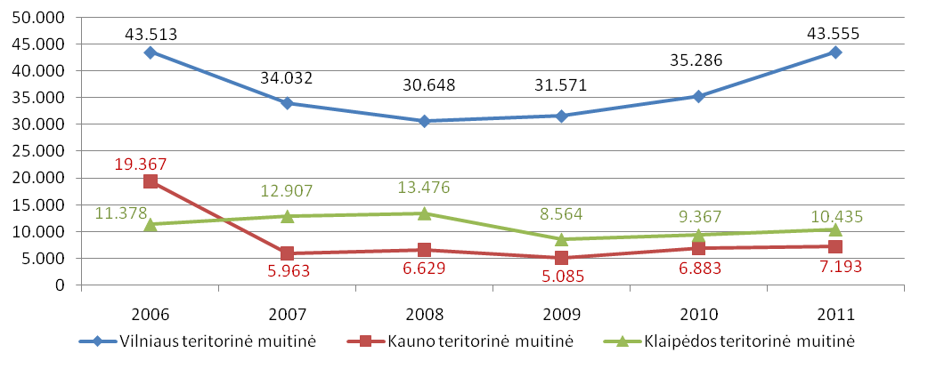
Šaltinis: Muitinės informacinių sistemų centras
18 pav. IET įformintos bendrosios deklaracijos (vnt.)
Tai rodo, kad didesni ir našesni IET yra Vilniuje, o Kauno ir Klaipėdos teritorinių muitinių veiklos zonose veikia nedideli ir/ar nenašūs terminalai. Tačiau Klaipėdos zonoje esantys IET pasižymi tuo, jog juose apdorojamos palyginti stambios prekių siuntos.
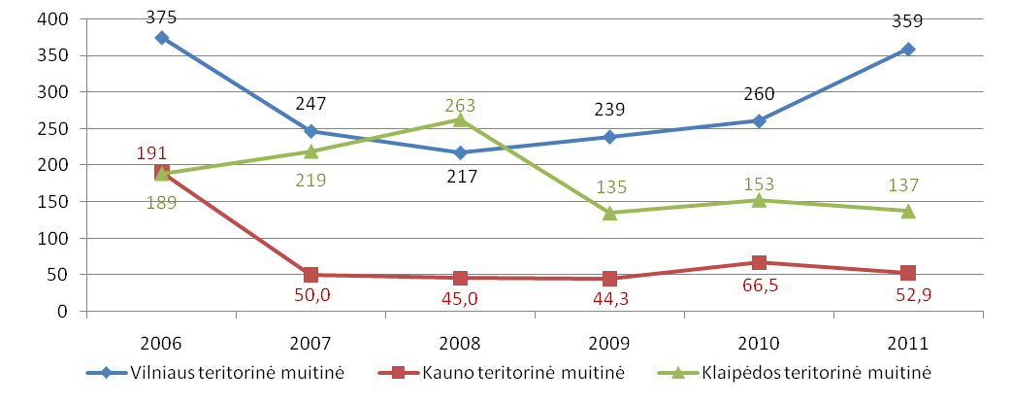
Šaltinis: Muitinės informacinių sistemų centras
19 pav. Saugojimui IET įformintų prekių masė (tūkst. t.)
Laikinasis saugojimas, įskaitant ir saugojimą IET, gali būti naudojamas kroviniams, vežamiems visomis transporto rūšimis. Iš žemiau pateiktų duomenų matome (žr. 6 ir 7 lent.), kad paskutinius du-tris metus absoliučiai didžiausia (80-90 proc.) krovinių, laikinai saugotų IET, dalis buvo gabenta automobiliais.
6 lentelė. IET saugotų krovinių pasiskirstymas pagal transportą (BDK vnt.)
Transportas/metai | 2006 | 2007 | 2008 | 2009 | 2010 | 2011
Autokelių transportas | 63.831 | 45.975 | 44.267 | 40.259 | 45.112 | 54.480
Oro transportas | 5.736 | 5.530 | 5.188 | 3.638 | 4.745 | 5.292
Geležinkelio transportas | 1.244 | 825 | 1.042 | 817 | 931 | 1.196
Transportas sava eiga | 3.413 | 529 | 232 | 452 | 625 | 187
Jūrų transportas | 22 | 28 | 14 | 38 | 103 | 15
Paštas | 12 | 14 | 11 | 13 | 20 | 13
Šaltinis: Muitinės informacinių sistemų centras
Išsamesniam IET laikinai saugomų krovinių įvertinimui pateikiama krovinių pasiskirstymo pagal transporto rūšį gabenamų krovinių bruto masės metinė dinamika tonomis (žr. 7 lent.).
7 lentelė. IET saugotų krovinių pasiskirstymas pagal transportą (tonos)
Transportas/metai | 2006 | 2007 | 2008 | 2009 | 2010 | 2011
Autokelių transportas | 669.728 | 436.224 | 401.149 | 361.031 | 396.451 | 438.617
Geležinkelio transportas | 69.780 | 60.635 | 113.990 | 44.971 | 70.725 | 108.806
Oro transportas | 6.138 | 5.292 | 2.400 | 1.392 | 2.970 | 1.289
Transportas sava eiga | 8.745 | 1.357 | 665 | 4.443 | 2.300 | 464
Jūrų transportas | 520 | 12.332 | 6.991 | 6.060 | 7.193 | 129
Paštas | 21 | 6 | 0 | 1 | 1 | 1
Šaltinis: Muitinės informacinių sistemų centras
IET paslaugomis praktiškai nesinaudojama gabenant krovinius jūrų transportu ar paštu. Oro transporto gabenami kroviniai laikinai saugomi IET, tačiau jų apimtys nedidelės (10-15 prekių siuntų per parą visoje Lietuvoje). Geležinkeliu gabenamų krovinių į IET talpinama 3-4 kartus mažiau, lyginant su oro transportu gabentais kroviniais, tačiau geležinkeliu siuntos yra kartais didesnės, nei gabentos oro ar auto transportu.
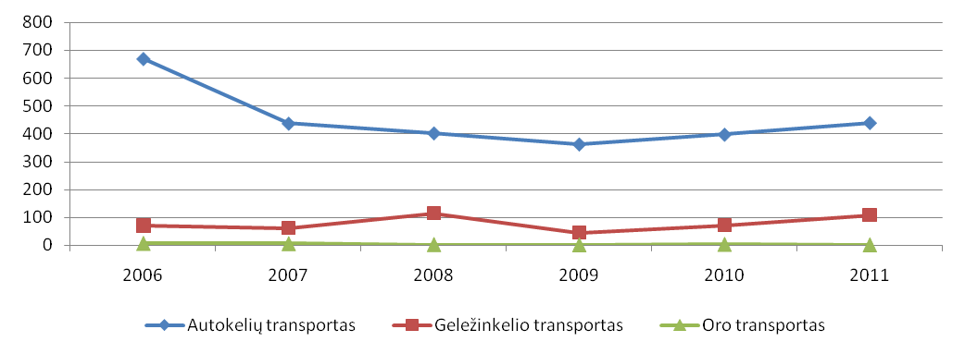
Šaltinis: Muitinės informacinių sistemų centras
20 pav. IET saugotų prekių masės pasiskirstymas pagal transportą (tūkst. t.)
Vertinant krovinių, gabentų įvairiomis transporto rūšimis ir saugotų IET, tendencijas (žr. 20 pav.), galima teigti, jog nei vienoje transporto rūšyje nepastebimos kokios nors išskirtinės tendencijos,
jei neskaityti ženklų sumažėjimą jūrų transporte 2011 metais ir nereguliarias krovinių, gabentų transportu savo eiga, apimtis.

3. 2. Prekių saugojimas importo ir eksporto terminaluose

Importo ir eksporto terminaluose gali būti saugomos importuojamos, eksportuojamos ir tranzitu gabenamos prekės. Žemiau (žr. 21-23 pav.) pateikti duomenys apie iš Lietuvos išvežtų ir IET saugotų
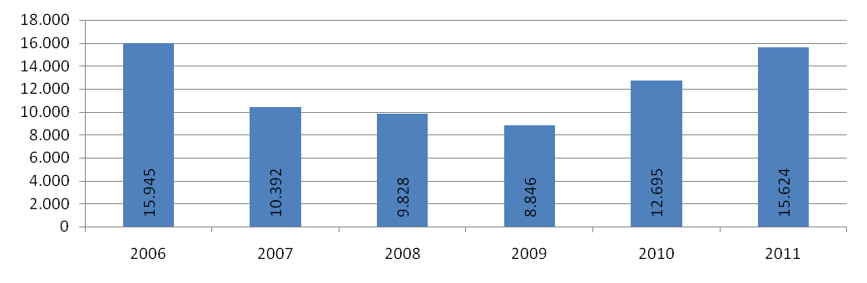
Šaltinis: Muitinės informacinių sistemų centras
21 pav. IET įformintų bendrųjų deklaracijų skaičius iš Lietuvos išvežtoms prekėms (vnt.)
prekių siuntų (muitinėje įformintų bendrųjų deklaracijų) skaičių 2006-2011 metais.
Matome, kad tokių siuntų nėra daug (40-50 siuntų per parą, 3-4 siuntos per para viename terminale) ir jų skaičius beveik neauga. Jeigu importo ir eksporto terminale saugotų siuntų skaičius po 2009 m. recesijos atsistatė 2011 metais, tai terminaluose laikinai saugotų prekių apimtys 2011 metais dar nesiekė 2007 metų lygio.
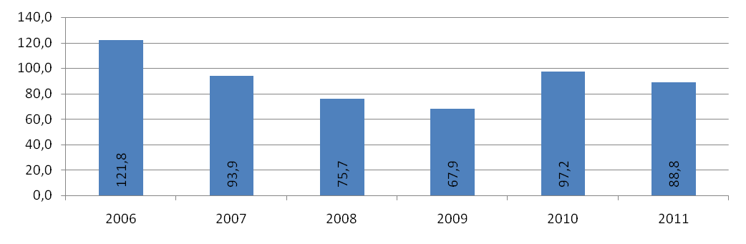
Šaltinis: Muitinės informacinių sistemų centras
22 pav. IET saugotos iš Lietuvos išvežtos prekės (tūkst. t.)
Kaip rodo 23 pav. pateikti duomenys, 2011 m. vienos IET saugotos prekių siuntos dydis buvo 6 tonos, ir jis yra pats mažiausias nuo 2006 metų. Taigi matome, kad iš Lietuvos išvežamos prekės IET saugomos gana retai, ir paprastai jose saugomos nedidelės prekių siuntos. Tai būna gabenant prekes lėktuvais ir kai kuriais kitais gana retais eksporto atvejais.
Tai pilnai suprantama, nes muitinės formalumai eksporto atveju yra paprastesni, nei importo, todėl poreikis laikinai saugoti prekes IET nėra didelis. Be to, prekių eksportui paprastai turima daugiau laiko pasiruošti, tai galima daryti savo patalpose, ir nėra reikalo naudotis kitų tarptautinio logistikos kanalo tarpininkų paslaugomis.
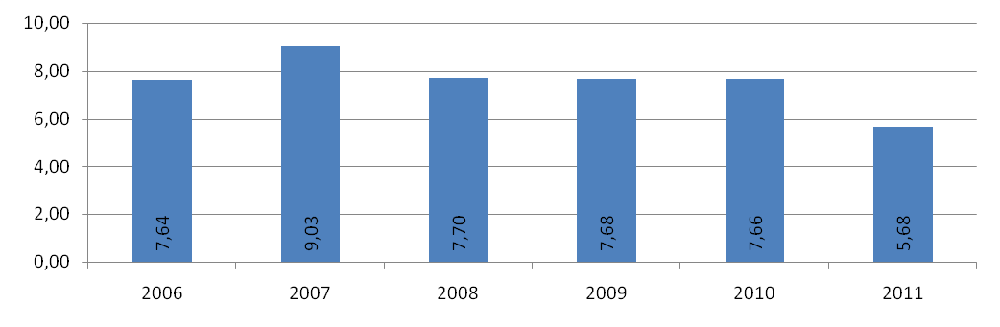
Šaltinis: Muitinės informacinių sistemų centras
23 pav. Viena BDK įformintos ir IET saugotos išvežtos prekių siuntos dydis (t/vnt.)
Visai kita situacija įvežant prekes į Lietuvą (žr. 24-26 pav.). Į Lietuvą įvežamos prekės maždaug tris kartus dažniau talpinamos į IET, nei išvežamos.
2011 m. IET buvo saugota beveik 46 tūkst. vnt. prekių siuntų, bet šis kiekis mažesnis, nei buvo 2006 metais. 2011 m. IET saugota 4,6 mln. tonų prekių. Tai mažiau nei 2007 metais.
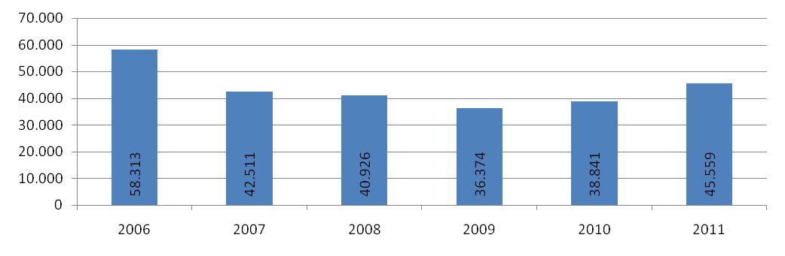
Šaltinis: Muitinės informacinių sistemų centras
24 pav. IET įformintų bendrųjų deklaracijų skaičius į Lietuvą išvežamoms prekėms (vnt.)
IET saugomos vidutiniškai du kartus didesnės į Lietuvą įvežamų prekių siuntos, palyginus su iš Lietuvos išvežamomis prekėmis. Tai rodo, kad poreikis laikinai saugoti prekes IET į Lietuvą įvežamoms prekėms yra kur kas didesnis, nei išvežamoms.
Tai sąlygoja visų pirma importo mokesčiai, tarptautinei prekybai taikomi draudimai bei apribojimai. Tai lemia dar ir tai, kad į Lietuvą įvežamos prekės muitinei neretai pateikiamos dalimis, suskaidant prekių siuntas į smulkesnes, ir tai darant ne tuo pačiu metu.
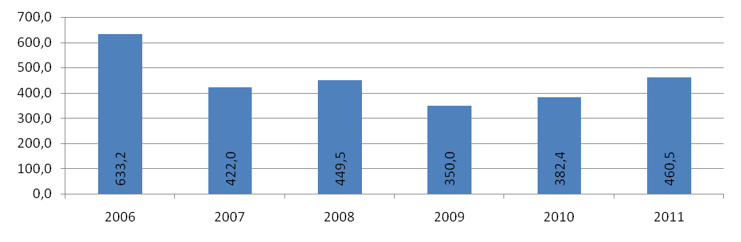
Šaltinis: Muitinės informacinių sistemų centras
25 pav. IET saugotos ir į Lietuvą įvežtos prekės (tūkst. t.)
Nežiūrint santykinai nedidelių IET saugomų prekių kiekio, šis laikinojo saugojimo būdas atskirais atvejais yra nepakeičiamas (aerouoste, geležinkelio stotyse ar uostuose esantys importo ir eksporto terminalai).
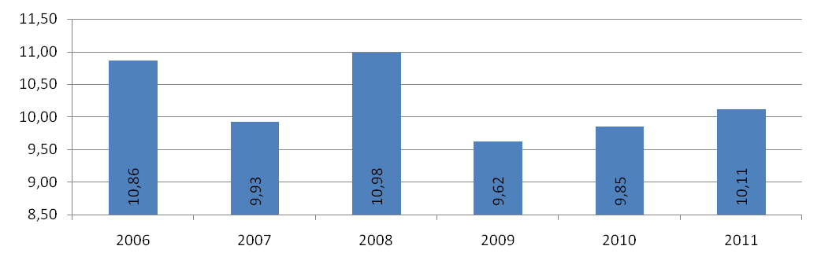
Šaltinis: Muitinės informacinių sistemų centras
26 pav. Viena BDK įformintos ir IET saugotos įvežtos prekių siuntos dydis (t/vnt.)
IET paslaugomis gali naudotis Lietuvos ir kitų šalių ūkio subjektai bei kiti asmenys. Baigiamojo darbo 1-3 prieduose pateiktose lentelėse nurodyti duomenis apie IET klientų pasiskirstymą pagal šalis, iš kurių prekės siunčiamos į Lietuvos IET. Šalys, kurių ūkio subjektai yra Lietuvos IET klientais, vertinamos pagal du rodiklius: išsiųstų prekių siuntų (įformintų bendrųjų deklaracijų) kiekį ir IET saugotų prekių masę.
Iš pateiktų duomenų (žr. 27-28 pav.) matome, kad didžiausias prekių siuntų kiekis į Lietuvos IET buvo siunčiamas iš Vokietijos, Lenkijos ir Rusijos, o paskutiniaisiais metais – iš Vokietijos, Rusijos, Lenkijos, Kinijos ir Baltarusijos. Vokietija buvo ir išlieka pagrindiniu Lietuvos IET klientu. Ženkliai sumažėjo iš Lenkijos siunčiamų prekių saugojimas Lietuvos IET, nes Lenkijos ūkio subjektai šia paslauga vis dažniau naudojasi savo šalyje. Perspektyviomis šalimis IET požiūriu yra Kinija ir Baltarusija.
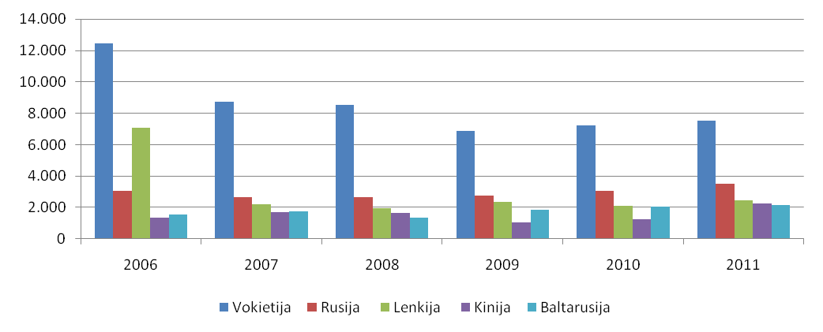
Šaltinis: Muitinės informacinių sistemų centras
27 pav. IET įformintų bendrųjų deklaracijų skaičius pagal šalį importuotoją (vnt.)
Pagal IET saugomų prekių apimtį pagrindiniu šių prekių siuntėju buvo ir išlieka Vokietija, nors 2008 ją buvo aplenkusi Rusija. 2011 m. trijų šalių – Vokietijos, Rusijos ir Baltarusijos – ūkio subjektai atsiuntė didžiąją IET saugotų prekių dalį.
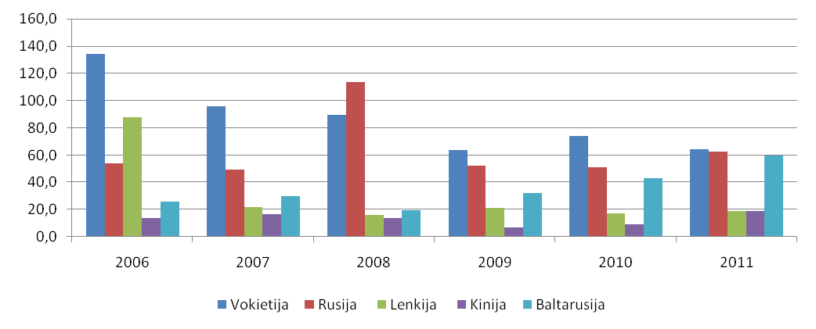
Šaltinis: Muitinės informacinių sistemų centras
28 pav. IET įformintų krovinių masė pagal šalį importuotoją (tūkst. t.)
Panagrinėjus IET saugotas ir iš kitų šalių į Lietuvą atvežtas prekių siuntas pagal jų dydį (žr. 29 pav.) matome, kad šiuo požiūriu patraukliausi yra Ukrainos, o antroje vietoje – Baltarusijos klientai. Vokietija, iš kurios į IET atgabenamas didžiausias prekių kiekis, siuntų siunčia gana daug, tačiau jos smulkios. Šiuo aspektu naudingesnės iš Rusijos keliaujančios prekių siuntos.
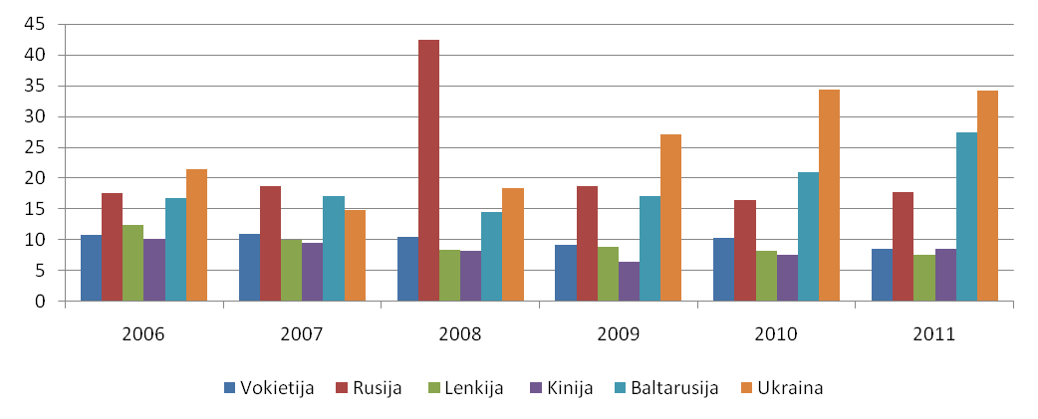
Šaltinis: Muitinės informacinių sistemų centras
29 pav. IET įformintų krovinių masė, tenkanti vienam BDK, pagal šalį importuotoją (t./vnt.)
Įvertinti šalis, į kurias prekės siunčiamos iš Lietuvos IET, negalime, nes šalis gavėja bendrosiose deklaracijose nenurodoma, o tiksliau nurodomo, kad ir šalis siuntėjam, ir šalis gavėja yra Lietuva.
Apibendrinant Lietuvos IET veiklą galima teigti, jog ankstesnius klientus iš Vokietijos ir Rusijos keičia nauji klientai iš Ukrainos, Baltarusijos, Kinijos ir kitų šalių.
Laikinasis saugojimas Lietuvoje įgauna naujas, verslui vis naudingesnes formas, poreikis laikinajam saugojimu ir jo apimtys nemažėja, todėl pirmoji baigiamajame darbe iškelta hipotezė (Laikinasis prekių saugojimas – būtina ir naudinga logistinė operacija šiuolaikinėje tarptautinėje prekyboje) pasitvirtino.
Sunkiau daryti išvadą dėl antrosios baigiamajame darbe iškeltos hipotezė (Importo ir eksporto terminalai Lietuvoje nyksta ir ateityje nunyks), nes IET skaičius Lietuvoje ženkliai sumažėjo, prekių laikinojo saugojimo apimtys juose nedidelės ir neauga, tačiau atskirų logistinių operacijų atlikimui jie sėkmingai naudojami ir bus naudojami ateityje. Apibendrinus galima teigti jog antroji darbe kelta hipotezė nepasitvirtino, o IET Lietuvoje įsitvirtina kaip tam tikrų logistinių paslaugų TLK teikimo vieta.

IŠVADOS IR SIŪLYMAI

- Muitinės prižiūrimi sandėliai ir terminalai (importo ir eksporto terminalai, muitinės sandėliai, laisvosios zonos ir kt.) – neišvengiama TLK grandis, kurioje atliekamos logistinės operacijos su muitinės prižiūrimomis prekėmis.
- Laikinasis saugojimas kaip muitinei pateiktų ne Bendrijos prekių laikymas muitinės nustatytoje vietoje ir nustatytomis sąlygomis, kol šioms prekėms įforminamos muitinės procedūros ar kitas muitinės sankcionuotas veiksmas, neapmokestinant jų muitais ir kitais mokesčiais – šiuolaikiniam verslui svarbus muitinės priežiūros elementas.
- Iš 5 Lietuvoje dabartiniu metu numatytų laikinojo prekių saugojimo būdų (saugojimo muitinės sandėliuose, keleivių daiktų saugyklose, Būtingės naftos terminalo pasienio kontrolės punkto teritorijoje esančioje muitinės prižiūrimoje zonoje, laikinojo prekių saugojimo IET, Klaipėdos valstybinio jūrų uosto komplekso pasienio kontrolės punktų teritorijoje esančiose muitinės prižiūrimose zonose) dažniausiai naudojami du paskutinieji.
- Iš keturių pagrindinių IET funkcijų (sudaryti sąlygas prieiti prie susisiekimo kelio, sudaryti galimybes keisti transporto priemones, sudaryti sąlygas paskirstyti ir jungti krovinius, sudaryti sąlygas krovinių ir/ar transporto priemonių saugojimui) Lietuvoje veikiančiuose IET paskutiniuoju metu pradeda dominuoti pirmoji iš jų.
- Atskirais metais Lietuvoje veiklą vykdė daugiau kaip 30 IET, ir didžioji jų dalis buvo Vilniuje. Pastaraisiais metais jų kiekis sumažėjo du kartus, ir beveik vienodas jų skaičius veikia Vilniaus, Kauno ir Klaipėdos teritorinių mutinių veiklos zonose.
- Laikinasis saugojimas Lietuvoje įgauna naujas, verslui vis naudingesnes formas, poreikis laikinajam saugojimu ir jo apimtys nemažėja, o laikinasis prekių saugojimas tapo būtina ir naudinga logistinė operacija šiuolaikinėje tarptautinėje prekyboje.
- Importo ir eksporto terminalai – Lietuvai būdingas laikinojo prekių saugojimo būdas, ypač svarbus aptarnaujant į trečiąsias šalis iš Lietuvos siunčiamas muitinės prižiūrimas prekes, o ankstesnius IET klientus iš Vokietijos ir Rusijos keičia nauji klientai iš Ukrainos, Baltarusijos, Kinijos ir kitų šalių.
- Padaryti papildymus bendrosios deklaracijos pildymo instrukcijoje, kurie užtikrintų, kad bendrojoje deklaracijoje būtų nurodomi, o duomenų bazėse kaupiami duomenys apie prekių, siunčiamų iš IET, gavėjus.
- Numatyti laikinojo prekių saugojimo galimybę steigiamuose viešuosiuose logistikos centruose.

LITERATŪRA
SPECIALIOJI LITERATŪRA
- Minalga R. Logistika versle. – Vilnius: Homo liber, 2009, p. 7, 46, 140.
- Palšaitis R. Šiuolaikinė logistika. – Vilnius: Technika, 2010, p. 10, 198.
- Urbonas J. A. Tarptautinė logistika. – Kaunas: Technologija, 2004, p. 60.
- Urbonas J. A. Tarptautinė logistika: teorija ir praktika. – Kaunas: Technologija, 2005, p. 14, 70, 73,127.
- Sarapinienė S. Muitinės procedūros. – Vilnius : MRU Leidybos centras, 2008, p. 10.
- Baublys A. Krovinių vežimai. – Vilnius: Technika, 2002, p. 89,107.
- Bazaras D. Įvadas į logistiką. – Vilnius: Technika, 2005, p. 6, 40, 64.
EUROPOS SĄJUNGOS TEISĖS AKTAI
- 1992 m. spalio 12 d. Tarybos reglamentas (EEB) Nr. 2913/92 nustatantis BMK. OL L 302, 1992.
- 1993 m. liepos 2 d. Komisijos reglamentas (EEB) Nr. 2454/93, išdėstantis Tarybos reglamento (EEB) Nr. 2913/92 nustatančio BMK, įgyvendinimo nuostatos. OL L 253, 1993.
LIETUVOS RESPUBLIKOS ĮSTATYMAI, VYRIAUSYBĖS NUTARIMAI
- 1995 m. birželio 7 d. LR Vyriausybės nutarimas Nr.783 „Dėl importo ir eksporto terminalų (laikinojo prekių saugojimo sandėlių)“. – Valstybės žinios, 1995, Nr. 49-1192.
- 1995 m. birželio 28 d. LR Laisvųjų ekonominių zonų pagrindų įstatymas Nr. I-976. – Valstybės žinios, 1995, Nr. 59-1462.
- 1996 m. balandžio 23 d. LR Vyriausybės nutarimas Nr. 482 „Dėl Prekių gabenimo, laikinojo saugojimo ir tikrinimo Klaipėdos valstybinio jūrų uosto komplekso muitinės priežiūros zonose taisyklių patvirtinimo“. – Valstybės žinios, 1996, Nr. 37-944.
- 1996 m. balandžio 29 d. LR Vyriausybės nutarimas Nr. 513 „Dėl leidimo steigti importo ir eksporto terminalus“. – Valstybės žinios, 1996-05-08, Nr. 41-1015.
- 1996 m. gegužės 16 d. LR Klaipėdos valstybinio jūrų uosto įstatymas Nr. I-1340. – Valstybės Žinios, 1996, Nr. 53-1245.
- 1996 m. birželio 23 d. LR Vyriausybės nutarimas „Dėl prekių gabenimo, laikinojo saugojimo ir tikrinimo Klaipėdos valstybinio Jūrų uosto komplekso muitinės priežiūros zonose taisyklių patvirtinimo“. – Valstybės žinios 1996 Nr. 37-944.
- 1996 m. spalio 22 d. LR Kauno laisvosios ekonominės zonos įstatymas Nr. I-1591. – Valstybės žinios, 1996, Nr. 109-2474.
- 1996 m. rugsėjo 12 d. LR Klaipėdos laisvosios ekonominės zonos įstatymas Nr. I-1516. – Valstybės žinios, 1996, Nr. 92-2143.
- 1997 m. balandžio 14 d. LR Vyriausybės nutarimas Nr. 358 „Dėl LR Vyriausybės 1995 m. birželio 7 d. nutarimo Nr. 783 „Dėl importo ir eksporto terminalų (laikinojo prekių saugojimo sandėlių)“ dalinio pakeitimo“. – Valstybės žinios, 1997, Nr. 33-835.
- 1998 m. vasario 18 d. LR Vyriausybės nutarimas Nr. 194 „Dėl LR Vyriausybės 1995 m. birželio 7 d.nutarimo Nr. 783 „Dėl importo ir eksporto terminalų (laikinojo prekių saugojimo sandėlių)“ dalinio pakeitimo“. – Valstybės žinios, 1998, Nr. 19-470.
- 1998 m. kovo 24 d. LR Vyriausybės nutarimas Nr. 352 „Dėl LR Vyriausybės 1995 m. birželio 7 d. nutarimo Nr. 783 „Dėl importo ir eksporto terminalų (laikinojo prekių saugojimo sandėlių)“ dalinio pakeitimo“. – Valstybės žinios, 1998, Nr. 30-804.
- 1999 m. gegužės 27 d. LR Vyriausybės nutarimas Nr. 675 „Dėl Būtingės naftos terminalo pasienio kontrolės punkto įsteigimo“. – Valstybės žinios, 1999, Nr. 48-1549.
- 1999 m. spalio 27 d. LR Vyriausybės nutarimas Nr. 1189 „Dėl LR Vyriausybės 1995 m. birželio 7 d. nutarimo Nr. 783 „Dėl importo ir eksporto terminalų (laikinojo prekių saugojimo sandėlių)“ dalinio pakeitimo“. – Valstybės žinios, 1999, Nr. 92-2694.
- 2000 m. sausio 13 d. LR finansų ministro įsakymas Nr. 3 „Dėl deklaravimo ir muitinio tikrinimo nuostatų patvirtinimo“. – Valstybės žinios, 2000, Nr. 11-264.
- 2001 m. spalio 30 d. LR Akcizų įstatymas Nr. IX-569. – Valstybės žinios, 2001, Nr. 98-3482.
- 2002 m. liepos 17d. LR Vyriausybės nutarimas Nr. 1157 „Dėl laikinojo prekių saugojimo sandėlių (Importo ir eksporto terminalų) steigimo ir veiklos taisyklių patvirtinimo“. – Valstybės žinios, 2002, Nr. 74-3156.
- 2003 m. rugpjūčio 8 d. LR Vyriausybės nutarimas Nr. 999 „Dėl LR Vyriausybės 2002 m. liepos 17 d. nutarimo Nr. 1157 „Dėl importo ir eksporto terminalų (laikinojo prekių saugojimo sandėlių) steigimo ir veiklos taisyklių patvirtinimo" pakeitimo“. – Valstybės žinios, 2003, Nr. 79-3602.
- 2004 m. balandžio 27 d. LR Muitinės įstatymas Nr. IX-2183. – Valstybės žinios, 2004, Nr. 73-2517.
- 2004 m. spalio 27 d. LR Vyriausybės nutarimas Nr. 1332 „Dėl 1992 m. spalio 12 d. Tarybos reglamento (EEB) Nr. 2454/93, išdėstančio Tarybos reglamento (EEB) Nr. 2913/92, nustatančio BMKĮ, taikymo LR taisyklių patvirtinimo“. – Valstybės žinios, 2004, Nr. 158-5774.
- 2005 m. gegužės 25 d. LR Vyriausybės nutarimas Nr. 583 „Dėl LR Vyriausybės 2002 m. liepos 17 d. nutarimo Nr. 1157„Dėl importo ir eksporto terminalų (laikinojo saugojimo sandėlių) steigimo ir veiklos taisyklių patvirtinimo“ pakeitimo“. – Valstybės žinios, 2005, Nr. 67-2410.
- 2006 m. spalio 24 d. MD generalinio direktoriaus įsakymas Nr. 1B-690 „Dėl pavyzdinės laikinojo prekių saugojimo sandėlio (Importo ir eksporto terminalo) aptarnavimo sutarties patvirtinimo“. – Valstybės žinios, 2006, Nr. 116-4433.
- 2009 m. spalio 21 d. LR Vyriausybės nutarimas Nr. 1344 „Dėl LR Vyriausybės 2002 m. liepos 17 d. nutarimo Nr. 1157„Dėl importo ir eksporto terminalų (laikinojo saugojimo sandėlių) steigimo ir veiklos taisyklių patvirtinimo“ pakeitimo“. – Valstybės žinios, 2009, Nr. 128-5542.
- 2010 m. liepos 21 d. LR Vyriausybės nutarimas Nr. 108 „Dėl LR Vyriausybės 2002 m. liepos 17 d. nutarimo Nr. 1157„Dėl importo ir eksporto terminalų (laikinojo saugojimo sandėlių) steigimo ir veiklos taisyklių patvirtinimo“ pakeitimo“. – Valstybės žinios, 2010, Nr. 88-4665.
- 2011 m. gruodžio 23 d. LR Šiaulių laisvosios ekonominės zonos įstatymas Nr. XI-1909. - Valstybės žinios, 2011, Nr. 164-7802.
MUITINĖS DEPARTAMENTO PRIE FINANSŲ MINISTERIJOS VADOVO ĮSAKYMAI
- 1994 m. MD įsakymas Nr. 64 „Dėl keleivių daiktų laikinojo saugojimo muitinei prižiūrint tvarkos“. – Valstybės žinios, 1994, Nr. 20-331.
- 1994 m. kovo 1 d. MD įsakymas NR. 64 „Dėl keleivių daiktų laikinojo saugojimo muitinei prižiūrint tvarkos“. – Valstybės žinios, 1994, Nr. 20-331.
- 1996 m. gegužės 24 d. MD įsakymas Nr. 258 „Dėl muitinės sandėlio prekių apyvartos apskaitos“. – Valstybės žinios, 1996, Nr. 52-1244.
- 1996 m. birželio 5 d. MD įsakymas Nr. 278 „Dėl importo ir eksporto terminalų (laikinojo prekių saugojimo sandėlių). – Valstybės žinios, 1996, Nr. 55-1315; 1996 m. birželio 6 d. MD įsakymas Nr.279 „Dėl importo ir eksporto terminalų (laikinojo prekių saugojimo sandėlių) veiklos pavyzdinės sutarties“. – Valstybės žinios, 1996, Nr. 55-1316.
- 1997 m. rugpjūčio 18 d. MD įsakymas Nr.287 „Dėl naujo muitinės sandėlių ir importo ir eksporto terminalų registro patvirtinimo“. – Valstybės žinios, 1997, Nr.78-2003.
- 2004 m. balandžio 22 d. MD direktoriaus įsakymas Nr. 1B-384 „Dėl tipinių laisvuosiuose sandėliuose tvarkomų prekių apskaitos taisyklių patvirtinimo“. – Valstybės Žinios, 2004, Nr. 61-2212.
- 2004 m. balandžio 27 d. MD direktoriaus įsakymas Nr. 1B-412 „Dėl su laisvojo sandėlio veikla susijusių pavyzdinių sutarčių patvirtinimo“. – Valstybės žinios, 2004, Nr. 65-2335.
- 2005 m. sausio 7 d. MD generalinio direktoriaus įsakymas Nr. 1B-9 „Dėl leidimų steigti laisvuosius sandėlius išdavimo, atšaukimo ir jų galiojimo sustabdymo taisyklių patvirtinimo“. – Valstybės žinios, 2005, Nr. 5-147.
- 2010 m. kovo 22 d. MD generalinio direktoriaus įsakymas Nr. 1B-171 „Dėl MD generalinio direktoriaus 2005 m. sausio 7 d. įsakymo Nr. 1B-9 „Dėl leidimų steigti laisvuosius sandėlius išdavimo, atšaukimo ir jų galiojimo sustabdymo taisyklių patvirtinimo“ pakeitimo. – Valstybės žinios, 2010-03-27, Nr. 35-1703.
- 2010 m. birželio 23 d. MD generalinio direktoriaus įsakymas Nr. 1B-436 „Dėl leidimų steigti muitinės sandėlius išdavimo, pakeitimo, jų galiojimo apribojimo, galiojimo sustabdymo ir panaikinimo taisyklių patvirtinimo“. – Valstybės žinios, 2010, Nr. 76-3908.
INTERNETINIAI TINKLALAPIAI
- Kauno laisvosios ekonominės zonos tinklalapis. http://www.ftz.lt [žiūrėta 2012 03 15]
- Klaipėdos laisvosios ekonominės zonos tinklalapis. http://www.fez.lt [žiūrėta 2012 03 15]
- Lietuvos Respublikos muitinės tinklalapis. http://www.cust.lt [žiūrėta 2012 03 17]
- Lietuvos Respublikos Seimo tinklalapis. http://www.lrs.lt [žiūrėta 2012 03 17]
- Lietuvos statistikos departamento tinklalapis. http://www.stat.gov.lt [žiūrėta 2012 03 17]
SPECIALIEJI INFORMACIJOS ŠALTINIAI
- Muitinės departamentas prie Lietuvos Respublikos finansų ministerijos
- Muitinės informacinių sistemų centras

Jurkšaitis A. (2012) Muitinės prižiūrimų prekių laikinasis saugojimas tarptautinės logistikos kanale / Tarptautinės prekybos magistro baigiamasis darbas. Vadovas doc. dr. A. Jablonskis. – Vilnius: Mykolo Romerio universitetas, Ekonomikos ir finansų valdymo fakultetas, 2012. – 74 p.

ANOTACIJA

Magistro baigiamajame darbe išanalizuota sandėliavimo sistema tarptautinės logistikos kanale ir muitinės prižiūrimų krovinių laikinasis saugojimas. Atskiriamos prekių ir krovinių sandėliavimo bei prekių ir krovinių sandėliavimo terminale sąvokos tarptautinėje logistikoje, nustatoma terminalų vieta tarptautiniame logistikos kanale. Analizuojama muitinės priežiūra ir laikinasis prekių saugojimas tarptautiniame logistikos kanale. Išnagrinėtas muitinės prižiūrimų krovinių laikinasis saugojimas importo ir eksporto terminaluose. Atlikus skaičiavimus ir išsamius 2006-2011 metų Lietuvos Respublikos krovinių srautų tyrimus, nustatoma importo ir eksporto terminalų veiklos svarba tarptautiniame logistikos kanale, importo ir eksporto terminalų veiklos ypatybės bei perspektyvos.

Pagrindiniai žodžiai: tarptautinė prekyba, muitinės priežiūra, tarptautinis logistikos kanalas, laikinasis saugojimas, importo ir eksporto terminalas.
Jurkšaitis A. (2012) Customs supervision of goods in temporary storage of the international logistics channel / Master’s Work in International Trade. Supervisor doc. dr. A. Jablonskis. – Vilnius: Faculty of Economics and Finance Management, Mykolas Romeris University, 2012. – 74 p.

ANNOTATION

Master’s thesis analyses the storage system for international logistics channel and the customs supervision of goods in the temporary storage. Various differences between international logistics concepts of the storage of goods, cargo and the storage of goods, cargo in the terminal are distinguished. The terminal’s place in the international logistics channel is determined. The thesis also looks into procedures of customs supervision and temporary storage in the international logistics. Analyzes of the customs supervision during the temporary storage of goods and cargo in the import and export terminals are done. After that detailed calculations and the investigation of the cargo flow in the Republic of Lithuania during the period from 2006 until 2011 are carried out. At the end, the operational significance of the import and export terminals in the international logistics channel, together with their operational characteristics and prospects are determined.

Key words: international trade, customs supervision, international logistics channel, temporary storage, import and export terminal.

SANTRAUKA

Tiekimo grandinėje ir tarptautiniame logistikos kanale dažniausiai juda muitinės prižiūrimos prekės, kurioms vykdoma muitinės priežiūra ir atliekami nustatyti muitinės formalumai. Muitinės procedūros, muitinis tikrinimas ir sankcionuotų veiksmų įforminimas yra neišvengiami muitinės prižiūrimų prekių tarptautinio gabenimo etapai, kurie reikalauja laiko bei finansinių sąnaudų. Vienas iš galimų šios situacijos sušvelninimo variantų yra šio magistrinio darbo tyrimo objektas – laikinasis prekių saugojimas. Šiuo būdu sudaromos sąlygos muitinės prižiūrimas prekes kurį laiką nepateikti muitinės sankcionuoto veiksmo įforminimui.
Viena laikinojo saugojimo forma – prekių saugojimas importo ir eksporto terminale – būdinga Lietuvai, o jo vaidmuo tarptautiniame logistikos kanale nenagrinėtas. Todėl šio specifinio reiškinio reglamentavimas ir praktinis naudojimas įvardijami kaip tyrimo problema. Siekiant įgyvendinti pagrindinį darbo tikslą, išanalizuoti importo ir eksporto terminalus Lietuvoje ir įvertinti laikinojo prekių saugojimo poreikį juose, iškeliami šie uždaviniai: apžvelgti sandėlių ir terminalų vietą tarptautinėje logistikoje; išanalizuoti muitinės priežiūrą tarptautiniame logistikos kanale; nustatyti laikinojo prekių saugojimo būdus ES; išanalizuoto importo ir eksporto terminalų veiklą Lietuvoje; išanalizuoti eksportuojamų ir importuojamų prekių srautus importo ir eksporto terminaluose. Tyrimui iškeliamos dvi hipotezės: pirmoji - laikinasis prekių saugojimas – būtina ir naudinga logistinė operacija šiuolaikinėje tarptautinėje prekyboje; antroji - importo ir eksporto terminalai Lietuvoje nyksta ir ateityje nunyks.
Siekiant įgyvendinti magistrinio darbo uždavinius tyrimo metu atliekama: literatūros ir teisės aktų analizė lyginamuoju, dedukcinio ir indukcinio loginio samprotavimo metodais; statistinių duomenų analizė ir apibendrinimas; grafinis duomenų ir jų sąryšių vaizdavimas; gautų rezultatų analizė. Atlikti tyrimai leido patvirtinti pirmąją ir atmesti antrąją darbe iškeltą hipotezę, nustatyti importo ir eksporto veiklos Lietuvoje tendencijas bei perspektyvas, kurios atsispindi pateiktose išvadose ir siūlymuose.
Darbą sudaro įvadas, trys skyriai, išvados ir siūlymai. Pirmajame skyriuje nagrinėjama sandėliavimo sistema logistikoje, sandėlių ir terminalų paskirtis, atliekamos funkcijos, tarptautinio logistikos kanalo objektai ir subjektai, jo materialieji srautai, muitinės priežiūra logistikos kanale ir jos taikymas logistikos kanalu judantiems materialiesiems objektams. Antrajame skyriuje aptariamas laikinasis saugojimas ir pagrindiniai jo būdai. Apžvelgtas importo ir eksporto terminalų veiklos reglamentavimas Lietuvoje, šio laikinojo saugojimo būdo ypatybės, Lietuvoje įsteigti ir veikiantys terminalai, laikinojo saugojimo apimtys ir jų dinamika. Trečiajame skyriuje analizuojamas importo ir eksporto terminaluose aptarnaujamas prekių srautas, šio srauto dinamika, perspektyvos. Tiriamas laikinojo saugojimo poreikis importo ir eksporto terminaluose, nustatomos šalys, kurios siunčia į Lietuvos importo ir eksporto terminalus didžiausius prekių srautus. Aptariamos šio prekių saugojimo būdo perspektyvos.Parodoma, kad laikinasis saugojimas Lietuvoje įgauna naujas, verslui vis naudingesnes formas, poreikis laikinajam saugojimu ir jo apimtys nemažėją, o jis pats tampa būtina ir naudinga logistinė operacija šiuolaikinėje tarptautinėje prekyboje. Baigiamojo darbo pabaigoje pateikiamos išvados ir siūlymai.

SUMMARY

The main object that is transferred in the supply chain and in the international logistics channel is cargo which has customs supervision. This cargo flow must complete all customs processes, customs checks and approved treatment forms. These steps are bound to international trading and require time and financial costs. In order to lower these expenses cargo is stored for a temporary storage – which is the object of this master’s thesis.
One of the forms of the temporary storage is the import and export terminal, which is a unique phenomenon that exists in Lithuania. This form of temporary storage and its place in the logistics channel are poorly analyzed so far. In order to complete the main goal of the thesis (to analyze import and export terminals in Lithuania and investigate the need of the temporary storage using this form), these main tasks were set: to analyze cargo storage and cargo storage in the terminal in the international logistics; to find out a place of customs supervision and temporary storage in the international logistics channel; to analyze the working features of the import and export terminals in Lithuania; to analyze the incoming and outgoing cargo flows in the import and export terminals. Two hypotheses are proposed: the first – the temporary cargo storage is a necessary and beneficial operation of the international trading nowadays; the second – import and export terminals in Lithuania are vanishing and will disappear.
In order to complete tasks of the master’s thesis these investigations were done performed: literature and acts of law analysis was done using comparison, deduction and induction of logical comparison methods; data analysis and development of conclusions; the creation of graphical view of the statistical information; links between statistical data were defined; the creation of conclusions and evaluations. The research provided the information needed to accept the first hypothesis and deny the second one. It also enabled to create the tendencies and perspectives of the work of import and export terminals in the future.
This master’s thesis is composed of introduction, three chapters, conclusions and offers. In the first chapter the storage system in logistics, the purpose of storage and terminal, the objects and subjects of international logistics channel and the customs supervision are analyzed. In the second chapter of the thesis the temporary storage of cargo and regulations of import and export terminals are analyzed. In the third chapter dynamics and perspectives of the cargo flow in the import and export terminals are analyzed. At the end, conclusions and suggestions are proposed.

PRIEDAI

1 PRIEDAS

IET įformintų BDK skaičius pagal šalis importuotojas (vnt.)
Šalis/metai | 2006 | 2007 | 2008 | 2009 | 2010 | 2011
Vokietija | 12.420 | 8.751 | 8.526 | 6.891 | 7.233 | 7.516
Rusija | 3.068 | 2.639 | 2.676 | 2.783 | 3.083 | 3.516
Lenkija | 7.084 | 2.205 | 1.958 | 2.369 | 2.114 | 2.460
Kinija | 1.351 | 1.718 | 1.669 | 1.068 | 1.243 | 2.256
Baltarusija | 1.548 | 1.737 | 1.341 | 1.870 | 2.067 | 2.179
Italija | 3.579 | 2.446 | 2.196 | 2.378 | 1.643 | 1.809
Latvija | 996 | 921 | 822 | 1.165 | 1.481 | 1.570
JAV | 810 | 971 | 1.187 | 705 | 735 | 1.479
Ukraina | 856 | 931 | 1.030 | 511 | 900 | 1.406
Turkija | 754 | 720 | 974 | 1.320 | 1.304 | 1.292
Prancūzija | 2.649 | 1.012 | 966 | 1.062 | 943 | 793
Kanada | 86 | 53 | 121 | 92 | 94 | 156
Japonija | 56 | 73 | 109 | 114 | 97 | 125
Indija | 66 | 106 | 94 | 92 | 70 | 69
Šaltinis: Muitinės informacinių sistemų centras
2 PRIEDAS

IET įformintų krovinių masė pagal šalį importuotoją (tonos)
Šalis/metai | 2006 | 2007 | 2008 | 2009 | 2010 | 2011
Vokietija | 134.011 | 95.591 | 89.395 | 63.849 | 74.191 | 64.496
Rusija | 54.065 | 49.252 | 113.507 | 52.038 | 50.929 | 62.381
Baltarusija | 25.955 | 29.633 | 19.432 | 32.058 | 43.183 | 59.805
Ukraina | 18.407 | 13.800 | 18.952 | 13.805 | 30.879 | 48.181
Italija | 48.248 | 32.292 | 27.454 | 27.427 | 18.716 | 21.042
Kinija | 13.710 | 16.364 | 13.766 | 6.877 | 9.443 | 19.115
Lenkija | 87.471 | 21.979 | 16.263 | 21.164 | 17.470 | 18.724
Turkija | 4.951 | 6.448 | 9.527 | 11.778 | 9.850 | 11.779
Prancūzija | 34.019 | 12.873 | 11.592 | 11.857 | 11.718 | 9.344
Latvija | 11.200 | 8.242 | 6.048 | 4.662 | 4.834 | 6.152
JAV | 2.694 | 3.110 | 3.363 | 1.490 | 1.813 | 5.227
Kanada | 431 | 222 | 848 | 683 | 569 | 711
Indija | 268 | 789 | 534 | 419 | 726 | 588
Japonija | 101 | 130 | 186 | 133 | 107 | 240
Šaltinis: Muitinės informacinių sistemų centras

3 PRIEDAS

IET įformintų krovinių masė, tenkanti vienam BDK, pagal šalį importuotoją (tonos)
Šalis/metai | 2006 | 2007 | 2008 | 2009 | 2010 | 2011
Ukraina | 21,5 | 14,82 | 18,4 | 27,02 | 34,31 | 34,27
Baltarusija | 16,77 | 17,06 | 14,49 | 17,14 | 20,89 | 27,45
Rusija | 17,62 | 18,66 | 42,42 | 18,7 | 16,52 | 17,74
Prancūzija | 12,84 | 12,72 | 12 | 11,16 | 12,43 | 11,78
Italija | 13,48 | 13,2 | 12,5 | 11,53 | 11,39 | 11,63
Turkija | 6,57 | 8,96 | 9,78 | 8,92 | 7,55 | 9,12
Vokietija | 10,79 | 10,92 | 10,48 | 9,27 | 10,26 | 8,58
Indija | 4,06 | 7,44 | 5,68 | 4,55 | 10,37 | 8,52
Kinija | 10,15 | 9,53 | 8,25 | 6,44 | 7,6 | 8,47
Lenkija | 12,35 | 9,97 | 8,31 | 8,93 | 8,26 | 7,61
Kanada | 5,01 | 4,19 | 7,01 | 7,42 | 6,05 | 4,56
Latvija | 11,24 | 8,95 | 7,36 | 4 | 3,26 | 3,92
JAV | 3,33 | 3,2 | 2,83 | 2,11 | 2,47 | 3,53
Japonija | 1,8 | 1,78 | 1,71 | 1,17 | 1,1 | 1,92
Šaltinis: Muitinės informacinių sistemų centras

Minalga R. Logistika versle. – Vilnius: Homo liber, 2009, p. 7.
Palšaitis R. Šiuolaikinė logistika. – Vilnius: Technika, 2010, p. 10.
Urbonas J. A. Tarptautinė logistika. – Kaunas: Technologija, 2004, p. 60.
Urbonas J. A. Tarptautinė logistika: teorija ir praktika. – Kaunas: Technologija, 2005, p. 14
Urbonas J. A. Tarptautinė logistika: teorija ir praktika. – Kaunas: Technologija, 2005, p. 70
Minalga R. Logistika versle. – Vilnius: Homo liber, 2009, p. 140
Palšaitis R. Šiuolaikinė logistika. – Vilnius: Technika, 2010, p. 198
Urbonas J. A. Tarptautinė logistika: teorija ir praktika. – Kaunas: Technologija, 2005, p. 73
1992 m. spalio 12 d. Tarybos reglamentas (EEB) Nr. 2913/92 nustatantis BMK. OL L 302, 1992
Ibid., str. 37
1992 m. spalio 12 d. Tarybos reglamentas (EEB) Nr. 2913/92 nustatantis BMK. OL L 302, str. 50
Ebid., str. 52
Sarapinienė S. Muitinės procedūros. – Vilnius : MRU Leidybos centras, 2008, p. 10
1992 m. spalio 12 d. Tarybos reglamentas (EEB) Nr. 2913/92 nustatantis BMK. OL L 302, str. 15
Baublys A. Krovinių vežimai. – Vilnius: Technika, 2002, p. 89
Urbonas J. A. Tarptautinė logistika. Teorija ir praktika. – Kaunas: Kauno technologijos universitetas, 2005, p. 127
Bazaras D. Įvadas į logistiką. – Vilnius: Technika, 2005, p. 40
Minalga R. Logistika versle. – Vilnius: Homo liber, 2009, p. 46
Bazaras D. Įvadas į logistiką. – Vilnius: Technika, 2005, p. 6
1995 m. birželio 28 d. LR Laisvųjų ekonominių zonų pagrindų įstatymas Nr. I-976. – Valstybės žinios, 1995, Nr. 59-1462, str. 2
1995 m. birželio 28 d. LR Laisvųjų ekonominių zonų pagrindų įstatymas Nr. I-976. – Valstybės žinios, 1995, Nr. 59-1462, str. 9
Ebid., str. 12
1996 m. rugsėjo 12 d. LR Klaipėdos laisvosios ekonominės zonos įstatymas Nr. I-1516. – Valstybės žinios, 1996, Nr. 92-2143
Klaipėdos laisvosios ekonominės zonos tinklalapis. http://www.fez.lt/apie-mus [žiūrėta 2012 03 15]
1996 m. spalio 22 d. LR Kauno laisvosios ekonominės zonos įstatymas Nr. I-1591. – Valstybės žinios, 1996, Nr. 109-2474
Kauno laisvosios ekonominės zonos tinklalapis. http://www.ftz.lt/index.php/html-meniu/kauno-lez [žiūrėta 2012 03 15]
2011 m. gruodžio 23 d. LR Šiaulių laisvosios ekonominės zonos įstatymas Nr. XI-1909. - Valstybės žinios, 2011, Nr. 164-7802
2005 m. sausio 7 d. MD generalinio direktoriaus įsakymas Nr. 1B-9 „Dėl leidimų steigti laisvuosius sandėlius išdavimo, atšaukimo ir jų galiojimo sustabdymo taisyklių patvirtinimo“. – Valstybės žinios, 2005 01 13, Nr. 5-147
2004 m. balandžio 27 d. LR Muitinės įstatymas Nr. IX-2183. – Valstybės žinios, 2004, Nr. 73-2517
2010 m. kovo 22 d. MD generalinio direktoriaus įsakymas Nr. 1B-171 „Dėl MD generalinio direktoriaus 2005 m. sausio 7 d. įsakymo Nr. 1B-9 „Dėl leidimų steigti laisvuosius sandėlius išdavimo, atšaukimo ir jų galiojimo sustabdymo taisyklių patvirtinimo“ pakeitimo. – Valstybės žinios, 2010-03-27, Nr. 35-1703
2005 m. sausio 7 d. MD generalinio direktoriaus įsakymas Nr. 1B-9 „Dėl leidimų steigti laisvuosius sandėlius išdavimo, atšaukimo ir jų galiojimo sustabdymo taisyklių patvirtinimo“. – Valstybės žinios, 2005, Nr. 5-147, str. 12
Ebid., str. 16
2004 m. balandžio 27 d. MD direktoriaus įsakymas Nr. 1B-412 „Dėl su laisvojo sandėlio veikla susijusių pavyzdinių sutarčių patvirtinimo“. – Valstybės žinios, 2004, Nr. 65-2335
2004 m. balandžio 22 d. MD direktoriaus įsakymas Nr. 1B-384 „Dėl tipinių laisvuosiuose sandėliuose tvarkomų prekių apskaitos taisyklių patvirtinimo“. – Valstybės Žinios, 2004, Nr. 61-2212
1992 m. spalio 12 d. Tarybos reglamentas (EEB) Nr. 2913/92 nustatantis BMK.OL L 302, str. 98
2010 m. birželio 23 d. MD generalinio direktoriaus įsakymas Nr. 1B-436 „Dėl leidimų steigti muitinės sandėlius išdavimo, pakeitimo, jų galiojimo apribojimo, galiojimo sustabdymo ir panaikinimo taisyklių patvirtinimo“. – Valstybės žinios, 2010, Nr. 76-3908
2010 m. birželio 23 d. MD generalinio direktoriaus įsakymas Nr. 1B-436 „Dėl leidimų steigti muitinės sandėlius išdavimo, pakeitimo, jų galiojimo apribojimo, galiojimo sustabdymo ir panaikinimo taisyklių patvirtinimo“. – Valstybės žinios, 2010, Nr. 76-3908, str. 5
2001 m. spalio 30 d. LR Akcizų įstatymas Nr. IX-569. – Valstybės žinios, 2001, Nr. 98-3482
2001 m. spalio 30 d. LR Akcizų įstatymas Nr. IX-569. – Valstybės žinios, 2001, Nr. 98-3482, str. 3
Ebid., str. 6
Baublys A. Krovinių vežimai. – Vilnius: Technika, 2002, p. 107
Bazaras D. Įvadas į logistiką. – Vilnius: Technika, 2005, p. 64
2004 m. balandžio 27 d. LR Muitinės įstatymas. – Valstybės žinios, 2004, Nr. 73-2517
1994 m. kovo 1 d. MD įsakymas NR. 64 „Dėl keleivių daiktų laikinojo saugojimo muitinei prižiūrint tvarkos“. – Valstybės žinios, 1994, Nr. 20-331
1995 m. birželio 7 d. LR Vyriausybės nutarimas Nr.783 „Dėl importo ir eksporto terminalų (laikinojo prekių saugojimo sandėlių)“. – Valstybės žinios, 1995, Nr. 49-1192
1996 m. birželio 23 d. LR Vyriausybės nutarimas „Dėl prekių gabenimo, laikinojo saugojimo ir tikrinimo Klaipėdos valstybinio Jūrų uosto komplekso muitinės priežiūros zonose taisyklių patvirtinimo“. – Valstybės žinios, 1996, Nr. 37-944
1996 m. gegužės 24 d. MD įsakymas Nr. 258 „Dėl muitinės sandėlio prekių apyvartos apskaitos“. – Valstybės žinios, 1996, Nr. 52-1244
1996 m. birželio 5 d. MD įsakymas Nr. 278 „Dėl importo ir eksporto terminalų (laikinojo prekių saugojimo sandėlių). – Valstybės žinios, 1996, Nr. 55-1315; 1996 m. birželio 6 d. MD įsakymas Nr.279 „Dėl importo ir eksporto terminalų (laikinojo prekių saugojimo sandėlių) veiklos pavyzdinės sutarties“. – Valstybės žinios, 1996, Nr. 55-1316
1997 m. rugpjūčio 18 d. MD įsakymas Nr.287 „Dėl naujo muitinės sandėlių ir importo ir eksporto terminalų registro patvirtinimo“. – Valstybės žinios, 1997, Nr.78-2003
2004 m. balandžio 27 d. LR Muitinės įstatymas. – Valstybės žinios, 2004, Nr. 73-2517, str.52
1999 m. gegužės 27 d. LR Vyriausybės nutarimas Nr. 675 „Dėl Būtingės naftos terminalo pasienio kontrolės punkto įsteigimo“. – Valstybės žinios,1999, Nr. 48-1549
2000 m. sausio 13 d. LR finansų ministro įsakymas Nr.3 „Dėl deklaravimo ir muitinio tikrinimo nuostatų patvirtinimo“. – Valstybės žinios, 2000, Nr.11-264
1996 m. balandžio 18 d. LR muitinės kodeksas. – Valstybės žinios 1996 Nr.52-1239
1992 m. spalio 12 d. Tarybos reglamentas (EEB) Nr. 2913/92 nustatantis BMK. OL L 302, 1992, str. 50
Ebid., str. 51
2004 m. balandžio 27 d. LR Muitinės įstatymas. – Valstybės žinios, 2004, Nr. 73-2517, str. 53
1992 m. spalio 12 d. Tarybos reglamentas (EEB) Nr. 2913/92 nustatantis BMK OL L 302, str. 52
2004 m. spalio 27 d. LR Vyriausybės nutarimas Nr. 1332 „Dėl 1992 m. spalio 12 d. Tarybos reglamento (EEB) Nr. 2454/93, išdėstančio Tarybos reglamento (EEB) Nr. 2913/92, nustatančio BMKĮ, taikymo LR taisyklių patvirtinimo“. – Valstybės žinios, 2004, Nr. 158-5774, str. 185
Ebid., str. 186
2004 m. balandžio 27 d. LR Muitinės įstatymas. – Valstybės žinios, 2004, Nr. 73-2517, 53 str.
1994 m. MD įsakymas Nr. 64 „Dėl keleivių daiktų laikinojo saugojimo muitinei prižiūrint tvarkos“. – Valstybės žinios, 1994, Nr. 20-331
1996 m. gegužės 16 d. LR Klaipėdos valstybinio jūrų uosto įstatymas Nr. I-1340. – Valstybės Žinios, 1996, Nr. 53-1245
1996 m. balandžio 23 d. LR Vyriausybės nutarimas Nr. 482 „Dėl Prekių gabenimo, laikinojo saugojimo ir tikrinimo Klaipėdos valstybinio jūrų uosto komplekso muitinės priežiūros zonose taisyklių patvirtinimo“. – Valstybės žinios, 1996, Nr. 37-944
Ebid., str. 2
1999 m. gegužės 27 d. LR Vyriausybės nutarimas Nr. 675 „Dėl Būtingės naftos terminalo pasienio kontrolės punkto įsteigimo“. – Valstybės žinios, 1999, Nr. 48-1549
2004 m. spalio 27 d. LR Vyriausybės nutarimas Nr. 1332 „Dėl 1992 m. spalio 12 d. Tarybos reglamento (EEB) Nr. 2454/93, išdėstančio Tarybos reglamento (EEB) Nr. 2913/92, nustatančio BMKĮ taikymo LR taisyklių patvirtinimo“. – Valstybės žinios, 2004, Nr. 158-5774, str. 23, 25
1995 m. birželio 7 d. LR Vyriausybės nutarimas Nr. 783 „Dėl importo ir eksporto terminalų (laikinojo prekių saugojimo sandėlių)“. – Valstybės žinios, 1995, Nr. 49-1192.
1996 m. Balandžio 29 d. LR Vyriausybės nutarimas Nr. 513 „Dėl leidimo steigti importo ir eksporto terminalus“. – Valstybės žinios, 1996-05-08, Nr. 41-1015
1997 m. balandžio 14 d. LR Vyriausybės nutarimas Nr. 358 „Dėl LR Vyriausybės 1995 m. birželio 7 d. nutarimo Nr. 783 „Dėl importo ir eksporto terminalų (laikinojo prekių saugojimo sandėlių)“ dalinio pakeitimo“. – Valstybės žinios, 1997, Nr. 33-835
1998 m. vasario 18 d. LR Vyriausybės nutarimas Nr. 194 „Dėl LR Vyriausybės 1995 m. birželio 7 d.nutarimo Nr. 783 „Dėl importo ir eksporto terminalų (laikinojo prekių saugojimo sandėlių)“ dalinio pakeitimo“. – Valstybės žinios, 1998, Nr. 19-470
1998 m. kovo 24 d. LR Vyriausybės nutarimas Nr. 352 „Dėl LR Vyriausybės 1995 m. birželio 7 d. nutarimo Nr. 783 „Dėl importo ir eksporto terminalų (laikinojo prekių saugojimo sandėlių)“ dalinio pakeitimo“. – Valstybės žinios, 1998, Nr. 30-804
1999 m. spalio 27 d. LR Vyriausybės nutarimas Nr. 1189 „Dėl LR Vyriausybės 1995 m. birželio 7 d. nutarimo Nr. 783 „Dėl importo ir eksporto terminalų (laikinojo prekių saugojimo sandėlių)“ dalinio pakeitimo“. – Valstybės žinios, 1999, Nr. 92-2694
2003 m. rugpjūčio 8 d. LR Vyriausybės nutarimas Nr. 999 „Dėl LR Vyriausybės 2002 m. liepos 17 d. nutarimo Nr. 1157 „Dėl importo ir eksporto terminalų (laikinojo prekių saugojimo sandėlių) steigimo ir veiklos taisyklių patvirtinimo" pakeitimo“. – Valstybės žinios, 2003, Nr. 79-3602
2005 m. gegužės 25 d. LR Vyriausybės nutarimas Nr. 583 „Dėl LR Vyriausybės 2002 m. liepos 17 d. nutarimo Nr. 1157„Dėl importo ir eksporto terminalų (laikinojo saugojimo sandėlių) steigimo ir veiklos taisyklių patvirtinimo“ pakeitimo“. – Valstybės žinios, 2005, Nr. 67-2410
2009 m. spalio 21 d. LR Vyriausybės nutarimas Nr. 1344 „Dėl LR Vyriausybės 2002 m. liepos 17 d. nutarimo Nr. 1157„Dėl importo ir eksporto terminalų (laikinojo saugojimo sandėlių) steigimo ir veiklos taisyklių patvirtinimo“ pakeitimo“. – Valstybės žinios, 2009, Nr. 128-5542
2010 m. liepos 21 d. LR Vyriausybės nutarimas Nr. 108 „Dėl LR Vyriausybės 2002 m. liepos 17 d. nutarimo Nr. 1157„Dėl importo ir eksporto terminalų (laikinojo saugojimo sandėlių) steigimo ir veiklos taisyklių patvirtinimo“ pakeitimo“. – Valstybės žinios, 2010, Nr. 88-4665
2002 m. liepos 17d. LR Vyriausybės nutarimas Nr. 1157 „Dėl laikinojo prekių saugojimo sandėlių (Importo ir eksporto terminalų) steigimo ir veiklos taisyklių patvirtinimo“. – Valstybės žinios, 2002, Nr. 74-3156
Ebid., str. 9
Ebid., str. 11
Ebid., str. 17-19
2006 m. spalio 24 d. MD generalinio direktoriaus įsakymas Nr. 1B-690 „Dėl pavyzdinės laikinojo prekių saugojimo sandėlio (Importo ir eksporto terminalo) aptarnavimo sutarties patvirtinimo“. – Valstybės žinios, 2006, Nr. 116-4433
2002 m. liepos 17d. LR Vyriausybės nutarimas Nr. 1157 „Dėl laikinojo prekių saugojimo sandėlių (Importo ir eksporto terminalų) steigimo ir veiklos taisyklių patvirtinimo“. – Valstybės žinios, 2002, Nr. 74-3156, str. 56

